Pielikums
Valmieras novada pašvaldības
domes 30.01.2025. lēmumam
Nr. 2 (protokols Nr.2, 3.§)

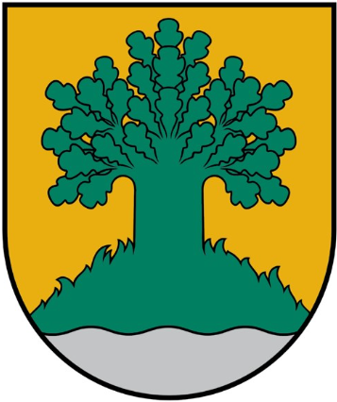

VALMIERAS NOVADA

SPORTA NOZARES ATTĪSTĪBAS STRATĒĢIJA

2023.-2028.GADAM

SATURA RĀDĪTĀJS

I Ievads 4
Stratēģijas izstrādes pamatojums 4
Terminu skaidrojums un saīsinājumi 4
II Esošās situācijas izvērtējums 6
1. Pašvaldības institucionālais un finanšu mehānisms 6
1.1. Pašvaldības lēmumu ietekmējošie faktori 6
1.1.1. Eiropas Savienības līmenī 6
1.1.2. Nacionālā līmenī 7
1.1.3. Pašvaldības līmenī 8
1.2. Valmieras novada sporta struktūra un funkcijas 8
1.2.1. Sporta jomas struktūra Valmieras novadā 8
1.2.2. Pašvaldības iestāde “Valmieras novada Sporta pārvalde” 8
1.2.3. Pašvaldības iestāde “Valmieras novada Izglītības pārvalde” 9
1.2.4. Pašvaldības sporta izglītības iestādes 9
1.2.5. SIA “Valmieras Olimpiskais centrs” 12
1.2.6. Sporta organizācijas Valmieras novadā 13
1.3. Valmieras sporta nozares finanšu mehānisms 14
1.3.1. Pašvaldības sporta nozares budžets 14
1.3.2. Pašvaldības sporta nozares finansējuma sadalījums 14
1.3.3. Citi finanšu līdzekļi 15
2. Sporta infrastruktūra Valmieras novadā 15
3. Bērnu un jauniešu sports 16
3.1. Sporta skolas 16
3.2. Jauniešu sporta organizācijas 17
3.3. Skolu sports 18
3.4. Augstas klases sasniegumu sports 18
3.5. Sasniegumi jauniešu sportā Valmieras novadā 19
3.6. Bērnu un jauniešu sporta izvērtējums Valmieras novadā 19
4. Sports visiem 19
4.1. Sporta un aktīvā tūrisma organizācijas 19
4.2. Sporta pasākumi 20
4.3. Veterānu sports 20
4.4. Bezmaksas sporta bāzes / sporta infrastruktūra 21
4.5. Pašvaldības atbalsts tautas sporta aktivitātēm 21
4.6. Veselības veicināšanas un slimību profilakses pasākumi Valmieras novadā 22
4.7. Tautas sporta izvērtējums Valmieras novadā 22
5. Pielāgotais sports 22
6. Augstu sasniegumu sports 23
6.1. Augstu sasniegumu sporta piramīda 23
6.2. Augstākā līmeņa sporta sacensību norise 25
6.3. Valmieras novada sportistu sasniegumi 25
7. Dati par iedzīvotāju fizisko aktivitāti un sporta pasākumu apmeklētību 26
8. Iedzīvotāju aptauja par sportu Valmieras novadā un sporta organizāciju tikšanās 26
9. Valmieras novada sporta nozares SVID analīze 28
III Stratēģiskā daļa 31
10. Valmieras novada sporta nozares attīstības mērķi un uzdevumi 31
11. Valmieras novada prioritārie sporta veidi un to finansēšana 39
11.1. Prioritāro sporta veidu noteikšana 39
11.2. Ikgadējā finansējuma piešķiršanas kārtība 42
12.2.1. Finansiāla atbalsta pieteikšanas un izskatīšanas kārtība 42
12.2.2. Finansējums profesionālām un augstāko divīziju sporta komandām 43
11.2.3. Finansējums sporta organizāciju darbības nodrošināšanai 43
11.2.4. Finansējums sporta, aktīvā dzīvesveida pasākumu un sacensību organizēšanai 44
11.2.5. Atbalsts individuāliem sportistiem 45
11.3. Finansējuma piešķiršana ar domes lēmumu 45
12. Valmieras valstpilsētas sporta mārketinga stratēģija 2020.–2024.gadam 46
13. Stratēģijas ieviešanas uzraudzības sistēma (ikgadējā izvērtēšana, dome) 53
Pielikums Nr.1 – SIA “Valmieras Olimpiskais centrs” struktūrshēma 55
Pielikums Nr.2 – Valmieras novada sporta organizācijas 56
Pielikums Nr.3 – Interešu izglītības programmas vispārējās izglītības iestādēs 59
Pielikums Nr.4 – Valmieras pilsētas āra vides aktīvās rekreācijas iespējas 62
Pielikums Nr.5 – Iedzīvotāju aptaujas rezultāti 63
Pielikums Nr.6 – Interešu izglītības programmas vispārējās izglītības iestādēs uz 27.01.25. 68

I Ievads
Stratēģijas izstrādes pamatojums
Valmiera ir viena no Latvijas Republikas valstspilsētām un Vidzemes reģiona centrs. Valmieras novads ir otrs teritoriāli lielākais novads Latvijā. Tas piesaista arvien vairāk ģimeņu, kuras vēlas savu dzīvi veidot sakārtotā, dinamiskā, augošā un personības izaugsmi veicinošā novadā.
Valmieras novada ilgtspējīgas attīstības stratēģijā (2022.-2038.gadam) (turpmāk – Attīstības stratēģija) kā novada ilgtermiņa stratēģiskais mērķis noteikts “Valmieras novads – Eiropas līmeņa ekonomiskās attīstības, zināšanu un sabiedriskās dzīves izcilības teritorija ar dinamiski un viedi pārvaldītu vidi”.
Lai sekmētu plānveidīgu un līdzsvarotu sporta nozares attīstību Valmieras novadā, nepieciešams izstrādāt sporta attīstības stratēģiju, nosakot sporta attīstības virzienus un prioritātes Valmieras novadā, kā arī izvirzīto mērķu sasniegšanai nepieciešamo finanšu un materiāltehnisko nodrošinājumu. Valmieras novada sporta attīstības stratēģija tiek izstrādāta, pamatojoties uz Attīstības stratēģiju un Valmieras novada attīstības programmu (2022.-2028.gadam) un šajos dokumentos noteiktajiem virzieniem.
Sporta attīstības virzieniem Valmierā un novadā ir jāsaskan ar Latvijas valstī noteiktajiem sporta politikas virzieniem, kas noteikti sporta politikas pamatnostādnēs 2022.-2027.gadam, tāpēc prioritārie darbības virzieni (bērnu un jauniešu sports, tautas sports, augstu sasniegumu sports, pielāgotais sports) ir aktuāli un mērķtiecīgi attīstāmi virzieni arī Valmieras novadā. Papildus tam, Pašvaldību likuma 4.panta pirmās daļas 7.punkts nosaka pašvaldību darbības ietvaru sporta jomā – autonomo funkciju.
Valmieras novada pašvaldība (turpmāk – Pašvaldība) izstrādājusi Sporta attīstības stratēģiju 2023.-2028.gadam (turpmāk – Stratēģija), kuras mērķis ir veicināt mērķtiecīgu sporta nozares attīstību Valmieras novadā.
Stratēģijā iekļauts esošās sporta nozares situācijas analīze, kas sagatavots, ņemot vērā Pašvaldībai pieejamo informāciju, Valmieras novada sporta organizāciju sniegto informāciju un Valmieras novada iedzīvotāju aptaujas rezultātus. Valmieras novada sporta nozares raksturošanā vērtētas tās stiprās un vājās puses, nosakot iespējamos attīstības virzienus un sadalot tos prioritārā secībā. Esošās sporta nozares situācijas apskats un tālākie rīcības virzieni ir sagatavoti, iesaistot dažādas Valmieras novada sporta organizācijas, Pašvaldības iestādes, Valmieras novada sporta skolas, “Valmieras Olimpiskais centrs” SIA (turpmāk – Valmieras OC) un citus partnerus, noskaidrojot un ņemot vērā to viedokļus sporta nozares tālākai attīstībai.

Terminu skaidrojums un saīsinājumi
- Augstu sasniegumu sports – jauniešu (sākot no 15 gadu vecuma), junioru, kadetu un pieaugušo un valsts izlases komandu kandidātu un dalībnieku gatavošanās, lai pārstāvētu valsti un piedalītos starptautiskajās sporta sacensībās ar mērķi sasniegt augstus rezultātus, un viss, kas saistīts ar mācību – treniņu darba un sacensību organizatorisko, metodisko, finansiālo, zinātnisko, medicīnisko, tehnisko u.c. nodrošinājumu atbilstoši augstu sasniegumu sporta kritērijiem
- Bērnu un jauniešu sports – sporta nodarbības un sacensības bērniem un jauniešiem vecumā līdz 25 gadiem. Vispusīgas fiziskās sagatavotības princips ir gan bērnu, gan jauniešu sporta pamatā
- Interešu izglītība – personas individuālo izglītības vajadzību un vēlmju īstenošana neatkarīgi no vecuma un iepriekš iegūtās izglītības
- Profesionālās ievirzes izglītība – sistematizēta zināšanu un prasmju apguve, kā arī vērtīborientācijas veidošana mākslā, kultūrā vai sportā līdztekus pamatizglītības vai vidējās izglītības pakāpei, kas dod iespēju sagatavoties profesionālās izglītības ieguvei izraudzītajā virzienā
- Sports – visu veidu individuālas vai organizētas aktivitātes fiziskās un garīgās veselības saglabāšanai un uzlabošanai, kā arī panākumu gūšanai sporta sacensībās
- Sportists – persona, kas nodarbojas ar sportu un piedalās sporta sacensībās
- Sporta treniņš (nodarbība) – process prasmju, iemaņu un spēju iegūšanai, saglabāšanai un pilnveidošanai sportā
- Sporta sacensības – pasākums labāko sportistu vai komandu noteikšanai, kurš noris atbilstoši normatīvo aktu prasībām, sporta federāciju apstiprinātajiem sacensību norises noteikumiem un sacensību organizētāju apstiprinātajiem nolikumiem
- Sporta speciālists – sporta darbinieks, kurš ieguvis diplomu sporta izglītībā un/vai attiecīgu profesionālās kvalifikācijas sertifikātu
- Sports cilvēkiem ar invaliditāti – pielāgotas fiziskās aktivitātes cilvēkiem ar invaliditāti. Invalīdu sports sekmē šo cilvēku pārliecību par savām spējām un ir viens no sociālās rehabilitācijas līdzekļiem
- Senioru sports – iedzīvotāju daļa vecumā virs 65 gadiem, kuri veic fiziskās aktivitātes ar mērķi nostiprināt un uzlabot veselību, sekmēt fizisko un garīgo attīstību, aktīvu brīvā laika pavadīšanu, sociālo saskarsmi vai piedalīties sacensībās
- Sporta tūrisms – tūrisma veids, kas veicina cilvēku pārvietošanos no vienas teritorijas uz citu, kā arī no vienas valsts uz citu valsti ar mērķi piedalīties vai skatīties sacensības, ietverot nakšņošanu, ēdināšanu u.c. viesmīlības pakalpojumus. Sporta tūrisms attiecināms ne tikai uz sacensībām, bet arī uz nometņu rīkošanu.Skolu sports – sporta aktivitātes skolu ārpusstundu laikā, kas ietver arī starpskolu sporta pasākumus
- Veterānu sports – fiziskās aktivitātes un sporta sacensības iedzīvotāju daļai, kura nodarbojusies ar augstu sasniegumu sportu, bet tagad sportista karjeru ir noslēguši
- AKSSC – Augstas klases sportistu sagatavošanas centrs
- ES – Eiropas Savienība
- FINA – Starptautiskā peldēšanas federācija
- IZM – Latvijas Republikas Izglītības un zinātnes ministrija
- MK – Latvijas Republikas Ministru kabinets
- NAP2027 – Nacionālās attīstības plāns 2021.–2027.gadam
- Pašvaldība vai VNP – Valmieras novada pašvaldība
- UCI – Starptautiskā riteņbraukšanas savienība
- Valmieras OC – SIA “Valmieras Olimpiskais centrs”
- VNIP – Pašvaldības iestāde “Valmieras novada Izglītības pārvalde”
- VNSP – Pašvaldības iestāde “Valmieras novada Sporta pārvalde”
- VSS – Valmieras Sporta skola
- VNTP – Pašvaldības iestāde “Valmieras novada Tūrisma pārvalde”

II Esošās situācijas izvērtējums
- Pašvaldības institucionālais un finanšu mehānisms
1.1. Pašvaldības lēmumu ietekmējošie faktori:
1.1.1. ES līmenī:

      - Baltā grāmata par sportu (Luksemburga, 2007)
Baltās grāmatas mērķis ir noteikt sporta stratēģiski svarīgo nozīmi Eiropā, rosināt diskusiju par konkrētām problēmām, sekmēt sporta redzamību ES politikas veidošanas jomā un palielināt sabiedrības informētību par šīs sfēras vajadzībām un savdabību. Mērķis ir arī izcelt būtiskus jautājumus, piemēram, ES tiesību aktu piemērošanu sporta jomā un formulēt turpmāko ar sportu saistīto rīcību ES līmenī.

      - Eiropas Padomes antidopinga konvencija Nr.135 (Strasbūra, 16.11.1989.), ievērojot Likumu “Par Antidopinga konvencijas papildprotokolu” (16.10.2003.)
Konvencijas mērķis paredz, ka ieinteresētās puses apņemas savu konstitucionālo pilnvaru ietvaros veikt nepieciešamos pasākumus šīs Konvencijas noteikumu pielietošanai, lai samazinātu un pilnīgi izskaustu dopinga lietošanu sportā.

      - Sporta ētikas kodekss (I izdevums, 2015.gada maijā)
Veicina godīgu spēli starp bērniem un jauniešiem, izmantojot izglītojošus un preventīvus pasākumus, lai stiprinātu sporta ētiku. Sporta ētika veicina labās prakses izplatīšanu, lai veicinātu daudzveidību sportā un cīņu pret visa veida diskrimināciju. Katram bērnam un jaunietim ir tiesības nodarboties ar sportu un gūt gandarījumu no šīs pieredzes. Iestādēm un pieaugušajiem ir jābūt šo tiesību garantijai. Sporta ētikas kodekss attiecas uz visiem prasmju un tiekšanās līmeņiem, atpūtas aktivitātēm un arī sporta sacensībām.

      - Eiropas Sporta Harta (pieņemta 24.09.1992., pārskatīta 16.05.2001.)
Hartas mērķis paredz, ka valdībām jāsper nepieciešamie soļi Hartas nosacījumu piemērošanā saskaņā ar Sporta ētikas kodeksā noteiktajiem principiem ar nolūku dot iespēju katram indivīdam sportot, cita starpā:
        - nodrošināt iespēju ikvienam jaunietim iegūt fizisko apmācību un sporta pamatiemaņas;
        - nodrošināt iespēju ikvienam sportot un aktīvi atpūsties drošā un veselīgā vidē;
        - sadarbībā ar konkrētajām sporta organizācijām;
        - nodrošināt iespēju ikvienam, kuram ir interese un spējas, uzlabot savu sniegumu sportā un veicināt personīgo izaugsmes līmeni un/vai sabiedriski atzīstamu izcilības līmeni;
        - aizsargāt un attīstīt cieņas, drošības, morāles un ētikas pamatus. Pasargāt sportistus un sporta veidus no nesaskaņotas popularizēšanas reklāmas nolūkos politiska, komerciāla un finansiāla labuma gūšanai. Aizsargāt no gadījumiem, kas ir aizskaroši un vērtību pazeminoši, ieskaitot narkotiku lietošanu un seksuālu uzmākšanos un aizskaršanu, īpaši saistībā ar bērniem, jauniešiem un sievietēm;
        - ievērot nozares prioritātes 2014.–2020.gada perioda Kohēzijas politikas ietvaros;
        - veicināt augstu sasniegumu sporta un veselīga dzīvesveida infrastruktūras attīstību;
        - atbalstīt veselīga dzīvesveida veicināšanu;
        - pilnveidot izglītības, apmācību un tālākizglītības sistēmas sporta speciālistu nodrošināšanai;
        - attīstīt sporta zinātnes un pētniecības potenciālu.

1.1.2. Nacionālā līmenī:

1.1.2.1. Latvijas Nacionālais attīstības plāns 2021.–2027. gadam
NAP2027 mērķis ir noteikt būtiskākās vidēja termiņa prioritātes, to rīcības virzienus, mērķus, kā arī to sasniegšanas rādītājus. Sporta nozare tiek ietverta zem prioritātes “Kultūra un sports aktīvai un pilnvērtīgai dzīvei”.

1.1.2.2. Sporta politikas pamatnostādnes 2022.–2027.gadam
Sporta politikas pamatnostādnes 2022.–2027.gadam ir galvenais Latvijas sporta nozares plānošanas dokuments, kas nosaka valsts sporta politiku sešiem gadiem.

1.1.2.3. Svarīgākie sporta nozari regulējošie likumi, MK noteikumi un nolikumi:
        - Pašvaldību likums (4.panta pirmās daļas 7.punkts: veicināt sporta attīstību, tostarp uzturēt un attīstīt pašvaldības sporta bāzes, atbalstīt sportistu un sporta klubu, arī profesionālo sporta klubu, darbību un sniegt atbalstu sporta pasākumu organizēšanai);
        - Latvijas Republikas likums “Sporta likums”;
        - Latvijas Republikas likums “Izglītības likums”;
        - Latvijas Republikas likums “Profesionālās izglītības likums”;
        - Latvijas Republikas likums “Publisku izklaides un svētku pasākumu drošības likums”;
        - Latvijas Republikas likums “Par starptautisko konvenciju pret dopingu sportā”;
        - Latvijas Republikas likums “Par nacionālās sporta bāzes statusu”;
        - MK rīkojums Nr.721 “Augstas klases sportistu sagatavošanas centru sistēmas izveide”;
        - MK noteikumi Nr.77 “Noteikumi par sporta speciālistu sertifikācijas kārtību un sporta speciālistam noteiktajām prasībām”;
        - MK noteikumi Nr.885 “Kārtība, kādā valsts finansē profesionālās ievirzes sporta izglītības programmas”;
        - MK noteikumi Nr.192 “Sporta bāzu un nacionālo sporta bāzu pārbaudes kārtība”;
        - MK noteikumi Nr.76 “Noteikumi par sporta bāzu reģistrā iekļaujamās informācijas saturu un aktualizēšanas kārtību”;
        - MK noteikumi Nr.940 “Noteikumi par nacionālās sporta bāzes statusa piešķiršanas iesnieguma veidlapas paraugu, iesniegumam pievienojamiem dokumentiem un iesnieguma iesniegšanas kārtību”;
        - MK noteikumi Nr.422 “Noteikumi par kārtību, kādā norāda informāciju par sporta pasākuma līdzfinansēšanu no valsts budžeta, un minētās informācijas saturu”;
        - MK noteikumi Nr.1396 “Sporta federāciju atzīšanas un atzīto sporta federāciju kontroles kārtība”;
        - MK noteikumi Nr.77 “Noteikumi par sporta speciālistu sertifikācijas kārtību un sporta speciālistam noteiktajām prasībām”;
        - MK noteikumi Nr.594 “Sportistu un bērnu ar paaugstinātu fizisko slodzi veselības aprūpes un medicīniskās uzraudzības kārtība”.

1.1.3. Pašvaldības līmenī:
      - 2021.gada 1.jūlija saistošie noteikumi Nr.1 “Valmieras novada pašvaldības nolikums”;
      - Valmieras novada ilgtspējīgas attīstības stratēģija 2022.–2038.gadam;
      - Valmieras novada attīstības programma 2022.–2028.gadam;
      - Pašvaldības iestādes “Valmieras novada Sporta pārvalde” nolikums;
      - Pašvaldības nolikums “Par Valmieras novada pašvaldības apbalvojumiem”.

1.2. Valmieras novada sporta struktūra un funkcijas:
1.2.1. Sporta jomas struktūra Valmieras novadā;
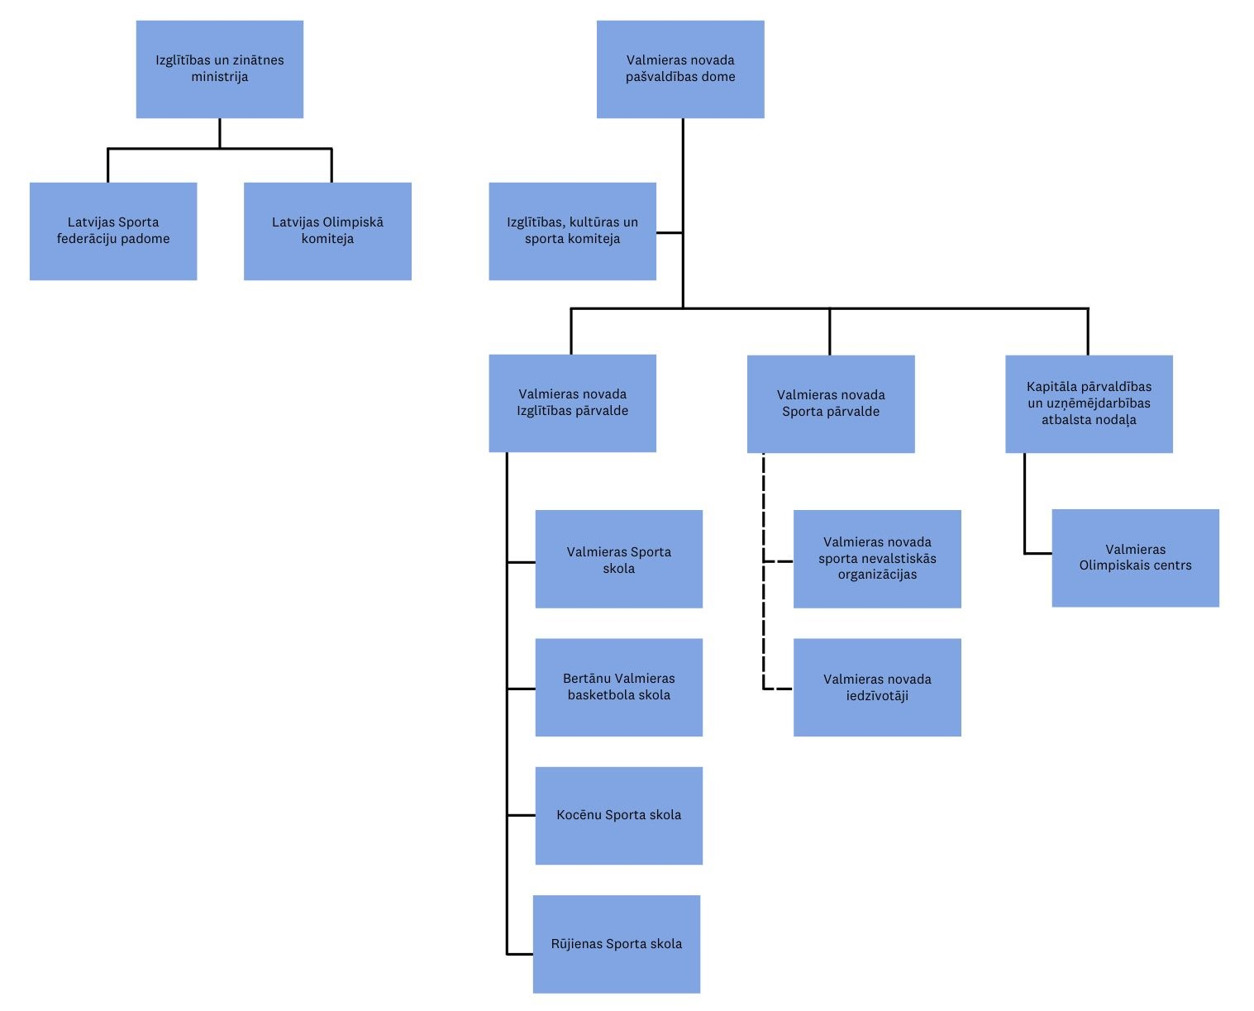
1.2.2. Pašvaldības iestāde “Valmieras novada Sporta pārvalde” (VNSP):
1.2.2.1. VNSP ir Pašvaldības domes izveidota, Pašvaldības padotībā esoša iestāde, kuras mērķis ir nodrošināt Pašvaldības kompetenci sporta jomā, sekmējot tās attīstību. VNSP galvenās funkcijas sporta jomā ir nodrošināt Pašvaldības sporta politikas izstrādi, pārzināt, koordinēt un veicināt valsts un Pašvaldības sporta politikas īstenošanu Valmieras novadā. 2022.gada VNSP budžets bija EUR 110 874, kas sevī iekļauj 5 darbinieku algas un citus resursus darba pienākumu veikšanai.

      - VNSP galvenie uzdevumi sporta jomā ir:
        - sadarbībā ar valsts, pašvaldības un citām ieinteresētām institūcijām nodrošināt sporta attīstību Valmieras novadā;
        - sagatavot vienotu Valmieras novada ikgadējo sporta pasākumu plānu, koordinēt, uzraudzīt un iesaistīties tā īstenošanā (Valmieras novada pašvaldības iestāžu, sporta organizāciju, citu pušu organizēti pasākumi);
        - apkopot un analizēt informāciju par situāciju Valmieras novadā sporta jomā;
        - veicināt Valmieras novada iedzīvotāju aktīvu un veselīgu dzīvesveidu, veicināt dažādu sporta veidu attīstības, sporta norišu daudzveidības un pieejamības sekmēšanu;
        - sekmēt sadarbību ar dažādām sporta organizācijām pilsētas, reģiona, valsts un starptautiskajā līmenī;
        - nodrošināt sporta infrastruktūras ilgtermiņa attīstības plānošanu un uzturēšanu;
        - nodrošināt Pašvaldības apbalvojumu par sportiskiem sasniegumiem piešķiršanu;
        - organizēt Pašvaldības sporta pasākumu projektu konkursu.

1.2.3. Pašvaldības iestāde “Valmieras novada Izglītības pārvalde” (VNIP):
      - VNIP ir Pašvaldības domes izveidota un padotībā esoša iestāde, kuras mērķis ir nodrošināt un īstenot Pašvaldības kompetenci izglītības jomā;
      - Izglītības pārvaldes galvenie uzdevumi sporta jomā ir:
        - atbalstīt Pašvaldības dibināto izglītības iestāžu izglītojamo piedalīšanos mācību priekšmetu olimpiādēs, konkursos, skatēs, projektos, sporta sacensībās un citos pasākumos izglītības jomā;
        - Pašvaldības nolikumā noteiktajā kārtībā, rosināt priekšlikumus un sagatavot lēmumprojektus iesniegšanai Pašvaldības domes pastāvīgajās komitejās, komisijās un Pašvaldības domes sēdēs VNIP kompetencē esošajos jautājumos, tai skaitā bērnu un jauniešu interešu izglītības jautājumos;
        - pārraudzīt un analizēt Pašvaldības dibināto izglītības iestāžu darbību un izglītības procesa atbilstību normatīvajiem aktiem, Pašvaldības domes lēmumiem;
        - nodrošināt iespēju īstenot interešu izglītību un atbalstīt ārpusstundu pasākumus, arī bērnu nometnes;
        - sadarboties ar Pašvaldības iestādēm, struktūrvienībām un citām institūcijām nepieciešamās informācijas iegūšanai un apmaiņai.

1.2.4. Pašvaldības sporta izglītības iestādes:
      - Pašvaldība ir dibinājusi un tās pakļautībā ir 3 profesionālās ievirzes sporta izglītības iestādes – Valmieras Sporta skola, Kocēnu Sporta skola un Rūjienas sporta skola, kā arī Pašvaldība ir viens no dibinātājiem Bertānu Valmieras basketbola skolā.
      - Sporta izglītības iestāžu mērķi ir:
        - sistematizētu zināšanu un prasmju apguves sniegšana;
        - bērnu un jauniešu audzināšana, lai darba rezultātā bērni un jaunieši būtu veseli, fiziski, garīgi un emocionāli attīstīti, motivēti aktīvam un kustīgam dzīvesveidam.
      - Lai sasniegtu šos mērķus, sporta izglītības iestādēm noteikti šādi uzdevumi:
        - nodrošināt iespējas bērnu un jauniešu fiziskajai un intelektuālajai attīstībai, veselības uzlabošanai un nostiprināšanai, demokrātijas izpratnes un vadības iemaņu veidošanai, interešu, spēju un talantu izkopšanai, pašizglītībai, profesijas izvēlei, lietderīgai brīvā laika un atpūtas organizācijai;
        - izvēlēties piemērotākās mācību un audzināšanas darba metodes un formas, kas nodrošina izglītojamo personības vispusīgu attīstību;
        - nodrošināt talantīgu jauniešu augstākās meistarības pilnveidošanas iespējas sportā;
        - nodrošināt organizatoriski metodisko vadību izglītības iestādē īstenotajām profesionālās ievirzes un interešu izglītības programmām;
        - pildīt organizatoriski metodiskā centra funkcijas vispārizglītojošo mācību iestāžu sporta stundu un ārpusstundu sporta darba organizēšanā un metodiskajā vadībā;
        - popularizēt sportu un veselīgu dzīvesveidu, veicināt sporta izglītības programmās iesaistīto pedagogu tālākizglītību;
        - savas kompetences ietvaros organizēt un piedalīties sacensību un dažādu sporta pasākumu sarīkošanā novadā;
        - racionāli izmantot izglītībai piešķirtos finanšu līdzekļus;
        - īstenot interešu un profesionālās sporta izglītības apguvi;
        - veicināt audzēkņu regulāru dalību sporta sacensībās, veikt attīstības monitoringu, īstenojot ikgadējos fiziskās sagatavotības testus, motivēt audzēkņus veikt papildu individuālo treniņu darbu, veicinot konkurenci;
        - Valmieras sporta skolai (VSS) jāīsteno Augstas klases sportistu sagatavošanas centra (AKSSC) programmu noteikto mērķu sasniegšana.

      - VSS un Kocēnu Sporta skola realizē VNIP apstiprinātas 7 interešu izglītības programmas:
        - airēšanas slaloms (2023./24.m.g.- 19 audz.);
        - daiļslidošana (2023./24.m.g.- 25 audz.);
        - sports bērniem un jauniešiem ar speciālām vajadzībām(2023./24.m.g.- 21 audz.);
        - triatlons (2023./24.m.g.- 3 audz.);
        - volejbols (2023./24.m.g.- 74 audz.);
        - teniss (2023./24.m.g.- 37 audz.);
        - golfs (2023./24.m.g.- 43 audz.).

      - Valmieras novada sporta izglītības iestādēs 2023./2024.mācību gadā īsteno 12 licencētas un akreditētas profesionālās ievirzes sporta izglītības programmas:

Nr. | Programma | Licence | Licences derīguma termiņš | Audzēkņu skaits 2023./24.mg.
Valmieras Sporta skola
1. | BMX riteņbraukšana | P-2195  P-2196 | 10.11.2026.  10.11.2026. | 119
2. | Badmintons | P-2199  P-2200 | 10.11.2026.  10.11.2026. | 59
3. | Florbols | P-2193  P-2194 | 10.11.2026.  10.11.2026. | 121
4. | Futbols | P-2191  P-2192 | 10.11.2026.  10.11.2026. | 250
5. | Hokejs | P-2189  P-2190 | 10.11.2026.  10.11.2026. | 103
6. | Orientēšanās sports | P-2187  P-2188 | 10.11.2026.  10.11.2026. | 53
7. | Peldēšana | P-2203  P-2204 | 10.11.2026.  10.11.2026. | 150
8. | Vieglatlētika | P-2201  P-2202 | 10.11.2026.  10.11.2026. | 301
Nr. | Programma | Licence | Licences derīguma termiņš | Licences derīguma termiņš
Kocēnu Sporta skola
9. | Florbols | P-15057  P-15058 | 11.11.24.  11.11.24. | 154
Rūjienas Sporta skola
10. | Vieglatlētika | P-13562  P-13563 | 02.03.24.  02.03.24. | 68
11. | Basketbols | P-13566  P-13700 | 02.03.24.  21.07.24. | 131
Bertānu Valmieras basketbola skola
12. | Basketbols | P-5829  P-5835 | 10.11.26.  10.11.26. | 358

      - Izglītojamo skaita dinamika Valmieras novada sporta skolās

Mācību gads | Valmieras Sporta skola | Bertānu Valmieras basketbola skola | Kocēnu Sporta skola | Rūjienas Sporta skola
2016/2017 | 1179 | --- | 109 | 266
2017/2018 | 1224 | --- | 120 | 276
2018/2019 | 1270 | --- | 127 | 270
2019/2020 | 1301 | --- | 154 | 252
2020/2021 | 1332 | 255 | 181 | 196
2021/2022 | 1194 | 236 | 132 | 194
2022/2023 | 1217 | 346 | 225 | 228
2023/2024 | 1312 | 358 | 234 | 199

      - Valmieras novada sporta skolās 2023./2024.mācību gadu uzsākot, sporta programmu izpildi nodrošinās vairāk nekā 70 sporta pedagogi/treneri, kuru virsmērķis mācību un audzināšanas darbā, ir veidot fiziski, garīgi un emocionāli attīstītas personības, kuras motivētas aktīvam, kustīgam dzīvesveidam un virzītas uz savu spēju pilnveidošanu augstu sasniegumu sportā, vienlaikus nodrošinot bērnu un jauniešu veselības uzlabošanu, drošu vidi, kvalitatīvu pedagogu darbu un labākos apstākļus mērķa sasniegšanai.
      - Sporta skolās 2023./24.m.g. darbosies nedaudz vairāk kā 2103 audzēkņu, kas ir aptuveni 22,6% no kopējā vispārējās izglītības iestādēs reģistrēto audzēkņu skaita, bet kopējais audzēkņu skaits sporta skolās salīdzinājumā ar 2016./17.m.g. audzis par vairāk nekā 22%. Vidējais ikgadējais audzēkņu skaita pieaugums pret iepriekšējo gadu ir 8%, laika periodā no 2016./17.m.g. līdz 2023./24.m.g. visās novada sporta skolās.

1.2.5. SIA “Valmieras Olimpiskais centrs” (Valmieras OC):
      - Valmieras OC dibināts 2002.gadā, bet 2015.gada decembrī atklāts sporta komplekss Rīgas ielā 91, Valmierā, lai sekmētu sporta attīstību sabiedrībā un dotu iespēju ikvienam iesaistīties sporta nodarbībās, veicinātu bērnu un jauniešu iesaistīšanos sportā. Valmieras pilsētas pašvaldība un Valmieras OC 2013.gada 20.jūnijā noslēdza deleģēšanas līgumu ar termiņu uz 10 gadiem, pamatā ar mērķi sporta infrastruktūras uzturēšanā, bet 2023.gada 20.jūnijā noslēdza jaunu līgumu Nr.08.18/7.4.8/23/435 ar Pašvaldību uz 1 gadu, kas paredz Valmieras OC veicināt bērnu un jauniešu distanču slēpošanas un slidošanas iemaņu attīstību. Kā arī deleģēšanas līgums paredz Valmieras OC radīt interesi un dot iespēju jauniešiem veikt fiziskās aktivitātes brīvdabā, organizējot dažādus pasākumus, nometnes, tādējādi nodrošinot pietiekamu fizisko aktivitāti un izpratni par fizisko aktivitāšu nozīmi veselības veicināšanā.
      - Valmieras OC vispārējie stratēģiskais mērķis ir veicināt iedzīvotāju veselīgu dzīvesveidu un sportu, nodrošinot sporta un ar veselīgu dzīvesveidu saistīto pakalpojumu pieejamību, stabilitāti, nepārtrauktību, daudzveidību, kvalitāti un ilgtspēju, efektīvi pārvaldot un attīstot sporta infrastruktūru, popularizējot SIA “Valmieras Olimpiskais centrs” kā nozīmīgu daudzfunkcionālo sporta kompleksu ne tikai Pašvaldībā, bet arī Vidzemes reģionā.

      - Valmieras OC apsaimniekotajā sporta infrastruktūrā ietilpst:

Sporta komplekss:  - Ledus halle  - Sporta spēļu zāle  - Āra futbola laukums  - Atlētikas zāle | Atbilst IIHF standartiem, tribīnes ar 700 skatītāju vietām, apgaismojums līdz 1000lx.  Zālē ir trīs 20x40m lieli sporta laukumi, kurus var pielāgot dažādiem sporta pasākumiem. Maksimālais skatītāju skaits ir 2000, pārvietojamo tribīņu ietilpība ir 1200 cilvēku.  Mākslīgais segums, 1200 skatītāju vietu. 2018.gadā uzsākta pārbūve, lai laukums pilnībā atbilstu Latvijas futbola Virslīgas prasībām.  Trenažieru un aerobikas zāle, fizioterapeita/ masiera kabinets.
Viesnīca “Naktsmājas” | Trīs zvaigžņu viesnīca ar 40 numuriņiem, kuros var uzņemt līdz 130 viesu.
Jāņa Daliņa stadions | Vieglatlētikas stadions atbilstošs World Athletics II kategorijas būves prasībām, bet vieglatlētikas manēža atbilst World Athletics IV kategorijas būves prasībām. Pieejams arī dabīgā zālāja futbola laukums, trenažieru zāle, sportistu viesnīca.
Valmieras peldbaseins | 8 celiņu 25m peldbaseins (atbilstoši FINA standartiem), skatītāju tribīnes ar 242 sēdvietām, divi atsevišķi nodalīti 10 x 15 metrus lieli peldbaseini peldēšanas nodarbībām, Sporta veselības centrs
Māra Štromberga BMX trase “Valmiera” | BMX riteņbraukšanas trase ar 5m un 8m starta kalniem (atbilstoši UCI standartiem), trenažieru zāle (10x8,5m)
Sajūtu parka atpūtas komplekss | Skriešanas, velobraukšanas un nūjošanas trases, peldbaseins sporta rehabilitācijai, viesnīcas numuriņi, vingrošanas kabineti un zāle, baskāju taka un taka kokos.
Daliņu pludmale | 4 pludmales volejbola laukumi, 2 pludmales tenisa laukumi, bāze ar ģērbtuvēm un sanitāro mezglu.

      - Lai veiktu izvirzīto mērķu izpildi un nodrošinātu sporta infrastruktūras uzturēšanu un attīstīšanu, Valmieras OC darbojas 121 darbinieks, t.sk. dažādu jomu speciālisti: pasākumu organizatori, sabiedrisko attiecību speciālisti, treneri, nekustamā īpašuma pārvaldnieki u.c. Pilna Valmieras OC struktūra norādīta Pielikumā Nr.1.
      - Valmieras OC ik gadu iesaistās vairāku lielu sporta pasākumu un projektu īstenošanā, t.sk. Eiropas BMX kausa izcīņas posmi Valmierā, Valsts prezidenta balvas izcīņa vieglatlētikā u.c.
      - Valmieras OC budžeta struktūra:
        - Aptuveni 50% Valmieras OC budžetu veido pašu ieņēmumi no telpu īres, pasākumu organizēšanas un citu pakalpojumu sniegšanas. Pašvaldības piešķirtie līdzekļi 2022.gadā veido aptuveni 49%, bet atlikušo daļu nepieciešamā finansējuma organizācijas darbībai nodrošina Latvijas Olimpiskās komitejas līdzfinansējums un citi ieņēmumi.
        - Pašvaldības piešķirtie līdzekļi Valmieras OC 2018.–2022.gadam:

 | Deleģēto pārvaldes uzdevumu finansējums | Sporta infrastruktūras uzturēšanas finansējums
2018.gads | 326 700 EUR | 280 000 EUR
2019.gads | 482 084 EUR | 300 000 EUR
2020.gads | 430 000 EUR | 300 000 EUR
2021.gads | 543 724 | -
2022.gads | 978 773 | -

1.2.6. Sporta organizācijas Valmieras novadā
Valmieras novadā reģistrētas un aktīvi darbojas vairāk nekā 55 nevalstiskās organizācijas (biedrības, nodibinājumi) – sporta klubi. Šīs sporta organizācijas pārstāv dažādus sporta veidus un to mērķi un biedru, iesaistīto skaits ļoti atšķirīgs. Daļa organizāciju dibinātas, lai popularizētu un veicinātu kāda konkrēta sporta veida izaugsmi, citas, lai organizētu sporta pasākumus un ir tādas, kuras īsteno abas funkcijas.
Tādas komandu sporta spēļu pārstāvošās organizācijas kā biedrība “Basketbola klubs “Vidzeme”” un “Valmieras futbola klubs”, darbojas ar mērķi nodrošināt komandu pārstāvniecību Latvijas augstākā līmeņa sacensībās – profesionālā sporta īstenošana. Tomēr lielākā daļa šo sporta organizāciju pārstāv bērnu un jauniešu, kā arī amatieru un tautas sporta attīstību, nodrošinot vairāk nekā 30 dažādu sporta veidu pieejamību Valmieras novadā. Visbiežāk, organizācijas saņem Pašvaldības finansiālu un/vai organizatorisku atbalstu, lai organizētu mācību-treniņu procesu, apmeklētu dažāda līmeņa sporta sacensības un organizētu sporta norises Valmieras novadā.

Pilns saraksts ar sporta organizācijām visā Valmieras novadā, to pārstāvētajiem sporta veidiem un biedru skaitu, norādīts Pielikumā Nr.2.

1.3. Valmieras novada sporta nozares finanšu mehānisms:
1.3.1. Pašvaldības sporta nozares budžets:
      - Pašvaldība ik gadu piešķir finanšu līdzekļus, lai atbalstītu izglītības iestāžu un sporta organizāciju vadītās interešu izglītības programmas, kas veido nozīmīgu daļu Valmieras novada sporta veidu un programmu piedāvājuma, sporta infrastruktūras attīstībai, kā arī sniedz gan organizatorisku, gan finansiālu atbalstu sporta un aktīvās atpūtas pasākumu organizēšanā. Līdz ar sporta nozares attīstību novadā palielinās arī sportam atvēlētā finansējuma apmērs. 2018.gadā, kad tika pabeigta Valmieras peldbaseina būvniecība, nozares budžets bija aptuveni 8 miljoni eiro, bet 2019. un 2021.gadā, Jāņa Daliņa stadiona būvniecības laikā, budžets pieauga līdz aptuveni 9,5 miljoniem eiro.
      - Pašvaldības izglītības iestādēs tiek nodrošināti ārpusstundu pulciņi – interešu izglītības programmas, kas piedāvā bērniem un jauniešiem būt fiziski aktīviem papildus obligātajām sporta stundām skolā. Valmieras novadā bērniem tiek piedāvātas sporta spēļu, dambretes, šaha, basketbola, futbola, fitnesa, florbola un ielu vingrošanas programmas. Valmieras Jaunatnes centrs “VINDA”, tāpat kā sporta skolas, finansējumu saņem no Pašvaldības budžeta un valsts mērķdotācijas.
      - Nosakot finansējumu sporta budžetā, Pašvaldība sniedz atbalstu vietējām sporta organizācijām, palīdzot organizēt sporta pasākumus, nodrošinot nepieciešamos resursus treniņu un sacensību procesam. Liela daļa finansējuma tiek ieguldīta pilsētas sporta infrastruktūras attīstībā.
1.3.2. Pašvaldības sporta nozares finansējuma sadalījums:
      - Lai Valmieras novada iedzīvotajiem un apmeklētajiem uzlabotu sporta un aktīvā dzīvesveida pieejamību un saņemto pakalpojumu kvalitāti, Pašvaldība sadarbojas ar sporta organizācijām, izglītības iestādēm, valsts iestādēm un citiem partneriem.
      - 2023.gada 31.janvārī tika pieņemts Pašvaldības 2023.gada budžets. Sporta nozarei no kopējās summas tika atvēlēti aptuveni 2%, kas ir 2,25 miljoni eiro liels finansējums.
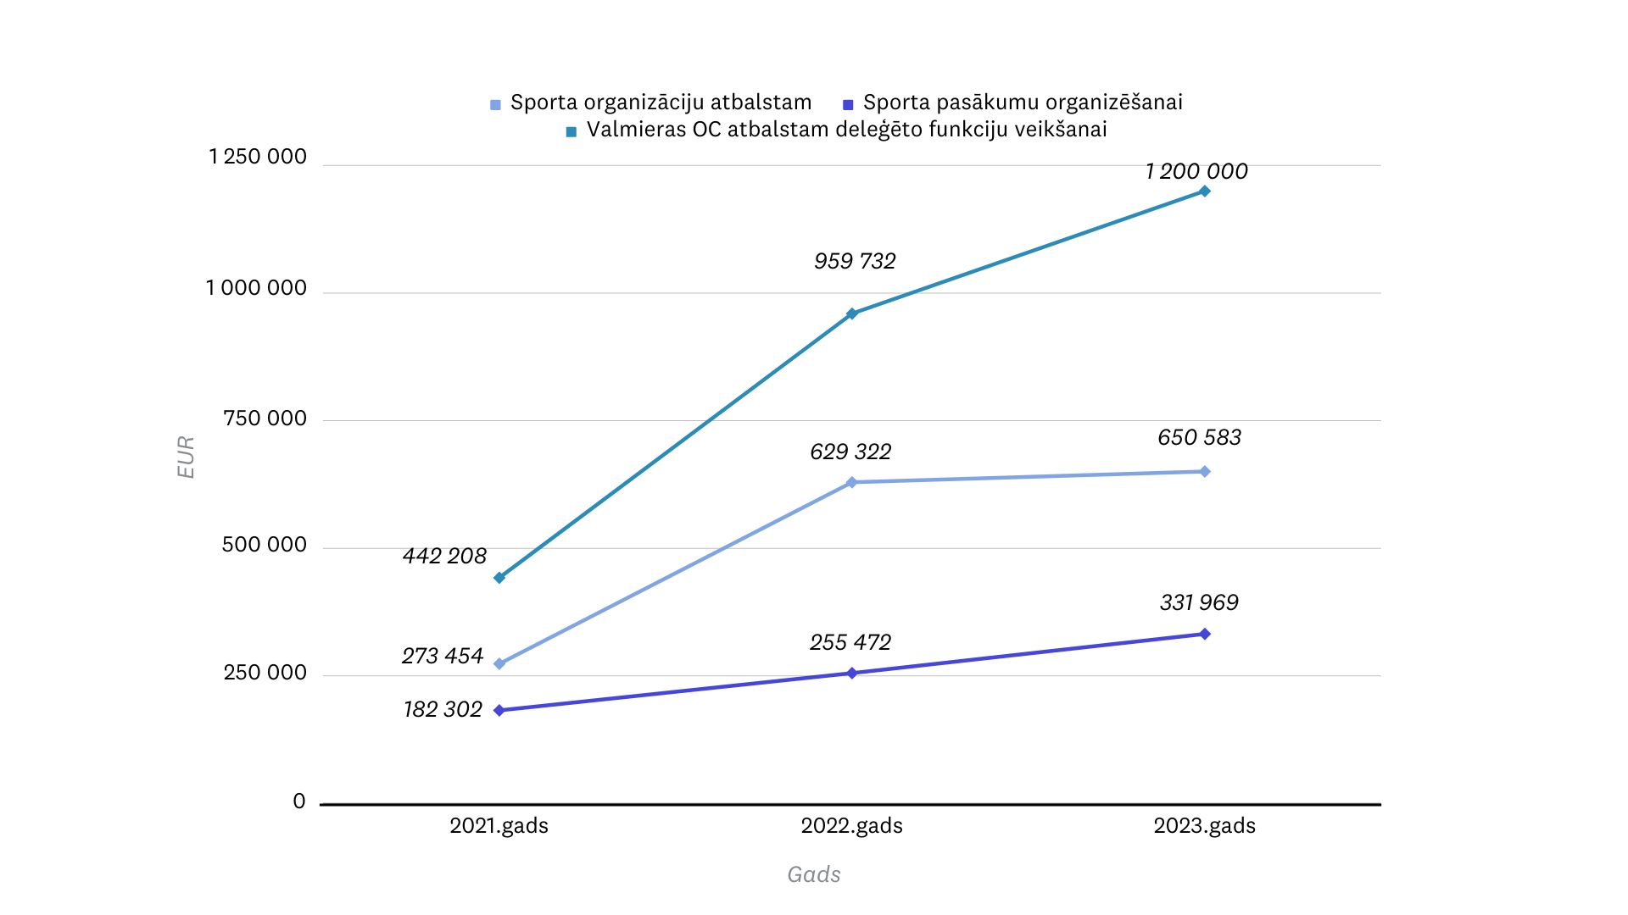

      - Lai nodrošinātu daudzpusīgu sporta jomas izaugsmi un sporta pieejamību Valmieras novadā, sporta budžets veidots, lai vienlaikus nodrošinātu novada sporta organizāciju pilnvērtīgu darbību, sporta aktivitāšu dažādību un organizāciju mērķu īstenošanu, kā arī piedāvātu plašu sporta pasākumu piedāvājumu visā novadā, t.sk. vietēja, nacionāla un starptautiska līmeņa norisēm. Sporta budžetā paredzēts atbalsts arī Valmieras OC inventāra un aprīkojuma iegādei sporta infrastruktūras objektu materiāltehniskās bāzes papildināšanai, un finansējums augsta līmeņa mācību/treniņu nodrošinājumam Valmieras novada sporta skolu audzēkņiem un lielākajiem Valmieras novada sporta klubiem.
1.3.3. Citi finanšu līdzekļi

Balstoties Ministru kabineta 2013.gada 18.decembra rīkojumā Nr.666, apstiprinot Sporta politikas pamatnostādnes 2014.–2020.gadam un Izglītības un zinātnes ministrijas 2018.gada 26.janvāra rīkojumā Nr.1-2e/2018/38 “Par Izglītības un zinātnes ministrijas 2018.gada valsts budžeta programmas 09.00.00 “Sports” apakšprogrammas 09.04.00 “Sporta būves” līdzekļu sadalījumu” noteikto, Pašvaldība ik gadu saņēma valsts līdzfinansējumu esošās sporta infrastruktūras uzlabošanai un attīstīšanai, kā arī jaunu sporta bāzu būvniecībai, t.sk. Valmieras peldbaseina, Māra Štromberga BMX trases “Valmiera” un Jāņa Daliņa stadiona rekonstrukcijas un vieglatlētikas manēžas būvniecības projektiem.

Finansējums sporta infrastruktūras attīstībai
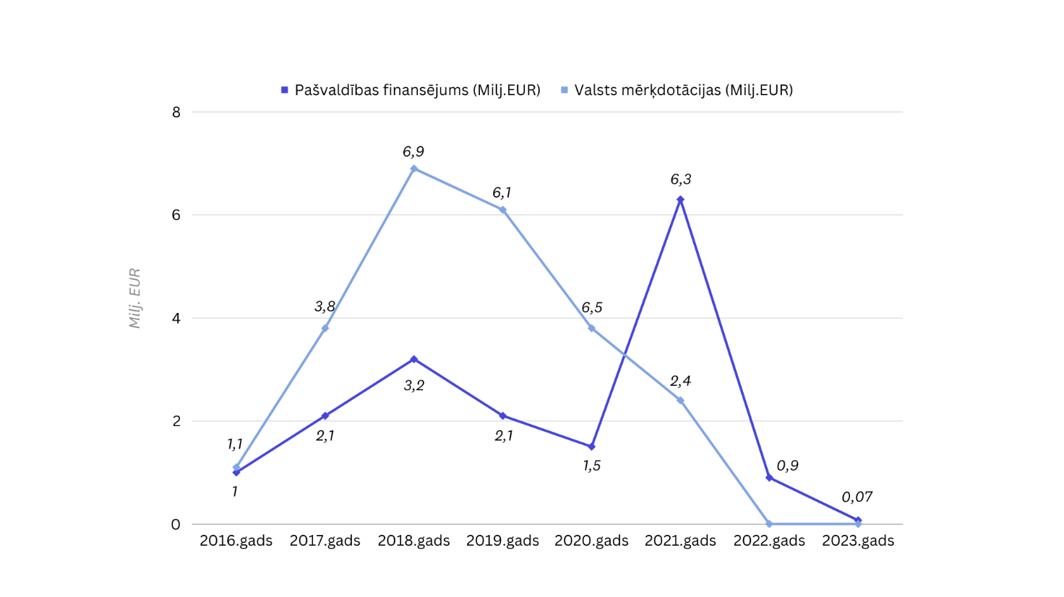

Sporta infrastruktūra Valmieras novadā

Valmieras novadā vietējiem iedzīvotājiem un novada viesiem pieejams plašs sporta infrastruktūras piedāvājums, kas sevī iekļauj gan izglītības iestāžu āra sporta laukumus un sporta zāles, gan privāto sporta infrastruktūru, gan augsta līmeņa reģionālas un valsts nozīmes sporta bāzes.
Kā augsta līmeņa valsts nozīmes sporta centrs, mērķtiecīgi veidota Valmiera un tās sporta infrastruktūra, kas nodrošina starptautisku sacensību uzņemšanai atbilstošu sporta infrastruktūru BMX riteņbraukšanā, vieglatlētikā, peldēšanā, futbolā, florbolā, basketbolā u.c. komandu sporta veidos. Augsta līmeņa infrastruktūra veicina arī sporta tūrismu no ārvalstīm, kur dažādas komandas un valstu izlases ierodas Valmierā, organizējot treniņu nometnes. Valmieras pilsētas sporta infrastruktūrā regulāri tiek organizēti dažāda vecuma bērnu un jauniešu, pieaugušo, kā arī veterānu čempionāti dažādos sporta veidos. Toties sporta nometnēs, t.sk. bērnu un jauniešu vasaras specializētās sporta nometnēs, Valmieras novadā ierodas dažādu sporta veidu komandas no dažādiem Latvijas reģioniem, kā arī ārvalstīm.

Pašvaldības sporta infrastruktūru veido:
- 8 nacionālas nozīmes sporta bāzes;
- 8 izglītības iestāžu sporta bāzes Valmieras pilsētā;
- 2 Pašvaldības sporta bāzes Valmieras pilsētā;
- 4 privātie sporta klubi/bāzes (veselības sporta, smagatlētikas klubi);
- Rūjienas apvienībā: Rūjienas sporta halle; Rūjienas stadions; sporta laukums Robežu ielā 2, Rūjienā; volejbola laukumi Viesturkvartālā, Rūjienā; sporta stadions Endzelē;
- Naukšēnu apvienībā: Naukšēnu sporta halle; Naukšēnu sporta stadions; Naukšēnu vidusskolas sporta laukums; tenisa korti pie Naukšēnu muižas; mototrase “Eriņi”;
- Kocēnu apvienībā: Kocēnu sporta nams; Kocēnu pamatskolas sporta laukums; Rubenes sporta nams; Rubenes pamatskolas sporta laukums; Vaidavas sporta nams un sporta laukums; Vaidavas sporta stadions; Zilākalna futbola laukums; Zilākalna autotrase; Bērzaines multifunkcionālais laukums; Jura Neikena Dikļu pamatskolas sporta laukums;
- Burtnieku apvienībā: Rencēnu pamatskolas sporta stadions un sporta halle; Burtnieku pagasta sporta bāze; Burtnieku Ausekļa pamatskolas sporta bāze; Matīšu pamatskolas sporta halle un futbola laukums; Vecates pagasta sporta laukums; Ēveles pamatskolas sporta bāze; Burtnieku Zirgaudzētavas jātnieku sporta centrs; “BMX Parks” Valmiermuižā; Valmiermuižas jātnieku skola;
- Mazsalacas apvienībā: Mazsalacas vidusskolas sporta halle un sporta laukums; multifunkcionālais sporta laukums;
- Brenguļu, Kauguru un Trikātas apvienībā: Trikātas sporta laukumi; Trikātas pamatskolas sporta zāle; Brenguļu sporta centrs “Kaimiņi”; Brenguļu regbija laukums; Brenguļu autotrase; J.Endzelīna Kauguru pamatskolas sporta laukums; Mūrmuižas sporta laukums;
- Strenču apvienībā: Strenču pamatskolas sporta halle un sporta stadions; Strenču psihoneiroloģiskās slimnīcas sporta laukums; Birzītes brīvdabas atpūtas laukums; Jercēnu sporta laukums; Sedas pilsētas stadions;
- brīvdabas takas nūjošanai, skriešanai un velosportam, veloceliņi pilsētvidē visa novada teritorijā;
- plašās mežu teritorijas sniedz iespēju organizēt dažāda veida un līmeņa orientēšanās sports sacensības novadā.

Sporta infrastruktūras tehniskais stāvoklis lielākoties ir labs vai apmierinošs. Kā galvenie infrastruktūras objekti, kam nepieciešami uzlabojumi un/vai pārbūve, ir Pašvaldības izglītības iestāžu sporta āra laukumi un sporta zāles. Izglītības procesu šajās bāzēs var īstenot, bet publiski pieejamie sporta laukumi ir morāli un tehniski novecojuši, kas neveicina to apmeklēšanu no iedzīvotāju puses, kā arī neveicina lokālu sporta pasākumu un sporta spēļu turnīru organizēšanu tajos. Pašvaldība ik gadu budžetā paredz finansējumu sporta bāzu pārbūvei, materiāltehniskās bāzes papildināšanai un bāzu uzturēšanai, lai nodrošinātu sporta infrastruktūras pieejamību visā Valmieras novadā.
Pilns saraksts ar sporta bāzu nosaukumiem, atrašanās vietām, to uzbūvi un piedāvātajām iespējām atrodams Pašvaldības mājas lapas sporta sadaļā: https://www.valmierasnovads.lv/novads/sports/sporta-bazes/.

3. Bērnu un jauniešu sports
3.1. Sporta skolas:
Valmieras novadā ir 4 sporta izglītības iestādes. Novada bērniem un jauniešiem tiek piedāvātas 19 dažādu sporta veidu programmas, no tām 12 profesionālās ievirzes programmās. 2023./2024.mācību gadā mācības kopā uzsāka 2 103 audzēkņu, kuru apmācību attiecīgajos sporta veidos īsteno 83 sporta pedagogi/treneri.
Lai gan lielākoties skolu audzēkņi ir Valmieras novada iedzīvotāji, izglītības iestādes dod iespēju saņemt sporta izglītību arī citu pilsētu un novadu bērniem un jauniešiem. Kopā 36% VSS audzēkņu ir no apkārtējiem novadiem un pilsētām, piemēram, Smiltenes novads, Rīgas pilsēta, Limbažu novads, Gulbenes novads, Cēsu novads u.c.
Lai nodrošinātu piedāvājumu 15 dažādiem sporta veidiem, sporta programmas tiek īstenotas dažādās Valmieras novada sporta bāzēs, t.sk.augstākā līmeņa vieglatlētikas, BMX riteņbraukšanas, peldēšanas, futbola, florbola, basketbola infrastruktūrā Valmierā. Lai nodrošinātu jauniešu spēju un sasniegumu izaugsmi, skolu audzēkņi regulāri piedalās gan vietēja mēroga sacensībās Latvijā, gan starptautiskās sacensībās un čempionātos. Ņemot vērā lielisko sporta infrastruktūru Valmieras novadā, regulāri tiek uzņemti Latvijas čempionāti dažādos sporta veidos un vecuma grupās, kur organizatorisko darbu veic sporta skolas sadarbībā ar attiecīgajām sporta veidu federācijām.
Sporta skolas katru gadu uzņem jaunus audzēkņus, piesaista jaunus trenerus un paplašina piedāvāto programmu kvalitāti un dažādību. Izglītības iestādes cieši sadarbojas ar audzēkņu vecākiem, lai nodrošinātu pilnvērtīgu izglītību un attīstību jauniešiem.
Vairāk par sporta izglītības programmām, kontaktinformācija un cita informācija atrodama Pašvaldības mājas lapā: https://www.valmierasnovads.lv/novads/izglitiba/izglitibas-iestades/profesionala-izglitiba/.

3.2. Jauniešu sporta organizācijas

Pašvaldības un tuvāko novadu jauniešiem Valmieras novadā ir iespēja nodarboties ar 34 dažādiem sporta veidiem, no kuriem 19 nav iekļauti sporta izglītības iestāžu programmās.
Sporta veidi, kuri nav iekļauti sporta skolu programmās, ir:
- novuss;
- šahs;
- jāšanas sports;
- pludmales volejbols;
- karatē;
- džudo;
- smagatlētika;
- golfs;
- riteņbraukšana (MTB un šosejas);
- frisbijs;
- sporta dejas;
- burāšanas sports u.c.
Tāpat bērnu un jauniešu izglītošanu un fizisko attīstību Valmieras novadā nodrošina vietējās sporta organizācijas:
- "Vidzemes karatē klubs";
- Vidzemes džudo skola;
- smagatlētikas biedrība “Spēka pasaule”;
- futbola klubs “FC Gauja”;
- Valmieras frisbija komanda;
- biedrība “Ezerkrasts AZ”;
- biedrība "Sporta un tūrisma klubs Zaļā Pēda",
- biedrība "Sporta klubs Rūjiena" u.c.
Šīs sporta organizācijas piedāvā bērniem izmēģināt savus spēkus kopā ar vienaudžiem treniņos visā Valmieras novada teritorijā, veidojot dažādas vecumu grupas, lai bērnu izaugsme un saņemtā izglītība būtu pilnvērtīga. Biedrību audzēkņiem tiek dota iespēja piedalīties sacensībās, kas veido veselīgas sāncensības un konkurences attīstību jauniešos, liekot neapstāties un virzīties uz priekšu.
Pašvaldība regulāri sniedz atbalstu bērnu un jauniešu vasaras sporta nometņu rīkošanai. Vasaras nometņu galvenie mērķi, ir nodrošināt jauniešu brīvā laika saturīgu un veselīgu pavadīšanu, veicinot personības izaugsmi un attīstot fiziskās spējas.

3.3. Skolu sports

Mācību priekšmeta "Sports un veselība" mērķis ir nostiprināt ieradumus ikdienā apzināti rīkoties saskaņā ar veselīga dzīvesveida principiem, kā arī gūt pieredzi un apzināties veselību veicinošu fizisko aktivitāšu nozīmi un pozitīvo ietekmi uz veselību, emocionālo labsajūtu, sociālo saskarsmi un pašizpausmi. Ņemot vērā, ka sporta stundām izglītības iestādēs tiek atvēlētas tikai 2-3 nodarbības nedēļā, bērniem un jauniešiem iespējams apgūt tikai pamatprasības. Atbalstot Latvijas Olimpiskās komitejas projektu “Sporto visa klase”, Pašvaldība ik gadu aicina izglītības iestādes iesaistīties projektā 2. līdz 6.klašu skolēniem, paredzot 3 fakultatīvās sporta nodarbības nedēļā. 2022./2023.mācību gadā projektā “Sporto visa klase” piedalījās Valmieras Pārgaujas sākumskola, Kocēnu pamatskola, Mazsalacas vidusskola, Valmieras 2.vidusskola un Valmieras Viestura vidusskola, nodrošinot papildu sporta nodarbības 17 klasēm.
Papildus tam, teju visās Valmieras novada vispārējās izglītības iestādēs, tiek piedāvāti ārpusstundu sporta pulciņi. Šīs interešu izglītības programmas piedāvā plaša spektra sporta veidu pārstāvniecību, t.sk. basketbola, futbola un volejbola spēļu apguvi, prāta spēles, atlētisko vingrošanu, cīņu sportus u.c., bet interešu izglītības iestāde “Valmieras jaunatnes centrs “VINDA”” piedāvā ņemt dalību ekstrēmo sporta veidu, fitnesa, BMX riteņbraukšanas vai galda spēļu programmās. Pielikumā Nr.3 norādīts ārpusstundu interešu izglītības programmu piedāvājums Valmieras novadā un to dalībnieku skaits 2022./23.mācību gadā.
Pašvaldības izglītības iestādēs sporta zāļu stāvoklis lielākoties ir apmierinošs vai labs, kas ļauj pilnvērtīgi vadīt sporta stundas un interešu izglītības programmas.

3.4. Augstas klases sasniegumu sports

No 2015.gada tika uzsākta AKSSC darbība. AKSSC sagatavo sportistus 3 sporta veidos: vieglatlētikā, peldēšanā un BMX riteņbraukšanā. 2023.gadā AKSSC projektā piedalījās 12 audzēkņi (8 BMX riteņbraucēji, 4 vieglatlēti).
Sportistu sagatavošanas centru izveides mērķis: sagatavot starptautiski konkurētspējīgus augstas klases sportistus olimpiskajos sporta veidos, lai nodrošinātu izcilus sasniegumus sportā ilgtermiņā.

Sportistu sagatavošanas centru uzdevumi:
- radīt priekšnoteikumus olimpisko spēļu 1.–6.vietu ieguvēju, kā arī pasaules un Eiropas čempionātu pieaugušajiem 1.–3.vietu ieguvēju sagatavošanai individuālajos sporta veidos, kā arī komandu sporta spēļu nacionālo izlašu dalībai olimpiskajās spēlēs, pasaules un Eiropas čempionātu finālturnīros, tādejādi veicinot izcilību sportā;
- nodrošināt kvalitatīvu vidi un mācību – treniņu apstākļus jauno augstas klases sportistu sagatavošanai;
- pilnveidot augstas klases sportistu sagatavošanas sistēmu, sekmējot sportistu izaugsmi;
- efektīvi izmantot sportistu resursus un izveidoto sporta infrastruktūru.

Lai sasniegtu AKSSC mērķus, programmu vada 4 treneri. 2023.gadā AKSSC audzēkņi sasniedza Latvijas čempiona titulus visos programmas sporta veidos, 2019.gadā sasniedza Eiropas čempionāta goda pjedestālu BMX riteņbraukšanā un 2021.gadā 2 BMX riteņbraucēji piedalījās Tokijas Olimpiskajās spēlēs.

3.5. Sasniegumi jauniešu sportā Valmieras novadā

Katru gadu VNSP kopā ar Pašvaldības sporta skolām rīko Jaunatnes sporta laureātu apbalvošanas pasākumu, lai pateiktos jaunajiem sportistiem un viņu treneriem par sasniegumiem sportā un dotu papildu stimulu jaunajiem sportistiem turpmākajai karjerai.
Apbalvojumu “Jaunatnes sporta laureāts 2022” saņēma 179 sportisti un 50 treneri, kuru audzēkņi bijuši Latvijas valstsvienību sastāvos vai uzvarējuši Latvijas čempionātā savā vecuma grupā. Apbalvojumu saņēmēju rindās bija gandrīz visu Pašvaldībā pārstāvēto sporta veidu treneri un sportisti.
Ar saviem panākumiem ārpus Latvijas robežām, īpaši izceļami 2023.gada sezonā ir Kristaps Miķelsons, kurš piedalījās Pasaules čempionātā peldēšanā Latvijas izlasē un jaunā vieglatlēte Agate Caune, kura Eiropas U20 čempionātā 3000m un 5000m disciplīnās izcīnīja 1.vietas.

3.6. Bērnu un jauniešu sporta izvērtējums Valmieras novadā

Pašvaldības sporta skolās īstenotās programmas un Pašvaldībā pieejamā sporta infrastruktūra, kā arī vietējo sporta organizāciju aktīvā darbība, veido lielisku pamatu jauno talantu sagatavošanai. Sporta skolās strādājošie treneri ir pieredzējuši savas jomas speciālisti, kuri sagatavojuši daudzus Latvijā, Eiropā un Pasaulē zināmus sportistus.
Daudzveidīgā sporta infrastruktūra ir viens no būtiskākajiem faktoriem, kas iespaido jauno sportistu trenēšanu un sagatavošanu augsta līmeņa sacensībām un konkurencei. Pašvaldības sporta organizācijas un izglītības iestādes sagatavojušas plašu sporta veidu un programmu piedāvājumu, kur katram Pašvaldības un tuvējo reģionu bērnam ir iespēja izvēlēties starp vairāk nekā 32 dažādiem sporta veidiem. Šo programmu piedāvājumā ir arī AKSSC, kas specializējas nākamo olimpisko spēļu dalībnieku, Pasaules un Eiropas čempionu sagatavošanā.
Pašvaldības jauno sportistu vidū ik gadu ir Latvijas un Eiropas čempioni, kas ir teicams rādītājs tam, ka Pašvaldība ir lieliska vieta jauno sportistu sagatavošanai, kas piedāvā augsta līmeņa trenerus, sporta bāzes un telpas, sporta tradīcijas un atbilstošu pilsētvidi. Papildus tam, mērķtiecīgs darbs un ieguldītie resursi bērnu un jauniešu veselības stāvokļa uzraudzībā un uzlabošanā, sadarbībā ar Sporta veselības centru un Bērnu klīniskās universitātes slimnīcu, veicina drošu vidi audzēkņiem savu mērķu sasniegšanai.

4. Sports visiem
4.1. Sporta un aktīvā tūrisma organizācijas
Pašvaldībā aktīvi darbojas vairāk nekā 60 sporta organizācijas, pārstāvot vairāk nekā 30 sporta veidus, un lielākā daļa no tām piedāvā savam biedru skaitam pievienoties jebkuru interesentu, neatkarīgi no vecuma. Sportistiem ir iespēja pievienoties arī kādai no sporta spēļu komandām, piemēram, volejbola vai badmintona. Cīņu sportu interesentiem tiek dota iespēja nodarboties ar džudo vai karatē. Tiem, kuriem sportot patīk individuāli vai nelielā kompānijā, ir iespēja pievienoties tenisa vai golfa klubiem. Pateicoties Pašvaldības ikgadējam atbalstam vietējām sporta organizācijām un entuziastiem, novada sportisti ņem dalību dažādu sporta veidu tautas sporta pasākumos un sacensībās, t.sk.amatieru komandu sporta spēļu sacensībās, skriešanas, orientēšanās un riteņbraukšanas masu pasākumos, Latvijas čempionātos u.c.
Pašvaldībā pieejami vairāki fitnesa, smagatlētikas un rehabilitācijas klubi, ikdienā pulcējot lielu skaitu apmeklētāju, kuri vēlas uzlabot savu veselību un kopt veselīgu un aktīvu dzīvesveidu. Gandrīz katrā Pašvaldības apdzīvotā vietā, ir pieejama smagatlētikas zāle, kas iekļauta attiecīgo izglītības iestāžu sporta infrastruktūrā.
Pašvaldībā ir vairākas vietas, kur ir labiekārtotas meža takas, bruģēti celiņi un speciāli veidotas trases skrējējiem, nūjotājiem un velobraucējiem, kuras pavasara – rudens sezonā izmanto gan Valmieras novada, gan tuvējo novadu iedzīvotāji. Populārākās vietas ir Sajūtu parks Valmierā, Skaņaiskalns Mazsalacā, dabas taka Strenčos u.c. Organizācijas “Valmieras vieglatlētikas klubs”, “Ziemeļvidzemes orientēšanās centrs” , “Burkānciems&Co” un “Mazsalacas aplis”, kā arī Valmieras OC un citi, aktīvi izmanto Pašvaldības piedāvātās iespējas, rīkojot skriešanas, nūjošanas, slēpošanas un riteņbraukšanas seriālus.

4.2. Sporta pasākumi

Par ikgadējiem tautas sporta pasākumiem Pašvaldībā kļuvuši:
- MTB maratons, kurā sportisti mēro ceļu no Cēsīm līdz Valmierai
- un tradīcijām bagātais “Skrējiens apkārt Vaidavas ezeram”, kas vienuviet pulcē vairāk nekā 300 sportistu.
Pašvaldība nodrošina, ka notiekošie sporta pasākumi ir daudzveidīgi un pulcē pēc iespējas vairāk cilvēku, tādēļ katru gadu notiek vietēja mēroga sporta spēļu komandu čempionāti un turnīri, t.sk. VNSP organizēti pludmales volejbola, tautas bumbas, kornhola u.c. Basketbolisti un futbolisti var piedalīties Vidzemes un Valmieras atklātajos čempionātos. Ne mazāk apmeklēts ik gadu ir Vidzemes atklātais florbola čempionāts, kas Valmierā pulcē sportistus no visiem apkārtējiem novadiem. Komandu sporta veidu sacensībās jāpiemin arī vietējo organizāciju rīkotie badmintona, volejbola un tenisa čempionāti.
Lai papildinātu Pašvaldībā notiekošo aktīvā dzīvesveida pasākumu klāstu gan vasaras, gan ziemas sezonā, sadarbojoties vietējām sporta organizācijām, Pašvaldībai un Valmieras OC, tiek rīkoti dažāda veida aktīvās atpūtas un sporta pasākumi.
2022.gadā Pašvaldībā tika organizēti šādi tautas sporta un aktīvās atpūtas pasākumi:
- LVM MTB maratons (aprīlis);
- Skrējiens apkārt Vaidavas ezeram (jūlijs);
- MTB velobrauciens apkārt Burtnieka ezeram (jūnijs);
- Eiropas Sporta nedēļas aktivitātes Valmierā (septembris);
- Skriešanas, nūjošanas un velo seriāls “FizKulTūre” (regulāri, laika posmā: marts-novembris);
- Olimpiskā diena (aprīlis);
- Valmieras pilsētas čempionāti futbolā, basketbolā un florbolā;
- kontūrskrējieni, kas veltīti īpaši atzīmējamiem notikumiem;
- orientēšanās sacensības “Valmieras magnēts” u.c. (aprīlis-septembris)

4.3. Veterānu sports

Lai gan veterāna statusam katrā sporta veidā kvalificējas dažāda vecuma sportisti, Valmieras novada sporta organizācijas piedāvā daudz iespēju sportot gribētājiem. Veterānu programmas un iespēju sacensties savā sporta veidā piedāvā BMX, vieglatlētikas, badmintona, peldēšanas, airēšanas, volejbola, smagatlētikas un riteņbraukšanas u.c. sporta veidu klubi.
Pašvaldība kopā ar vietējām veterānu sporta organizācijām un to pārstāvošajiem biedriem, palīdz attīstīt veterānu sportu, Valmieras novada sporta veterānu izlasei piedaloties Latvijas Pašvaldību savienības un Latvijas Sporta veterānu–senioru savienības rīkotajās ikgadējās veterānu spēlēs, kā arī pārstāvot Latviju Eiropas un Pasaules veterānu čempionātos. Valmieras novadā ik gadu tiek rīkoti basketbola, telpu futbola, pludmales un telpu volejbola posmi, sacensības vieglatlētikā, kur dažādās disciplīnās pašvaldību pārstāvošās komandas un sportisti cīnās par vietu uz goda pjedestāla.
2022.gadā Latvijas Sporta veterānu savienības rīkotajās 59.sporta spēlēs Valmieras novada sportisti izcīnīja 3.vietu kopvērtējumā, savukārt 2023.gadā Valmieras novada sporta veterānu komanda izcīnīja 2.vietu kopvērtējumā, paliekot aiz galvaspilsētas Rīgas.

4.4. Bezmaksas sporta bāzes/ sporta infrastruktūra

Pašvaldības iedzīvotājiem un viesiem bez maksas pieejami 39 sporta objekti (no tiem 11 Valmierā), tostarp gan izglītības iestāžu sporta laukumi, gan Pašvaldības uzturēti publiskie objekti, kas lielākoties nodrošināti ar vingrošanas stieņu sistēmām, kas paredzēti treniņiem ar ķermeņa svaru. Ir pieejami arī skriešanas sektori un brīvdabas sporta laukumi futbolam, volejbolam un basketbolam. Lielākā publiski pieejamā bezmaksas infrastruktūra Valmieras pilsētā ir Jāņa Daliņa stadions.
Ar mērķi veicināt bērnu un jauniešu lietderīgu brīvā laika pavadīšanu drošā vidē, 2022.gadā Valmierā atklāja sporta un aktīvās atpūtas parku “Mežs”. “Mežs” sniedz iespēju nodarboties ar ielu un ekstrēmajiem sporta veidiem, izmantojot vingrošanas stieņu sistēmas, skeitparku vai asfaltēto velo trasi. Iedzīvotāji vasaras un rudens sezonā var baudīt zaļo pilsētvidi visā novada teritorijā, izmantojot īpaši sagatavotos celiņus un trases, kas paredzētas gan skrējējiem un nūjotājiem, gan velobraucējiem.
Ziemas periodā Pašvaldība kopā ar sporta entuziastiem nodrošina iedzīvotājiem iespējas nodarboties ar distanču slēpošanu un slidošanu, veidojot brīvdabas slēpošanas trases un publiskās slidotavas, ja laikapstākļi to pieļauj un attiecīgajā apdzīvotajā vietā ir atbilstoša infrastruktūra.
Ārpus mērķtiecīgi veidotās sporta infrastruktūras visā novadā viena no stiprajām pusēm, kas atbalsta aktīvu iedzīvotāju dzīvesveidu, ir āra vides pieejamība: meži un taku tīklojums, kas ir atbilstoši taku skriešanai, riteņbraukšanai, nūjošanai, aktīvām pastaigām u.tml. Valmieras pilsētas āra vides aktīvās rekreācijas iespējas veido vienu no stratēģiskajām priekšrocībām iedzīvotāju piesaistei ar aktīvu dzīvesstilu. Valmieras pilsētas apkaimes un tuvākā apkārtne ar blīvi apdzīvotām vietām pilnībā iekļaujas aktīvās rekreācijas zonā ar daudzveidīgām āra vides sportošanas iespējām. Šo iespēju centrālo asi veido Gauja ar marķētu un izveidotu taku tīklojumu tās krastos (Mežtaka, Camino Latvia), kas veido savienojumu ar Gaujas Nacionālo parku, Ziemeļgaujas aizsargājamo ainavu apvidu un piepilsētas mežiem (Latvijas valsts mežu un pašvaldības valdījumā). Stratēģisku mikromobilitātes savienojumu ar šo taku tīklojumu veido veloceļu tīkls pilsētā, kas attīstīts ar visām pilsētas apkaimēm un izvēršamas turpinājumā katras blīvi apdzīvotās vietas virzienā ap pilsētu. Aktīvās rekreācijas iespēju telpiskajā perspektīvā (skat. Pielikumu Nr.4) uzskatāmi redzams, kuras apkaimes vēl savienojamas ar nefragmentētu veloceļu tīklu. Pilsētai tuvākajos mežos attīstāmas ziemas sportošanas iespējas (distanču slēpošanas trase). Katrā apkaimē popularizējamas aktīvās rekreācijas iespējas, demonstrējot piekļuvi āra vides rekreācijas tīklam un daudzveidīgajām iespējām, ko cilvēki var praktizēt ikdienā. Līdzīgi āra vides aktīvās rekreācijas iespējas analizējamas un attīstāmas pārējās novada blīvi apdzīvotajās vietās un to tiešā tuvumā.
Šajā kontekstā “bezmaksas” nav principiāls uzstādījums visas stratēģijas garumā. Ja pašvaldībai trūkst līdzekļu kādu vajadzīgu sporta infrastruktūras vai āra vides aktīvās atpūtas objektu iekārtošanai vai uzturēšanai, bet sabiedrībā ir vajadzība to nodrošināt, var tikt vaicāts lietotāju līdzmaksājums (ievērojot ziedojuma formātu vai daļējas maksas (dotējot daļu izmaksu) iekasēšanu no strādājošiem, piemērojot atlaides jau atrunātajām sabiedrības grupām u.tml.). Šādas situācijas drīzāk būs izņēmuma gadījumi.

4.5. Pašvaldības atbalsts tautas sporta aktivitātēm

Pašvaldība katru gadu sniedz finansiālu un organizatorisku atbalstu vietējām sporta organizācijām, kuras rīko nodarbības, sacensības un dažādas aktivitātes, lai popularizētu aktīvu dzīvesveidu un dotu iespēju novada iedzīvotajiem piedalīties sporta dzīvē dažādos sporta veidos. Reizi gadā Pašvaldība rīko projektu konkursu, kura mērķis ir realizēt bērnu un jauniešu nometnes, sporta pasākumus un projektus.
Ar šī konkursa atbalstu Pašvaldībā 2022.gadā tika realizēti šādi tautas sporta pasākumi:
- Vindsērfings VISIEM! – biedrības “Ezerkrasts AZ” organizētas nodarbības ar mērķi veicināt vindsērfinga popularitāti un apgūt pamatiemaņas;
- Lāčplēša diena skrējiens – tautas sporta pasākums par godu Lāčplēša dienai, ko organizē SIA “HEINOLA”;
- Sports veselībai – biedrības “Mazsalaca/Ramata” organizētas vingrošanas nodarbības senioriem Mazsalacā;
- Cīņu šovs “NeWaza pro” – amatieru cīņu šovs, ko organizēja biedrība “Valmieras boksa klubs”.

4.6. Veselības veicināšanas un slimību profilakses pasākumi Valmieras novadā

No 2017.gada Pašvaldībā tiek īstenoti ES struktūrfondu un Kohēzijas fonda līdzfinansēti projekti “Veselības veicināšanas un slimību profilakses pasākumi” (turpmāk – Projekts), un tie tiks turpināti līdz 2023.gada novembrim.
Projektu laikā tiek īstenotas dažādas bezmaksas aktīvu dzīvesveidu veicinošas aktivitātes visā novadā, tajā skaitā:
- sporta spēles “Mēs varam” bērniem un jauniešiem ar speciālām vajadzībām;
- veselības vingrošanas un peldēšanas nodarbības senioriem;
- peldēt apmācības nodarbības 5–6 gadus veciem bērniem un 1.–3.klašu skolēniem;
- slidot apmācība 4.klasu skolēniem;
- lekcijas un semināri par veselīga un aktīva dzīvesveida tēmām;
- aerobikas, vingrošanas, nūjošanas un skrituļošanas nodarbības u.c.

4.7. Tautas sporta izvērtējums Valmieras novadā

Valmieras novadā kopumā pieejamie sporta laukumi, skriešanas trases un stadioni, kā arī daudzskaitlīgā sporta organizāciju darbība, pārstāvot plašu skaitu sporta veidu, kā arī plašais pasākumu piedāvājums nodrošina plašas iespējas, lai iedzīvotāji iesaistītos aktīva un veselīga dzīvesveida aktivitātēs. Dalība sporta un aktīva dzīvesveida aktivitātēs iedzīvotājiem pieejama bez maksas vai ar nelielu finansiālu ieguldījumu lielākajā daļā tautas sporta pasākumu. Iedzīvotāji, it īpaši Valmierā, ir gan dalībnieku, gan arī atbalstītāju rindās. Pozitīvs rādītājs dažāda vecuma iedzīvotāju iesaistei ir arī sporta veterānu sasniegumi vietējā mēroga un Baltijas valstu sacensībās, kā arī biežā pārstāvniecība Pasaules veterānu čempionātos.

5. Pielāgotais sports

Norises aktīva dzīvesveida veicināšanā Valmieras novadā cilvēkiem ar speciālām vajadzībām, nodrošina sešas vietējās organizācijas:
- Valmieras rajona invalīdu sporta klubs "Stars S";
- Valmieras Invalīdu biedrība “Atspēriens”;
- Nodibinājums “Fonds “Iespēju tilts””;
- Valmieras Gaujas krasta vidusskola – attīstības centrs;
- Valmieras Sporta skola.
Šīs organizācijas nodrošina sporta un aktīva dzīvesveida, rehabilitācijas un terapeitisko nodarbību kopumu Pašvaldībā dzīvojošajiem cilvēkiem ar speciālām vajadzībām.
Valmieras rajona invalīdu sporta klubs "Stars S", nodibinājums “Fonds “Iespēju tilts”” un Valmieras Invalīdu biedrība “Atspēriens” ikdienā rūpējās par fizisko aktivitāšu nodrošināšanu cilvēkiem ar speciālām vajadzībām. Biedrība “Atspēriens” rīko nūjošanas nodarbības instruktora pavadībā, kā arī galda spēļu nodarbības, sporta spēles un dažādas fiziskās aktivitātes divas reizes nedēļā. Nodibinājums “Iespēju tilts” nodrošina brīvdabas pastaigas, sporta spēles un nūjošanas nodarbības, ņemot vērā dalībnieku spējas, kā arī rehabilitācijas un ārstnieciskās vingrošanas nodarbības fizioterapeita vadībā. Reizi nedēļā peldēšanu, divas reizes nedēļā sporta spēļu zāli un smagatlētikas zāli saviem biedriem nodrošina sporta klubs “Stars S”.
Organizācijas, kas pārstāv cilvēkus ar speciālām vajadzībām, rīko dažāda mēroga sacensības saviem un citu organizāciju biedriem. Turnīrus un sporta spēles dažādās disciplīnās: novusā, dambretē, sporta spēlēs un pielāgotajās disciplīnās. Divas reizes gadā, sadarbojoties Valmieras invalīdu sporta klubam “Stars S”, Latvijas Bērnu un jauniešu invalīdu sporta federācijai un VSS, tiek rīkots Vidzemes novada sporta stafešu turnīrs “Sportot prieks!”.
2022.gada septembrī jau 15.reizi Valmierā norisinājās starptautiskās sacensības bērniem ar speciālām vajadzībām “Mēs varam”, kas tiek rīkotas, sadarbojoties Pašvaldībai, Ziemeļvidzemes internātpamatskolai, VSS un brīvprātīgajiem. Sacensības ik gadu pulcē vairāk nekā simts dalībnieku.
Bērni un jaunieši no Latvijas, Igaunijas un Norvēģijas sacenšas šādās disciplīnās:
- Boče spēlē (Boccia);
- 60m, 100m, 400m un 800m skrējienā;
- tāllēkšanā no vietas un ar ieskrējienu;
- bumbiņas un smilšu maisu mešanā;
- dažādās stafetēs un futbola disciplīnās.

Sadarbībā ar Valmieras invalīdu sporta klubs "Stars S”, VSS no 2010.gada apstiprināta interešu izglītības programma “Sports bērniem un jauniešiem ar īpašām vajadzībām”. Tās dalībniekiem tiek piedāvātas peldēšanas nodarbības, sporta spēļu, vieglatlētikas un smagatlētikas nodarbības. VSS šajā programmā 2022./2023.m.g. bija 23 audzēkņi, kuri devās uz sacensībām arī ārpus Pašvaldības robežām, pārstāvot Pašvaldību un skolu. Ar VSS līdzdalību, tiek organizēti arī sporta pasākumi cilvēkiem ar speciālām vajadzībām “Mēs varam” un “Sportot prieks”, kur tiesnešu un treneru pienākumus pilda VSS pasniedzēji.
Valmieras novada bērniem un jauniešiem ar speciālām vajadzībām ir pieejama ārstnieciskā vingrošana u.c. veselību veicinošas nodarbības. 3 nevalstiskās organizācijas un 2 izglītības iestādes nodrošina piedāvājumu, kas šo iespēju sniedz bērniem ar dažādas pakāpes garīgiem un fiziskiem traucējumiem. Pašvaldībā rīkotās sacensības bērniem un jauniešiem ar speciālām vajadzībām un ikdienas nodarbības, dod iespēju aktīvi socializēties un attīstīt fiziskās spējas. Ņemot vērā, ka līdz šim Pašvaldībā nav izveidota specializēta sporta infrastruktūra konkrētajai iedzīvotāju grupai, tam nepieciešams pievērst papildu uzmanību, plānojot publiski pieejamos sporta laukumus, veidojot jaunu sporta un atpūtas infrastruktūru, lai nodrošinātu līdzvērtīgas iespējas sportisko spēju attīstīšanai un veselības uzlabošanai.

6. Augstu sasniegumu sports
6.1. Augstu sasniegumu sporta piramīda

Sporta politikas pamatnostādnes 2022.−2027.gadam augstu sasniegumu sportu definē: “jauniešu (sākot no 15 gadu vecuma), junioru/kadetu un pieaugušo/valsts izlases komandu kandidātu un dalībnieku gatavošanās, lai pārstāvētu valsti un piedalītos starptautiskajās sporta sacensībās ar mērķi sasniegt augstus rezultātus, un viss, kas saistīts ar mācību – treniņu darba un sacensību organizatorisko, metodisko, finansiālo, zinātnisko, medicīnisko, tehnisko u.c. nodrošinājumu atbilstoši augstu sasniegumu sporta kritērijiem.” Šīs pamatnostādnes paredz arī atbalsta veidu un mērķi, kas nosaka, ka nepieciešams atbilstošs politisks atbalsts un finansiāls nodrošinājums, lai augsta līmeņa sportisti un valsts izlases (t.sk. komandu sporta spēlēs) varētu sagatavoties un startēt olimpiskajās spēlēs, Pasaules spēlēs, pasaules un Eiropas čempionātos, pasaules līmeņa prāta sporta spēlēs (sporta spēļu kvalifikācijas turnīros un finālsacensībās).
Augsta līmeņa sportistiem, lai gūtu panākumus starptautiskā līmenī, nepieciešama atbilstoša līmeņa sporta infrastruktūra, kas pieejama ikdienas treniņu procesā, zinoši sporta speciālisti, finansējums un citi resursi.
Bērniem un jauniešiem skolās, apgūstot pamatizglītību un vispārējās izglītības programmas, tiek nodrošināta pamatzināšanu iegūšana un pamatprasmju apgūšana individuālajos sporta veidos un komandu sporta veidos. Izglītības iestādes piedāvā plaša spektra interešu izglītību, bērni un jaunieši var nodarboties ar dažādiem komandu vai individuālajiem sporta veidiem. Daudzas sporta organizācijas piedāvā bērniem un jauniešiem iesaistīties sporta veidu komandās un klubos.
Pašvaldības sporta skolas piedāvā 15 izglītības programmas, no kurām 9 ir profesionālās ievirzes, pulcējot vairāk nekā 2100 audzēkņu. 2015.gadā tika izveidots AKSSC, kura mērķis ir nodrošināt visus priekšnoteikumus un resursus, lai sagatavotu augsta līmeņa olimpisko spēļu, pasaules un Eiropas čempionātu dalībniekus.
Valmierā, Jāņa Daliņa stadionā pēc pārbūves ir nodrošinātas lieliskas iespējas jauno vieglatlētu sagatavošanai un augsta līmeņa sacensību rīkošanai. Vieglatlētikas process tiek nodrošināts gan vasarā, gan ziemā, izmantojot stadionu un manēžu iekštelpās. Gan Jāņa Daliņa stadions, gan futbola laukumi Čempionu ielā 3 un Sporta ielā 2, Valmierā, nodrošinājuši priekšnosacījumus futbola attīstībai Valmierā. Sporta komplekss Čempionu ielā 2, Valmierā, no 2015.gada nodrošina mācību – treniņu un sacensību rīkošanas iespējas visdažādākajos sporta veidos, piemēram, hokejā, basketbolā, florbolā, telpu futbolā u.c. Māra Štromberga BMX trase “Valmiera”, kā arī BMX riteņbraukšanas trase Valmieras pagasta “Avotos”, dod iespēju attīstīties gan jaunajiem sportistiem, gan savu sniegumu uzlabot pieredzējušajiem sportistiem.
Pašvaldības sporta organizācijas un sporta skolas nodrošina stabilu bāzi sporta treneru darbam Valmieras novadā. Valmieras novadā strādājošie un pieredzējušie treneri izaudzinājuši daudzus pasaules līmeņa sportistus. Lai nodrošinātu treneru un sporta pedagogu izaugsmi un attīstību, sporta skolas nodrošina sporta pedagogu profesionālās kompetences pilnveidi, kuru veic triju gadu laikā ne mazāk par 36 stundām, un tālākizglītību ne mazāk kā 60 stundu apjomā 5 gadu laikā no sporta speciālista sertifikāta saņemšanas brīža.
Būtisks faktors ir finansējums, kas nepieciešams sportistam, lai nodrošinātu tā spēju, profesionalitātes attīstīšanu, kā arī atbilstoša inventāra bāzes nodrošināšanu. AKSSC jau no 2015.gada iegulda darbu augsta līmeņa jauno vieglatlētu, peldētāju un BMX sportistu sagatavošanai, izmantojot IZM piešķirtos līdzekļus. Lai nodrošinātu konkurētspējīgus un augsta līmeņa sportistus, kuri neietilpst AKSSC programmā, Pašvaldība 2023.gadā apstiprināja jauno Valmieras sporta vienības nolikumu, kas nodrošina atbalstu treniņu nometņu un sacensību apmeklēšanai, inventāra iegādei, pasaules un Eiropas līmeņa jaunajiem sportistiem no 16 – 23 gadu vecumam.
2018.gadā tika nodots ekspluatācijā Valmieras peldbaseins. Domājot par augsta līmeņa sportistu sagatavošanu un to veselības un fizisko darbspēju uzlabošanu, kompleksā tika iekļauts arī Sporta veselības centrs. Tajā piedāvātas fizioterapeita konsultācijas, kuru laikā speciālists novērtē ievainojuma vai saslimšanas ietekmi uz ķermeņa funkcijām, izvērtē kustību kvalitāti, muskuļu spēku un citus fiziskos raksturlielumus, lai sastādītu sportistu stāvoklim piemērotu rehabilitācijas plānu. Jaunā veselības centra piedāvājumā ir arī vingrošana, kinezioloģiskā teipošana, miofasciālā masāža, trigerpunktu terapija, ārstnieciskā masāža, fizikālā terapija, sporta masāža, funkcionālie treniņi, sporta rehabilitācija, profilakse un citi pakalpojumi.
Visi šie faktori un iespējas ir nozīmīgs atbalsts, kas palīdz jaunajiem un perspektīvajiem sportistiem, lai pārietu no vidusskolas mācību posma un sporta skolu sistēmas uz augstu sasniegumu un profesionālo sportu, kā arī sniedz papildu atbalstu sportista ceļā uz Latvijas olimpiskās vienības sastāvu vai iekļūšanu profesionālās sporta spēļu komandās. Papildus tam, jaunajiem sportistiem priekšrocību sniedz tas, ka Valmieras novadā regulāri tiek uzņemti dažādu sporta veidu Latvijas čempionāti.

6.2. Augstākā līmeņa sporta sacensību norise

Valmieras novads uzņēmuis vairākus Eiropas un pasaules mēroga sporta pasākumus un sacensības. Nozīmīgākās augsta līmeņa sacensības Valmieras OC:

2009.gads | Eiropas čempionāta apakšgrupu spēles basketbolā sievietēm
2009.gads | Eiropas čempionvienību Kausa izcīņas kvalifikācijas turnīrs florbolā vīriešiem
2011.gads | Pasaules čempionāta basketbolā U-19 junioriem apakšgrupu spēles
2011.gads | Četru nāciju izaicinājuma kauss hokejā sievietēm
2013.gads | Pasaules čempionāta kvalifikācijas turnīrs florbolā sievietēm
2014.gads | Pasaules čempionāta kvalifikācijas turnīrs florbolā vīriešiem
2014.gads | Deivisa kausa izcīņas spēles tenisā
2015.gads | Pasaules čempionāta kvalifikācijas turnīrs florbolā sievietēm
2015.gads | Starptautiskais turnīrs handbolā vīriešiem
2016.gads | Pasaules un Eiropas čempionāta kvalifikācijas spēles handbolā vīriešiem
2017.gads | Eiropas čempionāta kvalifikācijas spēles handbolā vīriešiem
2018.gads | Pasaules čempionāta kvalifikācijas turnīrs florbolā vīriešiem
2018.gads | Crowns Baltic Challenge Cup hokejā vīriešiem
2019.gads | 2019.gada UEC Eiropas BMX riteņbraukšanas čempionāts
2021.gads | Eiropas čempionāta kvalifikācijas spēles handbolā vīriešiem
2021.gads | 2021.gada UEC Eiropas BMX riteņbraukšanas kausa posmi
2022.gads | Eiropas čempionāta kvalifikācijas spēles volejbolā vīriešiem
2022.gads | Pasaules čempionāta kvalifikācijas turnīrs florbolā vīriešiem
2022.gads | 2022.gada UEC Eiropas BMX riteņbraukšanas kausa posmi
2022.gads | Eiropas čempionāta kvalifikācijas spēles handbolā vīriešiem
2023.gads | Pasaules čempionāta florbolā sievietēm kvalifikācijas turnīrs
2023.gads | UEFA Čempionu līgas kvalifikācijas kārtu spēles
2023.gads | Eiropas čempionāta kvalifikācijas spēles handbolā
2023.gads | 2023.gada UEC Eiropas BMX riteņbraukšanas kausa posmi

Jau kopš 1995.gada Valmierā norisinās sacensības “Valsts prezidenta balva vieglatlētikā”, kas kopš 2012.gada ir starptautiska mēroga. Par Prezidenta kausu cīnās Latvijas, Lietuvas un Igaunijas izlases. 2021.gadā Valsts prezidenta balvas izcīņa vieglatlētikā atgriezās atjaunotajā Jāņa Daliņa stadionā, vienlaikus oficiāli atklājot pārbūvēto sporta infrastruktūru. Vairāk kā 10 gadus Valmierā norisinās starptautiskas florbola klubu sacensības “Latvian Open”, kas pulcē komandas no daudzām Eiropas valstīm. Valmieras OC ik gadu norisinās arī Eiropas Jaunatnes basketbola līgas turnīri dažādās vecumu grupās. Viesus no ārvalstīm Valmierā pulcē arī 107 km garais skrējiensoļojums Rīga – Valmiera, bērnu un jauniešu basketbola turnīrs “Valmiera Summer Cup”, kā arī citi pasākumi. No ienākošā sporta tūrisma konteksta augstāka prioritāte ir tiem starptautiskajiem pasākumiem, kuri norisinās ārpus vasaras mēnešiem, kas ir izdevīgāki un vajadzīgāki viesmīlības jomas uzņēmējiem.

6.3. Valmieras novada sportistu sasniegumi

Valmieras novadu var saistīt ar 7 olimpiskajām medaļām. Pirmo olimpisko medaļu (sudraba) Latvijai izcīnīja soļotājs Jānis Daliņš 1932.gada Olimpiskajās spēlēs Losandželosā. Pateicoties Daliņa panākumiem un personībai, tieši Valmierā aizsākās arī aktīva masveidīga sporta fanu kustība Latvijas vēsturē, kas tādos mērogos līdz tam vēl ne reizi nebija pieredzēta. Otrs vēsturiskā sportiskā sasnieguma autors ir rūjienietis Edvīns Bietags, kurš 1936.gada Berlīnes Olimpiskajās spēlēs izcīnīja sudraba medaļu grieķu-romiešu cīņā. Valmierietis Māris Štrombergs ir divkārtējs olimpiskais čempions BMX riteņbraukšanā (2008.gads Pekina, 2012.gads Londona). Soču olimpiskais čempions un divkārtējs olimpisko bronzas medaļu (2014.gads Soči, 2018.gads Phjončhana) ieguvējs bobslejists Oskars Melbārdis, savus sportista karjeras pirmsākumus aizsācis kā VSS audzēknis kopā ar Oskaru Ķibermani un Pāvelu Tulubjevu.
Valmieras novada sportistu dalība olimpiskajās spēlēs nav retums. Mūsu sportisti pārstāvējuši Latviju gan ziemas, gan vasaras spēlēs tādās disciplīnās, ka vieglatlētika, bobslejs, kanoe slaloms, BMX riteņbraukšana, kalnu slēpošana, ratiņkērlings un peldēšana. Tokijas Olimpiskajās spēlēs Pašvaldību pārstāvēja 3 sportisti – BMX riteņbraucēji Vineta Pētersone un Helvijs Babris, kā arī soļotājs Arnis Rumbenieks. Savukārt 2022.gada Pekinas paraolimpiskajās spēlēs izcilu sniegumu rādīja ratiņkērlinga sportists Agris Lasmans.
Individuālajos sporta veidos augsti sasniegumus uzrāda arī mūsu jaunie sportisti – vieglatlēte Agate Caune un peldētājs Kristaps Miķelsons, kuri jau piesaka sevi pasaules līmenī Pasaules čempionātos. 2023.gada Eiropas spēlēs, kas norisinājās Polijas pilsētā Krakovā, Valmieras novadu pārstāvēja 6 sportisti. Latvijas vieglatlētikas izlasē tika iekļauti – Agate Caune, Valters Jansons, Ričards Peders, bet Latvijas airēšanas slaloma izlasē startēja – Emīls Varslavāns, Mārtiņš Plaudis un Ritvars Celmiņš. Spilgtākais panākums Agatei Caunei – zelta medaļa 5000m skrējienā.
Komandu sporta veidos kā spilgtākie jāmin basketbola pārstāvji – brāļi Dāvis un Dairis Bertānu, kā arī Rolands Šmits. Dāvis Bērtāns 2023./2024.gada sezonā pārstāv Nacionālās basketbola asociācijas (NBA) klubu “Oklahoma City Thunder”, bet Latvijas vīriešu valstsvienības kapteinis Dairis Bertāns “VEF Rīga”. Rolands Šmits no “FC Barcelona” pārgājis uz Eirolīgas klubu “Zalgiris Kaunas”. 2022.gadā vēsturisku panākumu guva futbola komanda “Valmiera FC”, kļūstot par Latvijas futbola virslīgas čempioniem. Florbola komanda “RUBENE” dominē sieviešu florbola Latvijas virslīgu jau vairāk kā 10 gadu un arī vīru komanda 2021.gadā kļuva par Latvijas virslīgas čempioniem.

7. Dati par iedzīvotāju fizisko aktivitāti un sporta pasākumu apmeklētību

Valmieras novadā sports un aktīvs dzīvesveids ir ļoti populārs, tādēļ rodas priekšstats, ka tā ir visā Latvijā un Eiropā. Dati rāda ko citu, it īpaši sporta pasākumu apmeklējumu skaits un biežums. Pēc Centrālās statistikas pārvaldes (turpmāk – CSP) datiem, 2022.gadā Latvijas iedzīvotāji ievērojami mazāk apmeklē dažādus pasākumus, t.sk. sporta. 2022.gadā tikai 12,4% iedzīvotāju norāda, ka pēdējā gada laikā apmeklējuši kādu sporta pasākumu, kas ir par 21,1 % - mazāk kā 2015.gadā. Šeit ņemama vērā arī globālās pandēmijas kopējā ietekme, bet kopumā rezultāti liecina, ka iedzīvotāji kļuvuši pasīvāki uz sporta pasākumu apmeklēšanu un 33% no respondentiem, kuri neapmeklē pasākumus, norāda, ka vienkārši nav interese. Vēl no CSP datiem secināms, ka aktīvākie pasākumu apmeklētāji ir jaunieši 16-24 gadu vecumā.
Eiropas Komisijas piektajā Eirobarometra pētījumā (turpmāk – EKE) par iedzīvotāju sporta un fizisko aktivitāšu paradumiem, kas publicēts 2022.gada septembrī, redzams, ka Latvijā 33% iedzīvotāju nenodarbojas ar sportu un sporta spēlēm, bet 28% norāda, ka to dara reti. Ar zināmu regularitāti 30% nodarbojas ar sportu, bet tikai 9% norāda ka regulāri. EKE pētījumā arī redzams, ka 69% fiziski aktīvo respondentu nav neviena sporta kluba, organizācijas vai fitnesa centra biedri, bet kā populārākās vietas fiziskām aktivitātēm un sportam tiek norādīta ārvide – parki, brīvā daba un mājas, pēc tam seko sporta infrastruktūra. Kā lielāko šķērsli, kas liedz sportot, iedzīvotāji norāda laika trūkumu (42%), kā arī motivācijas trūkumu (24%), bet 19% norāda veselības problēmas.

8. Iedzīvotāju aptauja par sportu Valmieras novadā un sporta organizāciju tikšanās

Lai nodrošinātu pilnvērtīgu esošās situācijas aprakstu un izvērtējumu, Pašvaldība organizēja iedzīvotāju un sporta organizāciju aptauju par sporta jomu Valmieras novadā, ar mērķi noskaidrot apmierinātību ar sporta un aktīvās atpūtas piedāvājumu Valmieras novadā, noteikt atpazīstamākos sporta pasākumus un uzklausīt ieteikumus Valmieras novada sporta nozares pilnveidošanai un attīstībai.
Pašvaldības veidotajā iedzīvotāju aptaujā par sportu Valmieras novadā, kas norisinājās no 2023.gada 28.jūlija līdz 2023.gada 4.augustam, iesaistījās apmēram 200 iedzīvotāji un sporta biedrību pārstāvji. Kopumā vērojams, ka sporta nozari iedzīvotāji vērtē pozitīvi. Iedzīvotāji sporta jomas attīstību kopumā, kā arī bērnu un jauniešu sportu, tautas sportu, vērtē pozitīvi. Novērojams, ka Pašvaldības apvienībās dzīvojošajiem kopējais novērtējums sporta jomai ir zemāks nekā Valmieras pilsētā dzīvojošajiem. Aptaujas rezultāti arī parāda iedzīvotāju prioritātes sporta pasākumu organizēšanā un sporta infrastruktūras attīstības jautājumā, norādot, ka svarīgākais ir sakārtot izglītības iestāžu sporta infrastruktūru, kā arī āra sporta infrastruktūru – āra trenažieru laukumus un velojoslas/tautas sporta trases.
Plašāka informācija par sniegtajām atbildēm, sporta jomas dažādu aspektu vērtējumu un respondentu datiem norādīta Pielikumā Nr.5.

Veidojot konstruktīvu dialogu par sporta jomas aktualitātēm un tās attīstību nākotnē starp sporta jomas pārstāvjiem Valmieras novadā un Pašvaldību, kā alternatīva aptaujai, 2023.gadā, Stratēģijas izstrādes laikā, vairākas reizes tika organizētas Pašvaldības iniciētas tikšanās. Šo tikšanās galvenie mērķi bija padziļināti izvērtēt sporta jomas finansējuma sadalījumu, prioritātes sporta jomā, sporta veidu attīstību un izmaksas to nodrošinājumam Valmieras novadā un kopīgi vērtēt Stratēģijā iekļaujamos jautājumus un risinājumus. Šajās tikšanās piedalījās Pašvaldības pārstāvji sporta jomā, sporta skolu direktori un vairāk nekā 30 Valmieras novada sporta organizāciju pārstāvji – vadītāji, treneri, sportisti.
Galvenās atziņas pēc 31.03.2023. un 29.08.2023. tikšanās bija šādas:
- veicot prioritāro virzienu un sporta veidu noteikšanu, jāņem vērā sportistu sasniegumi gan nacionālā, gan starptautiskā līmenī attiecīgajā sporta veidā;
- vērtējot sporta veidus un to pārstāvošās organizācijas, jāņem vēra, cik un kāda veida pasākumi (sacensības, iepazīšanās nodarbības u.c.) tiek organizēti šajā sporta veidā;
- prioritāte darbības virzienos – bērnu un jauniešu sports, tam seko tautas sports un kā beidzamais augstu sasniegumu/profesionālais sports (klātienes aptaujas rezultāti);
- Valmieras novadā Pašvaldības finansējums būtu piešķirams sporta veidiem tikai tad, kad sporta veids pierādījis savu dzīvotspēju un popularitāti novadā;
- jārod veidi kā atbalstīt sporta veidus, kas jauniešu vidū ir ļoti populāri un pieprasīti, t.sk. nišas un modernie, jaunie sporta veidi;
- bērni un jaunieši mazāk nodarbojas ar ziemas sporta veidiem novadā (hokejs, slidošana, kalnu un distanču slēpošana), līdz ar to jāveicina bērnu un jauniešu distanču slēpošanas u.c. ziemas sporta veidu apgūšana un iesaiste šajos sporta veidos, aktivitātēs;
- Pašvaldībai būtu jāierīko un jāuztur tautas sporta trases (skriešana, slēpošana), jāmarķē un jāveido kampaņas, apmācības u.t.t.;
- Valmieras pilsētā vairāk nepieciešams izmantot Gaujas upi sporta un aktīvās atpūtas piedāvājumam, t.sk. skriešanas trases, ziemas peldes, pludmales volejbols u.c.;
- vecāku līdzfinansējumam būtu jābūt proporcionāli lielākam sporta veidos, kuros programmas kopējās īstenošanas izmaksas ir salīdzinoši augstākas kā citas, piemēram, ledus sporta veidi, peldēšana, airēšanas slaloms;
- iniciatīva “Valmieras novada sporta vienība” ir ļoti atbalstāma un nepieciešama, lai jaunajiem talantiem dotu papildu atbalstu un motivāciju turpināt ceļu uz augstu sasniegumu sportu;
- nepieciešama lielāka iesaiste sporta jomas norisēs kopumā vispārējās izglītības iestāžu sporta pedagogiem, jāveicina sporta pedagogu motivēšana un darbošanās sporta jomā ārpus skolas darba;
- sporta jomai Valmieras novadā nepieciešams savs komunikācijas kanāls, ņemot vērā cik daudz notikumu un jaunumu ir sportā ik nedēļu un sportā kopā mērķtiecīgi ieguldīto finansējumu beidzamo 10 gadu laikā.

Ņemot vērā gan publiskās iedzīvotāju aptaujas rezultātus, gan secinājumus no sporta jomas pārstāvju klātienes tikšanās, Stratēģijas izstrādes procesā tika izvērtētas izteiktās sūdzības un priekšlikumi sporta jomas turpmākai attīstībai. Stratēģijas mērķu un uzdevumu, kā arī sporta veidu prioritāšu noteikšanā un sporta jomas finansēšanas sistēmas izstrādē tika veikti labojumi, iekļaujot priekšlikums, kas izkristalizējās kopējā viedokļu iegūšanas procesā, tādā veidā nodrošinot, ka Stratēģijas galvenajā sadaļā tiek ņemtas vērā sabiedrības kopējās vēlmes un vajadzības.

9. Valmieras novada sporta nozares SVID analīze

Nr* | Stiprās puses
1. | Pašvaldības politiskais atbalsts sportam kā prioritārai jomai ar atbilstošu finansējumu (pašvaldības budžetā sportam ik gadu tiek novirzīts finansējums vairāku miljonu apmērā, tajā skaitā tautas sporta pasākumu organizēšanai) un institucionālo nodrošinājumu (VNSP un VNIP atbild par stratēģijas ieviešanu, domes lēmumu izpildīšanu un pārraudzībā esošo organizāciju darbības koordinēšanu un kontroli).
2. | Sporta entuziastu un sporta organizāciju daudzums (liels skaits aktīvā un veselīgā dzīvesveida popularizētāju, pasākumu organizatoru un sporta organizāciju vadītāju, dalībnieku) un regulāri to organizēti tautas sporta un aktīvās atpūtas pasākumi, organizētas sportošanas iespējas brīvajā laikā ikdienā.
3. | Plaša četrās sporta skolās realizēto programmu izvēle (pieejamas interešu izglītības, profesionālās ievirzes un brīvā laika sporta programmas dažādām vecuma grupām gan olimpiskajos sporta veidos, gan citos) un sporta nodarbības skolu interešu izglītības piedāvājumā.
4. | Augsta līmeņa sporta infrastruktūra, plānveidīga tās atjaunošana un būvniecība, nacionālās sporta bāzes (Valmieras OC un Jāņa Daliņa stadions, to savstarpēji tuvais novietojums), kas piemērota starptautiska mēroga sacensību norisei.
5. | Plaši pieejama sporta infrastruktūra āra vidē un iekštelpās visā novada teritorijā (tautas sporta, ģimenes un individuālās aktivitātes iespējams īstenot bez maksas ikdienā: sporta bāzes, skolu sporta infrastruktūra, veloceļu un taku tīklojums u.c.).
6. | Novadā ir senas un stabilas sporta tradīcijas, ievērojama sporta panākumu vēsture (Jāņa Daliņa olimpiādē izcīnītā sudraba medaļa 50 km soļojumā bija pirmā olimpiskā medaļa Latvijas sporta vēsturē, Valmierā aizsākusies masveidīga sporta fanošanas kustība u.c.).
7. | AKSSC īstenošana Valmierā un pašvaldības organizēta jauno sporta talantu atbalsta sistēma – Valmieras novada sporta vienība.
8. | Labvēlīgi apstākļi nacionāla un starptautiska līmeņa treniņu–mācību nometnēm (viesojas Latvijas labākie vieglatlēti, Latvijas un ārzemju hokeja komandas u.c.), sporta tūrisma iestrādnes.
9. | Valmieras novada vārds ar talantīgiem atlētiem dažādos sporta veidos ir atpazīstams pasaules mērogā, Valmieras kā ar sporta panākumiem saistītas vietas zīmola spēks nacionālā (Baltijas) mērogā, atpazīstami zīmolpasākumi (Prezidenta balva u.c.).
10. | Privāto mecenātu un uzņēmēju ieinteresētība dažādu sporta veidu atbalstīšanā, iesaiste infrastruktūras veidošanā vai finansēšanā, vecāku aktivitāte savu bērnu atbalstīšanai sportā.
11. | Sadarbība ar IZM un Latvijas Olimpisko komiteju sporta jomas attīstībā (infrastruktūras attīstība, pasākumu organizēšana, projektu īstenošana), aktīvs dialogs ar citām iesaistītajām pusēm.
*Sarindots hierarhiskā secībā – Nr.1. – nozīmīgākā stiprā puse.

Nr* | Vājās puses
1. | Augstas izmaksas sporta infrastruktūras uzturēšanai un sporta bāzu apsaimniekošanai (mākslīgo un dabīgo futbola laukumu seguma kopšana, āra sporta infrastruktūras nolietojums).
2. | Liela daļa iedzīvotāju, kuri ilgstoši nav iesaistījušies regulārās fiziskās aktivitātēs, (aktuāla to sasniegšana un iesaistīšana).
3. | Nevalstiskā sektora sporta organizāciju pasivitāte projektu īstenošanā un papildu finansējuma piesaistīšanā, finanšu plānošanas kompetence, to atkarība no pašvaldības finansējuma.
4. | Vāji noteikti prioritārie sporta veidi un finanšu izlietojums (resursu izlietojums bez konsekventa ilgtermiņa redzējuma).
5. | Naktsmītņu pieejamība Valmierā un tās tuvumā, kas limitē iespējas organizēt lielas un starptautiskas sacensības vasaras sezonā vai neplānojot laicīgi.
6. | Izglītības iestāžu sporta bāzu nolietošanās (infrastruktūras un inventāra, sporta laukumu modernizācijas vajadzība).
7. | Sporta federāciju vājā spēja piesaistīt finansējumu (daudziem nacionāla vai starptautiska mēroga pasākumiem lūdz finansējumu pašvaldībai).
8. | Treneru un jaunu sporta speciālistu piesaistes problēmas sporta jomai.
9. | Palielinoties novadā pieejamo sporta veidu skaitam un to attīstībai, veidojas negatīva iekšējā konkurence, kas rezultējas bērnu un jauniešu, sportistu pārvilināšanā no viena sporta veida uz citu, jaucot komandas, audzēkņu grupas u.t.t.
10. | Sporta bāzu noslodze Valmierā, ko veicina sporta veidu sadrumstalotība (Valmieras sporta bāzes, ņemot vērā lielo iedzīvotāju skaitu, VSS audzēkņu skaitu un biedrību skaitu Valmieras pilsētā, ir ļoti noslogotas).
*Sarindots hierarhiskā secībā – Nr.1. – nozīmīgākā no vājajām pusēm, ko novērst stratēģijas ieviešanas laikā.

Nr* | Iespējas
1. | Plaša bērnu un jauniešu skaita iesaiste organizētās sporta aktivitātēs, liela tautas sporta iesaistes veicināšana ikdienas sportiskajās aktivitātēs (gan individuāli, gan organizētā veidā ar NVO atbalstu vai organizētu pasākumu veidā).
2. | Stiprināt Valmieras kā sporta pilsētas zīmolu un Valmieras novada atpazīstamību sporta kontekstā nacionālā un starptautiskā līmenī (tostarp sadarbojoties ar sporta organizācijām, nodrošināt daudzveidīgu sporta veidu pārstāvniecību, sporta pasākumu rīkošanu un starptautiska līmeņa sacensību uzņemšanu), kā arī izmantot plašo sportisko iespēju (gan iekštelpu gan āra vidē) argumentu kā akcentu dzīves kvalitātei un noteiktam dzīvesstilam, lai piesaistītu iedzīvotājus novadam.
3. | Augstu sasniegumu sportistu sagatavošana, panākumu veicināšana sportā, īstenojot kompleksus pasākumus, t.sk. piesaistot jaunos un talantīgos sporta speciālistus.
4. | Ārējā finansējuma (valsts un sponsoru) piesaistīšana (turpināt veidot aktīvu sadarbību ar valsts institūcijām un privātā sektora uzņēmumiem, lai piesaistītu mērķtiecīgu finansējumu sporta jomas attīstībai).
5. | Ikdienas sportiskajām aktivitātēm un rekreācijai āra vidē piemērotas infrastruktūras nodrošināšana ikvienā novada blīvi apdzīvotā vietā (tostarp izglītības iestāžu sporta infrastruktūra, ziemas sezonas iespēju palielināšana, labiekārtojot izgaismotas distanču slēpošanas trases u.c.).

6. | Sporta tūrisma attīstība, sporta pasākumu kalendāra kooridnēšana un pasākumu rīkošana iespējami saskaņoti ar viesmīlības jomas vajadzībām un noslodzi (prioritāte ārpus vasaras sezonas mēnešiem).
7. | Nevalstiskā sektora sporta organizāciju (klubu un biedrību) kapacitātes, finanšu pratības un savstarpējās sadarbības veicināšana.
8. | Sporta medicīnas un rehabilitācijas virziena attīstīšana.
9. | Sporta pasākumu un aktivitāšu kvalitātes un atdeves novērtēšanas mehānisma izveide (objektīvs pamatojums Pašvaldības finansiāla atbalsta sniegšanai).
10. | Prioritāro sporta veidu un tiem nepieciešamo treniņu laika plānošana.
11. | Jauno sporta bāzu pieejamības veicināšana un sporta bāzu specializēšana (jaunuzceltās būves atvieglos esošo sporta bāzu noslodzi, balstoties pēc VSS un sporta organizāciju vajadzībām, veidojot “sporta veida mājas”, kurās vienkopus tiek veikta kāda sporta veida attīstība).
*Sarindots hierarhiskā secībā – Nr.1. – nozīmīgākā no iespējām, ko izmantot stratēģijas norises laikā.

Nr* | Draudi
1. | Finanšu trūkums sporta jomā (t.sk. valsts vai pašvaldības budžeta prioritāšu maiņa; konkurētspējīga atalgojuma trūkums sporta treneriem un speciālistiem (problēmas ar jaunu treneru piesaisti; finansējuma trūkums sporta veidu federācijām, liedz pilnvērtīgi nodrošināt Latvijas izlašu veidošanu un sportistu dalību Eiropas un Pasaules čempionātos, kur Pašvaldībai jāmeklē finanšu resursi novadā deklarēto sportistu papildu atbalstam; nepietiekams atbalsts visiem Valmieras novadā īstenotajiem sporta veidus, sporta pasākumiem).
2. | Valsts sporta politikas izmaiņa, mazināts sporta prioritāti (tajā skaitā Augstas klases sportistu sagatavošanas centra, infrastruktūras u.c.), tās fokusēšanās uz sasniegumiem, kas noved pie problēmām bērnu un jauniešu sportā, kā arī tautas un augstu sasniegumu sportā, populisma pieaugums.
3. | Pieaugošs sporta bāzu nolietojums un izmaksas uzturēšanai vai atjaunošanai, kas neveicinās veco sporta bāzu atjaunošanu vai mazāk iespējas attīstīt āra vides sporta infrastruktūru visās novada blīvi apdzīvotajās vietās, sporta aktivitāšu un iespēju koncentrēšanās novada centrā un Rūjienā.
4. | Fiziski un sociāli aktīvo iedzīvotāju tendence uz individuālu sporta aktivitāšu apmeklēšanu/īstenošanu, kas mazina interešu kopienu veidošanos, sp.organizāciju aktīvo biedru skaita, lokālo sporta entuziastu un dažādu pasākumu apmeklētāju skaita samazinājumu u.c.
5. | Kopējās iedzīvotāju pirktspējas un finansiālās stabilitātes kritums, kas var veicināt atteikšanos no sporta un saistītiem pakalpojumiem kā mazāk svarīgiem izdevumiem.
6. | Sporta treneru motivācijas un pēctecības trūkums, pašvaldības nespēja konkurēt, piesaistīt kvalificētus speciālistus.
7. | Sporta jomas organizāciju pārstāvju attiecību nesaskaņas (sadarbības trūkums, potenciāli koruptīvas darbības, pārprasta konkurence), kas traucē sporta attīstībai.
* Sarindots hierarhiskā secībā – Nr.1. – nozīmīgākais no draudiem.

Ieviešot stratēģiju un realizējot Valmieras novada sporta politiku, tiek stiprinātas izceltās nozīmīgākās stiprās puses, mazināta vājo pušu izpausme, tiek izmantotas nozīmīgākās iespējas (atbilstoši kapacitātei) un ar labu plānošanu un koordinēšanu tiek novērsti iespējami riski kā arī notiek pielāgošanās ārējo apstākļu radītām tendencēm. Sporta jomai atvēlētie resursi tiek pārvaldīti iespējami efektīvi un mērķtiecīgi sasniedzot stratēģijā definētos izmērāmos mērķus.
Pēc SVID analīzes veikšanas, redzams, ka prioritārie darbi un ir veicināt bērnu un jauniešu regulāru iesaisti sporta aktivitātēs, stiprināt Valmieras novada sporta organizācijas un atbalstīt sporta entuziastus, lai kopīgi fiziskās aktivitātēs iesaistītu vairāk iedzīvotāju, papildus tam, vērst īpašu uzmanību sporta infrastruktūras pieejamībai visa novada teritorijā gan vasaras, gan ziemas periodā.
Ņemot vērā, ka lieli un starptautiski pasākumi veicina ne tikai reģiona, pilsētas atpazīstamību, sporta un aktīva dzīvesveida popularizēšanu, bet arī sniedz lielu ekonomisko pienesumu pasākuma norises vietai un reģionam kopumā, šādu pasākumu īstenošanai un sporta tūrismam kopumā ir būtiska nozīme Valmieras novada sporta jomas attīstībā.
Tendences liecina, ka iedzīvotāju daļa, kas ar sporta aktivitātēm nodarbojas individuāli un nav kādas sporta organizācijas dalībnieki un reti apmeklē sporta pasākumus, palielinās, Pašvaldībai jāsniedz iespējas pilnvērtīgi nodarboties ar sportu arī šiem iedzīvotājiem, kā pamatā ir laba un attīstīta, publiski pieejama sporta infrastruktūra, t.sk.sporta spēļu laukumi, skriešanas un slēpošanas trases u.c.
III Stratēģiskā daļa
10. Valmieras novada sporta nozares attīstības mērķi un uzdevumi

Virsmērķis

Valmieras novads – Vidzemes un Latvijas sporta un aktīva dzīvesveida līderis. Moderna sporta infrastruktūra, dziļas un senas sporta tradīcijas, kupls fiziski aktīvo un veselo iedzīvotāju skaits, augstvērtīgi sportiskie sasniegumi ir iemesls, kādēļ Valmieru un Valmieras novadu atpazīst un zina gan Latvijā, gan ārzemēs. Valmieras novadā radīti visi priekšnosacījumi, lai kuplinātu sportistu sasniegumus dažāda mēroga sacensībās un veicinātu fiziski aktīvo iedzīvotāju skaita pieaugumu novadā. Līdzās vietējiem sportistiem par savu treniņu un sacensību vietu izvēlas arī ārvalstu sportisti un sporta organizācijas. Sporta joma rada ļoti lielu sociālekonomisko pienesumu Valmieras novadam un reģionam kopumā.

Mērķis 1 – bērnu un jauniešu sporta un aktīva dzīvesveida nodrošināšana novadā.
Mērķis 2 – tautas sporta kustības attīstīšana Valmieras novadā.
Mērķis 3 – ilgtspējīga augstu sasniegumu sporta atbalsta modeļa pilnveidošana.
Mērķis 4 – sporta infrastruktūras uzturēšana un attīstīšana Valmieras novadā.
Mērķis 5 – Valmieras zīmola sportā stiprināšana un sporta tūrisma attīstīšana.
Mērķis 6 – sporta pārvaldības uzlabošana.

Mērķis | Uzdevums | Rezultāts | Atbildīgais | Termiņš
M1 | Saglabāt un attīstīt Valmieras novada sporta skolu interešu izglītības un profesionālās ievirzes programmu kvalitāti un daudzpusību, par prioritāti nosakot bērnu un jauniešu veselību un vispārējo fizisko sagatavotību. | Plašs un kvalitatīvs piedāvājums Valmieras novada bērniem un jauniešiem brīvā laika pavadīšanai un sportiskajai izaugsmei. | VNP (VNIP, VNSP) un sporta skolas | Pastāvīgi
M1 | Turpināt peldēt un slidot apmācību programmu īstenošanu izglītības iestāžu skolēniem. Ieviest distanču slēpošanas apmācību programmu 5.klašu skolēniem. | Peldēšanas un slidošanas pamatprasmju nodrošināšana bērniem, vienlaikus popularizējot aktīvu dzīvesveidu. | VNP, VNIP un Valmieras OC | Pastāvīgi
M1 | Bērniem un jauniešiem nodrošināt iespēju piedalīties tautas sporta pasākumos un aktivitātēs (peldēšana, orientēšanās, riteņbraukšana, sporta spēles u.c.). | Fiziski un sociāli aktīvi bērni un jaunieši. | VNP un vietējās sporta organizācijas | Pastāvīgi
M1 | Valmieras novada skolēnu sporta spēļu projekta izveidošana un īstenošana. | Palielināts fiziski aktīvo bērnu skaits novadā. | VNP (VNIP, VNSP) un sporta skolas | 2024./2025.m.g.
M1 | Nodrošināt iespēju bērniem un jauniešiem saņemt sporta rehabilitācijas pakalpojumus un veikt preventīvus pasākumus traumu, veselības traucējumu iegūšanas riska samazināšanai. | Traumu riska mazināšana, vispārējās fiziskās sagatavotības uzlabošana un labāka sportiskā snieguma uzrādīšana. | VNP, Valmieras OC un sporta skolas | Pastāvīgi
M1 | Nodrošināt pietiekamu vasaras nometņu piedāvājumu ar daudzpusīgu un saturīgu programmu. | Lietderīga, izzinoša un aktīva brīvā laika pavadīšana skolēnu brīvlaikos. | VNP, Valmieras OC, sporta skolas un vietējās sporta organizācijas | Pastāvīgi
M1 | Veicināt Vidzemes Augstskolas studentu aktīvu un veselīgu dzīvesveidu. | Veselīgo un fiziski aktīvo jauniešu, studentu īpatsvara palielināšanās. | VNP un Vidzemes augstskola | Pastāvīgi
M1 | Veicināt sporta treneru un pedagogu tālākizglītību un apgūto zināšanu, iemaņu izmantošanu. | Mūsdienīgu un pilnvērtīgu mācību–treniņu metožu izmantošana, kas nodrošina labāku sportisko rezultātu uzrādīšanu un izaugsmi. | VNP un sporta skolas | Pastāvīgi
M1 | Nodrošināt iespēju nodarboties un attīstīt sporta veidus, kas ir jauni vai moderni sporta veidi, kas jauniešu vidū ir populāri. | Plaša bērnu un jauniešu iesaiste sporta aktivitātēs, saturīga brīvā laika pavadīšana. | VNP | Pastāvīgi
M1 | Sekot līdzi jaunākajām sporta veidu attīstības tendencēm, izvērtēt Valmieras novada bērnu un jauniešu aktuālās intereses sporta jomā un regulāri pārskatīt sporta skolu piedāvāto programmu realizāciju, pieprasījumu, izmaksas un potenciāli jaunu programmu ieviešanu. | Pieprasījumam un tendencēm atbilstošs sporta skolu piedāvājums, sporta programmu sistemātiska izvērtēšana un kvalitātes nodrošināšana. | VNP, VNIP, VNSP | Pastāvīgi
M1 | Veicināt vispārējās izglītības iestāžu sporta pedagogu iesaisti sporta norisēs novadā, motivēt tos ņemt dalību sporta jomā ārpus skolas darba. | Plašāka bērnu un jauniešu iesaiste sporta pasākumos, tautas sporta norisēs un dažādos projektos. | VNP, VNIP | Pastāvīgi

Mērķis | Uzdevums | Rezultāts | Atbildīgais | Termiņš
M2 | Izstrādāt funkcionālu un ilgtspējīgu Valmieras novada sporta organizāciju finansiālā atbalsta modeli. | Optimizēts darbs Pašvaldībai, atvieglots Pašvaldības ikgadējais budžets un taisnīguma principa ievērošana, piešķirot finansējumu. | VNP | 2023.gads
M2 | Veicināt Valmieras novada tautas sporta organizāciju attīstīšanos un atbalstīt tautas sporta pasākumu, sacensību norisi, kā arī inovāciju un unikālu projektu īstenošanu Valmieras pilsētā. | Veselo un fiziski aktīvo iedzīvotāju īpatsvara palielināšana, jaunu pasākumu īstenošana pilsētā. | VNP | Pastāvīgi
M2 | Veicināt sporta un aktīvās atpūtas iespējas Valmieras novadā rudens – ziemas periodā. | Atvieglota iekštelpu sporta infrastruktūra, aktīvās atpūtas un sporta nodrošinājums ziemas sporta veidos. | VNP, Valmieras OC | Pastāvīgi
M2 | Izveidot vienotu sporta aktivitāšu kalendāru un nodrošināt efektīvu komunikāciju ar iedzīvotajiem. | Palielināta sporta pasākumu apmeklētība un pilnvērtīgi izmantota sporta infrastruktūra. | VNP | 2024.gads
M2 | Veterānu sporta kustības veicināšana, popularizēšana un pēctecības nodrošināšana Valmieras novadā. | Aktīvā dzīvesveida iespēju nodrošināšana senioriem un sporta veterāniem. | VNP | Pastāvīgi
M2 | Īstenot dažādus veselības veicinošus projektus un pasākumus, piesaistot papildu finansējumu no Eiropas Savienības fondiem un valsts līdzekļiem. | Atvieglots Pašvaldības budžets, vienlaikus īstenojot dažādus veselību veicinošus pasākumus Valmierā. | VNP | Pastāvīgi
M2 | Nodrošināt sporta un aktīvā dzīvesveida pieejamību cilvēkiem ar speciālām vajadzībām, tajā skaitā sporta sacensību un treniņu rīkošanu. | Iedzīvotāji ar speciālām vajadzībām ir fiziski aktīvi, veseli un sociāli aktīvi. | VNP | Pastāvīgi
M2 | Nodrošināt finansiālu, organizatorisku u.c.veida atbalstu sporta veidiem, kas ienāk novadā un ir pierādījuši savu dzīvotspēju un popularitāti. | Plašs sporta aktivitāšu un sporta veidu piedāvājums Valmieras novada iedzīvotājiem. | VNP | Pastāvīgi

Mērķis | Uzdevums | Rezultāts | Atbildīgais | Termiņš
M3 | Izstrādāt pilnvērtīgu atbalsta sistēmu, t.sk.Valmieras novada sporta vienību, jaunajiem talantiem sportā un celt to konkurētspēju Eiropas un pasaules līmenī. | Sportiskā snieguma uzlabojums jauniešu sportā, regulāri augsta līmeņa sasniegumi starptautiskā līmenī. | VNP, sporta skolas | 2023.gads
M3 | Pilnveidot sporta pedagogu– treneru atbalsta sistēmu. | Motivēti, zinoši un profesionāli pedagogi–treneri ar konkurētspējīgu atalgojumu. | VNP, sporta skolas | 2024.gada augusts
M3 | Radīt apstākļus, lai sportisti no citām Latvijas pašvaldībām izvēlētos Valmieru kā savu galveno mācību un treniņu vietu. | Jaunu iedzīvotāju, sportistu un talantu pieplūdums Valmierā. | VNP, VSS, Valmieras OC | Pastāvīgi
M3 | Nodrošināt pedagogu–treneru profesionalitāti un infrastruktūras pieejamību. | Vietējo sportistu izaugsmes un konkurētspējas nodrošināšana, esot Valmieras noavadā, mazinot nepieciešamību griezties pie ārvalstu speciālistiem. | VNP, VSS, Valmieras OC | Pastāvīgi
M3 | Nodrošināt finansiālu un cita veida atbalstu augstu sasniegumu sportistiem, t.sk. olimpisko spēļu dalībniekiem un kandidātiem, kuru dzīvesvieta ir Valmieras novadā un tie pārstāv Valmieras novadu dažāda līmeņa sacensībās. | Sportiskā izaugsme sportistiem, nodrošinājums mērķu sasniegšanai un Valmieras novada pārstāvniecība augstākā līmeņa sporta sacensības. | VNP, Valmieras OC | Pastāvīgi
M3 | Veicināt AKSSC darbību un talantu izaugsmi. | Pilnvērtīgu mācību – treniņu procesa nodrošinājums, sportiskās izaugsmes palielināšana un pieredzes iegūšana starptautiskā līmenī. | VSS | Pastāvīgi

Mērķis | Uzdevums | Rezultāts | Atbildīgais | Termiņš
M4 | Īstenot Valmieras Valsts ģimnāzijas, Valmieras Pārgaujas Valsts ģimnāzijas, Valmieras 2.vidusskolas, Valmieras 5.vidusskolas, Valmieras Viestura vidusskolas, Kocēnu pamatskolas pārbūves projektus, kas iekļauj iekštelpu sporta zāļu pārbūvi un/vai āra sporta laukumu uzlabošanu. | Mūsdienu prasībām atbilstoša sporta infrastruktūra, kas atbilst iedzīvotāju, sporta klubu un izglītības iestāžu vajadzībām. | VNP | 2028.gads
M4 | Āra sporta laukumu atjaunošana un attīstīšana Naukšēnos (basketbola un vingrošanas laukums), Burtnieku Ausekļa un Matīšu pamatskolās, Rūjienā (velotrase) | Mūsdienu prasībām atbilstoša sporta infrastruktūra, kas atbilst iedzīvotāju sporta klubu un izglītības iestāžu vajadzībām. | VNP | 2028.gads
M4 | Sagatavot tehniskos noteikumus, vadlīnijas Valmieras novada sporta zāļu un publisko sporta laukumu pārbūvei un uzlabošanai ilgtermiņā. | Vienota un funkcionāla sporta infrastruktūra ilgtermiņā, izveidots tipveida projekts izglītības iestāžu āra sporta infrastruktūras izveidei. | VNP | 2025.gads
M4 | Izvērtējot jaunas iniciatīvas sporta infrastruktūras attīstībai novadā, ņemt vērā sporta veida prioritāti un popularitāti gan novadā, gan attiecīgajā apdzīvotajā teritorijā un vērtēt teritorijas attīstības potenciālu nākotnē. | Efektīvi ieguldīti līdzekļi, objektīvs vērtējums pirms projektu uzsākšanas vai to noraidīšanas. | VNP | Pastāvīgi
M4 | Uzturēt un attīstīt brīvpieejas āra sporta laukumus un sporta infrastruktūru pie visām Valmieras novada izglītības iestādēm. | Funkcionāla un mūsdienīga infrastruktūra izglītības programmu izpildei un brīvdabas fizisko aktivitāšu iespēju nodrošinājums. | VNP | Pastāvīgi
M4 | Īstenot Valmieras Gaujas krasta vidusskolas – attīstības centra sporta zāles būvniecības projektu. | Nodrošināta iespēja izglītības iestādes audzēkņiem sportot skolas teritorijā ziemas sezonā, kā arī papildinājums kopējā sporta zāļu piedāvājumā Valmierā. | VNP | 2024.gads
M4 | Uzturēt, attīstīt un paplašināt tautas sporta (nūjošanas, velobraukšanas, skriešanas, soļošanas, slēpošanas) brīvdabas trašu, celiņu infrastruktūras tīklojumu. | Fiziski aktīvo iedzīvotāju īpatsvara palielināšanās. Sakopta pilsētas apkārtne. | VNP, Valmieras OC | Pastāvīgi
M4 | Izveidot pielāgotā sporta brīvdabas sporta laukumu. | Iedzīvotāji ar speciālām vajadzībām ir fiziski aktīvi un veselīgi. | VNP | 2025.gads
M4 | Izveidot efektīvu sporta bāzu noslodzes sistēmu/plānu rudens-ziemas periodam, ņemot vērā sporta skolu un citu sporta organizāciju vajadzības. | Efektīva sporta infrastruktūras noslogošana un sporta veida “māju” nodrošināšana. | VNP, Valmieras OC, sporta skolas un sporta org. | 2024.gada septembris
M4 | Veikt airēšanas bāzes “Krāces” pārbūvi un teritorijas labiekārtošanu. | Starptautiska līmeņa sporta infrastruktūras nodrošināšana, sakopta Atpūtas parka teritorija un nodrošināta airēšanas sporta attīstība. | VNP, VSS | Pastāvīgi
M4 | Nodrošināt un veicināt ziemas sporta veidu (hokejs, kalnu un distanču slēpošana) pieejamību Valmieras novadā ziemas sezonā, ja to ļauj laikapastākļi. | Tautas sporta iespēju nodrošināšana arī ziemas periodā. | VNP, Valmieras OC | Pastāvīgi
M4 | Veicināt Gaujas upes izmantošanu Valmieras pilsētā, izveidojot un labiekārtojot ziemas pelžu vietas, taku tīklojumu un sporta spēļu laukumus, kas sedz abus Gaujas krastus visā pilsētas teritorijā. | Tautas sporta un aktīvās atpūtas iespēju nodrošināšana visa gada griezumā. | VNP, Valmieras OC | Pastāvīgi

Mērķis | Uzdevums | Rezultāts | Atbildīgais | Termiņš
M5 | Nodrošināt tautas sporta aktivitāšu, iedzīvotāju iesaistes sporta jomā un sasniegumu sportā atspoguļojumu publiskajā telpā. | Iedzīvotāju informētības un pozitīva novada tēla nodrošinājums, aktīva dzīvesveida popularizēšana. | VNP, Valmieras OC, sporta skolas un vietējās sporta org. | Pastāvīgi
M5 | Regulāri un plānveidīgi uzņemt nacionāla un starptautiska līmeņa sacensības un pasākumus, sniegt organizatorisku vai/ un finansiālu atbalstu. Ik gadu paredzēt 2–6 starptautiska līmeņa sacensības visos Valmieras novada 1.līmeņa prioritātes sporta veidos. | Pozitīva Valmieras tēla veidošana un popularitātes celšana sporta aprindās vietējā un starptautiskā līmenī, pilsētas viesu piesaiste un aktīvās atpūtas piedāvājuma palielinājums, ekonomiskais pienesums reģionam. | VNP, Valmieras OC un sporta skolas | Pastāvīgi
M5 | Pozitīva Valmieras tēla veidošana, komunikācijā izmantojot Valmieras augstākā līmeņa sportistus. | Celta Valmieras pilsētas atpazīstamība, piesaistīti starptautiski viesi un sportisti. | VNP, VSS, Valmieras OC un sporta org. | Pastāvīgi
M5 | Godināt Valmieras novada sportistu un sportā iesaistīto personu ikgadējos sasniegumus un ieguldījumu Valmieras novada sporta jomā. | Lojalitātes pret pilsētu un novadu veicināšana, pašapziņas paaugstināšanās. | VNP, sporta skolas | Pastāvīgi
M5 | Veicināt starptautisku sporta mācību–treniņu nometņu norisi atbilstošā sporta infrastruktūrā. | Starptautiska atzinība, palielināta infrastruktūras noslodze vasaras sezonā, ekonomiskais pienesums. | VNP, Valmieras OC | Pastāvīgi
M5 | Nodrošināt sporta jomas organizāciju sadarbību Valmieras un novada sporta mārketinga aktivitāšu īstenošanā, Valmieras pilsētas atpazīstamības veicināšanā un sporta tūrisma attīstīšanā. | Vienota vēstījuma veidošana sporta jomas un pilsētas popularizēšanai, sportā iesaistīto iedzīvotāju skaita palielinājums, sporta pasākumu norišu skaita pieaugums. | VNP, Valmieras OC, Valmieras Sporta skola, sporta org. | Pastāvīgi
M5 | Turpināt īstenot un pilnveidot projektu “Sporta klase” Valmieras 2.vidusskolā vidusskolas vecuma posmā | Iespēja jauniešiem ar padziļinātu interesi sporta jomā, kā arī jaunajiem sportistiem, iegūt vidējo izglītību apvienojot to ar augstu sasniegumu sportu un/vai apgūt priekšmetus, kas saistoši augstākajai izglītībai sporta jomā. | VNP, VNIP, VSS | Pastāvīgi
M5 | Vērtēt nepieciešamību sporta jomai Valmieras novadā veidot savu komunikācijas kanālu (mājas lapa un/vai sociālo tīklu konts) | Plašāka iedzīvotāju informētība par sporta iespējām un norisēm, kā arī Valmieras novadu pārstāvošajiem sportistu sasniegumiem. | VNP | Pastāvīgi

Mērķis | Uzdevums | Rezultāts | Atbildīgais | Termiņš
M6 | Izstrādāt sporta organizāciju un pasākumu atbalsta sistēmu, balstoties uz Valmieras novadā noteiktajiem prioritārajiem sporta veidiem, sniegumiem un ieguldījumu novada iedzīvotāju labā. | Plānveidīgs un objektīvs atbalsts sporta aktivitāšu nodrošināšanai Valmierā. | VNP | 2024.gads
M6 | Veicināt sadarbību un informācijas apmaiņu starp VNP, Valmieras OC, sporta skolām un vietējām sporta organizācijām. | Uzlabota kopējā sporta organizatoriskā sistēma un tās vadība, apvienojot resursus un sadarbojoties. | VNP, Valmieras OC, VSS, sporta org. | Pastāvīgi
M6 | Organizēt ikgadēju VNP atbalstīto sporta organizāciju izvērtējumu (paveiktais, sasniegumi, plānotās aktivitātes, finanšu pārvaldība u.c.) pirms ikgadējā VNP budžeta apstiprināšanas. | Objektīvu lēmumu pieņemšana, plānojot sporta norises Valmieras novadā un nepieciešamo atbalsta apjomu sporta jomā iesaistītajām organizācijām. | VNP | Pastāvīgi
M6 | Reizi divos gados organizēt iedzīvotāju aptauju par sporta un aktīvās atpūtas piedāvājumu novadā, veikt rezultātu izvērtējumu un pārskatīt prioritāro sporta veidu sadalījumu. | Objektīvu lēmumu pieņemšana, plānojot un īstenojot sporta norises, projektus un pasākumus, nosakot prioritāros attīstības virzienus. | VNP | Pastāvīgi

11. Valmieras novada prioritārie sporta veidi un to finansēšana

11.1. Prioritāro sporta veidu noteikšana

Lai nodrošinātu dažādu sporta jomas un sporta veidu plānveidīgu attīstību Valmieras novadā un nodrošinātu Pašvaldības atbalstu, tajā skaitā finansiālu, kā arī nodrošinātu objektīvu lēmumu pieņemšanu un ievērotu labas pārvaldības principus brīžos, kad jāveic izvēles starp dažādu sporta veidu projektiem, attīstības virzieniem un Pašvaldības finansējuma sadalījumu, t.sk. sporta infrastruktūras attīstības, sporta pasākumu organizēšanas un uzņemšanas, sporta organizāciju un sportistu atbalsta, sporta programmu īstenošanas un sporta veidu attīstīšanas jautājumos, ir izveidota prioritāro sporta veidu noteikšanas metode, kas Valmieras novadā pieejamos sporta veidus iedala trijos līmeņos gan individuālajos, gan komandu sporta veidos:
1.prioritātes līmenis | plaši pārstāvēts sporta veids ar bagātīgu vēsturi Valmieras novadā, regulāri organizētām sacensībām un pasākumiem, augstiem sasniegumiem un atbilstošu infrastruktūru. Sporta veids iekļauts Valmieras novada sporta skolu profesionālās ievirzes izglītības programmu piedāvājumā (≥65% no maksimālā punktu skaita - 13–20 punkti);
2.prioritātes līmenis | sporta veids ar daļēji piemērotu un pieejamu sporta infrastruktūru, atzīstamiem sasniegumiem nacionālā līmenī, kā arī šajā sporta veidā regulāri tiek organizēti dažāda līmeņa pasākumi (≥40% no maksimālā punktu skaita - 8–12 punkti);
3.prioritātes līmenis | ļoti specializēti vai ar zemu atpazīstamību novadā, t.sk. motorizētie un/ vai jauni sporta veidi, kas Valmieras novadā nav plaši pārstāvēti, vai kam nav ievērojamu un regulāru sasniegumu starptautiskā līmenī, un/vai nav atbilstošas augsta līmeņa sporta infrastruktūras (<40% no maksimālā punktu skaita - 0–7 punkti).

Sporta veida prioritātes līmenis tiek noteikts, veicot attiecīgā sporta veida izvērtējumu 7 kritērijos, kur attiecīgajam raksturojumam ir noteikta vērtība punktos. Punktu summa nosaka sporta veida prioritāti Valmieras novadā.

Kritēriji sporta veidu izvērtējumam:

1.Kritērijs – sporta veida popularitāte (sportā iesaistīto personu skaits)
Punkti | Apraksts
0 | Valmieras novadā ar šo sporta veidu nodarbojas līdz 100 cilvēkiem
1 | Valmieras novadā ar šo sporta veidu nodarbojas līdz 200 cilvēkiem
2 | Valmieras novadā ar šo sporta veidu nodarbojas līdz 300 cilvēkiem
3 | Valmieras novadā ar šo sporta veidu nodarbojas līdz 400 cilvēkiem
4 | Valmieras novadā ar šo sporta veidu nodarbojas vairāk nekā 500 cilvēku
2.Kritērijs – sporta veida piramīdas sistēma (bērni un jaunieši, pieaugušie, veterāni)
Punkti | Apraksts
0 | Sporta veids Valmieras novadā pieejams tikai bērniem un jauniešiem vai pieaugušajiem un veterāniem, un sporta veids nav pārstāvēts Valmieras novada sporta skolās
1 | Sporta veids nav pieejams Valmieras novada sporta skolu programmu piedāvājumā, bet tam ir pilna sporta piramīdas sistēma (bērni un jaunieši, pieaugušie un veterāni)
2 | Sporta veids ir pieejams Valmieras novada sporta skolu programmu piedāvājumā un tam ir pilna sporta piramīdas sistēma (t.sk. pieaugušie un veterāni)

3.Kritērijs – pieejamā sporta infrastruktūra novadā
Punkti | Apraksts
0 | Nav sporta veidam atbilstoša sporta infrastruktūra
1 | Sporta veidam nav nepieciešama specializēta sporta infrastruktūra, taču ir piemēroti apstākļi, lai varētu nodarboties ar šo sporta viedu
2 | Novadā ir laba līmeņa reģionālas nozīmes sporta infrastruktūra
3 | Novadā ir augsta līmeņa valsts nozīmes sporta infrastruktūra
4 | Novadā ir augstākā līmeņa starptautiskām sacensībām atbilstoša sporta infrastruktūra (var rīkot EK, EČ un PK, PČ)

4.Kritērijs – tautas sporta aktivitāte
Punkti | Apraksts
0 | Sporta veidam Valmieras novadā nav tautas sporta aktivitāte (vai ļoti zema un lokāla) vai sporta veids ir ļoti specializēts un tajā nevar piedalīties bez priekšzināšanām, prasmēm
2 | Valmieras novadā ir ļoti spēcīga tautas sporta kustība, regulāri tiek organizēti pasākumi un notiek sacensības, plaša iedzīvotāju un sportistu iesaiste.

5.kritērijs – sporta veidu pārstāvošo organizāciju aktivitāte, popularizējot attiecīgo sporta veidu un iesaiste sabiedriskajā dzīvē Valmierā
Punkti | Apraksts
0 | Zema sporta veidu pārstāvošo organizāciju iesaiste Valmieras novada sabiedriskajā dzīvē, neorganizē vai gada laikā tiek organizēts 1 sporta veidu popularizējošs pasākums (tautas sporta pas., atvērtās nodarbības, publiskās vasaras nometnes, kampaņas izglītības iestādēs u.c.).
1 | Vidēja sporta veidu pārstāvoši organizāciju iesaiste Valmieras novada sabiedriskajā dzīvē, gada laikā tiek organizēti 2-4 sporta veidu popularizējoši pasākumi (tautas sporta pas., atvērtās nodarbības, publiskās vasaras nometnes, kampaņas izglītības iestādēs u.c.).
2 | Sporta organizācijas aktīvi piedalās Valmieras novada sabiedriskajā dzīvē un sporta jomas popularizēšanā, īstenojot 5 vai vairāk pasākumus (tautas sporta pas., atvērtās nodarbības, publiskās vasaras nometnes, kampaņas izglītības iestādēs u.c.).

6.Kritērijs – Latvijas izlasēm sagatavoto sportistu (U15 un vecāki) skaits 2 gadu laikā
Punkti | Apraksts
0 | Sporta veidā nav sportistu, kas startējuši Latvijas valstsvienībā
1 | Latvijas valstsvienībai sagatavoti 1–10 sportisti
2 | Latvijas valstsvienībai sagatavoti 11-19 sportisti
3 | Latvijas valstsvienībai sagatavoti 20 vai vairāk sportistu

7.Kritērijs – sportiskie sasniegumi:
7.1.kritērijs - Individuālajos sporta veidos beidzamo 5 gadu laikā;
Punkti | Apraksts
0 | Valmieras novads netiek pārstāvēts Latvijas čempionātā pieaugušajiem attiecīgajā sporta veidā
1 | Valmieras novads tiek pārstāvēts Latvijas čempionātā pieaugušajiem
2 | Kāds no novada sportistiem ieguvis 1.vietu Latvijas čempionātā pieaugušajiem
3 | Kāds no novada sportistiem (no U15 vecuma grupas, juniori, jaunieši) ieguvis 1.-16.vietu pasaules čempionātā vai pasaules kausa izcīņas kopvērtējumā, Eiropas čempionātā vai Eiropas kausa izcīņas kopvērtējumā izcīnījis 1.‒8.vietu, vai pieaugušie, kas izcīnijuši dalību PČ vai EČ

7.2.kritērijs - Komandu sporta veidos - Latvijas līmenī augstākajā divīzijā pieaugušo konkurencē 5 gadu laikā;
Punkti | Apraksts
0 | Valmieras novads netiek pārstāvēts Latvijas augstākajā divīzijā attiecīgajā sporta veidā
1 | Valmieras novads tiek pārstāvēts Latvijas augstākās divīzijas čempionātā pieaugušajiem
2 | Kāda no sporta pārstāvošām organizācijām ieguvusi 2. vai 3.vietu Latvijas čempionātā pieaugušajiem
3 | Kāda no sporta veidu pārstāvošām organizācijām kļuvusi par Latvijas čempionu pieaugušo konkurencē

Prioritāro sporta veidu sadalījums individuālajiem sporta veidiem:

Prioritāro sporta veidu sadalījums komandu sporta veidiem:

11.2. Ikgadējā finansējuma piešķiršanas kārtība:
11.2.1. Finansiāla atbalsta pieteikšanas un izskatīšanas kārtība:
Pašvaldības finansiālā atbalsta piešķiršana noteikta noteikumos “Par Valmieras novada pašvaldības finansējuma piešķiršanu sporta atbalstam”, kas apstiprināti ar Pašvaldības domes 30.09.2021. lēmumu Nr.348 (protokols Nr.12, 6.§) (turpmāk – Noteikumi). Tie nosaka, ka sporta organizācijas sagatavo un iesniedz iesniegumu par finansiāla atbalsta piešķiršanu līdz kārtējā gada 30.novembrim, norādot pieprasījuma mērķi, skaidrojot sporta organizācijas līdzšinējo darbību, plānus nākamajam periodam, finanšu pārvaldību, sportiskajiem sasniegumiem u.c. jautājumiem, kas Pašvaldībai palīdzēs pieņemt objektīvu lēmumu par finansiāla atbalsta sniegšanu. Ja organizācijai piešķirts finansiāls atbalsts iepriekšējā periodā, tai jāsagatavo un jāiesniedz Pašvaldībai finansējuma izlietojuma atskaite finansējuma līgumā norādītajā termiņā, bet ne vēlāk kā līdz kārtējā gada 30.decembrim. Pēc kārtējā gada Pašvaldības budžeta apstiprināšanas, ierasti līdz 30.janvārim, Pašvaldība slēdz līgumu ar organizāciju par finansējuma piešķiršanu, līgumā nosakot finansējuma izlietojuma mērķi, saņemšanas kārtību un kārtību, kādā iesniedzama finansējuma izlietojuma atskaite. Pilna Noteikumu redakcija un pielikumi atrodami šeit: https://www.valmierasnovads.lv/novads/sports/atbalsts-sportam/

11.2.2. Finansējums profesionālām un augstāko divīziju sporta komandām:
Aktīva dzīvesveida popularizēšanai, Valmieras novada atpazīstamības un augstu sasniegumu sporta veicināšanai Pašvaldība atbalsta Valmieras novada 1.līmeņa prioritāro komandu sporta dalību Latvijas augstākajās divīzijās (virslīgā) attiecīgajā sporta veidā. Lai nodrošinātu sporta komandu pamatnepieciešamības un optimālu darbību, Pašvaldībai ikgadējā budžeta ietvaros var paredzēt finansiālu atbalstu šādām sporta organizācijām, kopējo finansējuma apjomu nosakot līdz EUR 500 000, kur vienai sporta komandai/ organizācijai piešķirtais finansējuma apjoms nepārsniedz 50% no kopējā profesionālajām sporta komandām piešķirtā finansējuma apjoma attiecīgajā gadā. Finansējums paredzams sporta klubu: augstākās divīzijas (virslīgas) dalības maksu apmaksai, transporta un izmitināšanas izmaksu segšanai, sporta zāļu nomai, medicīnas un rehabilitācijas pakalpojumu apmaksai, sportistu un personāla pakalpojumu apmaksai u.c. tiešajām izmaksām, kas attaisnojamas dalībai attiecīgā sporta veida Latvijas augstākajā divīzijā (virslīgā).

11.2.3. Finansējums sporta organizāciju darbības nodrošināšanai:
Lai nodrošinātu sporta un aktīva dzīvesveida pieejamību Valmieras novadā un veicinātu sporta veidu attīstību, Pašvaldība ikgadējā budžeta ietvaros var piešķirt finansiālu atbalstu vietējām sporta organizācijām. Finansiālā atbalsta apjoms tiek noteikts, ņemot vērā organizācijas līdzšinējās darbības vērtējumu, sporta veida popularitāti Valmieras novada iedzīvotāju vidū, sporta veida tradīcijas novadā un valstī, pretendentu sportisko rezultātu līmeni un nozīmi, citu finansējuma avotu un pašfinansējuma apjomu, Valmieras novada pašvaldības budžeta līdzekļu apjomu u.c., bet tas nepārsniedz attiecīgā sporta veida prioritātes līmenim atbilstošā finansējuma maksimālā atbalsta apmēru vienai vai vairākām sporta veidu pārstāvošajām sporta organizācijām vienā budžeta gadā:

Sporta veida prioritātes līmenis | Iespējamais finansējums, EUR
1.prioritātes līmenis | līdz EUR 15 000
2.prioritātes līmenis | līdz EUR 10 000
3.prioritātes līmenis | līdz EUR 5 000

11.2.3.1. Finansējums var tikt izlietots šādiem izdevumiem:
        - Telpu un sporta infrastruktūras nomas izdevumi sporta funkciju veikšanai, ja tās tiek organizētas Valmieras novada administratīvajā teritorijā;
        - Sporta infrastruktūras uzturēšanai un attīstīšanai, organizācijas mērķu īstenošanai;
        - pakalpojumu saņemšana, kas tieši saistīta ar sporta aktivitāšu nodrošinājumu, t.sk. tiesnešu, treneru pakalpojumi u.c.;
        - grāmatvedības un saistīto pakalpojumu izdevumi;
        - transporta pakalpojumu un izdevumu apmaksa;
        - sporta speciālistu tālākizglītības izdevumi;
        - sporta inventāra un aprīkojuma iegāde;
        - medicīniskie, rehabilitācijas un sporta uztura izdevumi;
        - sportistu dalībai sporta sacensībās un mācību-treniņu nometnēs, t.sk.ēdināšanas, naktsmītņu u.c.izdevumi (atbalsts kā grupai, komandai, klubam kopumā).

11.2.4. Finansējums sporta, aktīvā dzīvesveida pasākumu un sacensību organizēšanai:
Sporta un aktīvā dzīvesveida pasākumi ir liels pienesums iedzīvotāju labklājībai, kas labvēlīgi ietekmē gan iedzīvotāju veselību, gan veido pozitīvu pilsētas kopējo tēlu, gan veicina vietējo ekonomiku. Lai atbalstītu sporta jomu un veidotu plašu pasākumu piedāvājuma klāstu, Pašvaldība ik gadu atbalsta dažāda līmeņa sporta pasākumu norisi Valmierā, nodrošinot gan organizatorisku, gan finansiālu atbalstu. Līdzfinansējuma apjoms atkarīgs no attiecīgā sporta vai aktīvu dzīvesveidu veicinoša pasākuma nozīmības (vietējs vai starptautisks) un tā norises biežuma Valmieras novadā.

Pašvaldības līdzfinansējuma apjoms ikgadējā budžeta ietvaros:
Pasākuma, sacensību līmenis | Iespējamais līdzfinansējums
Reģionāls, pilsētas līmeņa pasākums | līdz 80% no kopējā pasākuma budžeta, nepārsniedzot EUR 6 000
Reģionāls, novada līmeņa pasākums | līdz 81-100% no kopējā pasākuma budžeta, nepārsniedzot EUR 5 000
Ikgadējs pasākums (noticis 3 un vairāk gadu) | līdz 50% no kopējā pasākuma budžeta, nepārsniedzot EUR 15 000
Jauna iniciatīva, pasākums (pirmreizējs) | līdz 50% no kopējā pasākuma budžeta, nepārsniedzot EUR 8 500
Latvijas čempionāti un kausi, t.sk. to posmi | līdz 60% no kopējā pasākuma budžeta, nepārsniedzot EUR 8 500
Lieli nacionāla mēroga tautas sporta un/vai kombinētu sporta veidu pasākumi | līdz 60% no kopējā pasākuma budžeta, nepārsniedzot EUR 50 000
Starptautiski pasākumi (t.sk. Eiropas un pasaules čempionāti, kausi u.c.) | līdz 60% no kopējā pasākuma budžeta, nepārsniedzot EUR 70 000

Izvērtējot pieteikumus augstu sasniegumu sporta, starptautisku un liela apjoma tautas sporta pasākumu norisei Valmieras novadā, un veidojot sporta pasākumu kalendāru, kā arī paredzot finansējumu ikgadējā budžeta ietvaros, Pašvaldība, pieņemot lēmumus par attiecīgo pasākumu uzņemšanu un atbalstīšanu, izvērtē un salīdzina pasākumus, ņemot vērā 4 galvenos kritērijus – sporta infrastruktūras nodrošinājums, sporta veida programmu īstenošana Valmieras novada sporta skolās, tauta sporta aktivitāte attiecīgajā sporta veidā un pasākuma norises ilgums. Katram kritērijam piešķirts savs punktu skaits un gadījumos, kad jāveic izvēle starp pasākumiem limitētu budžeta iespēju vai sporta norišu kalendāra iespēju dēļ, Pašvaldība atbalsta pasākumus, kas saņem lielāko punktu skaitu:

Sporta infrastruktūra
Atbilstoša sp.infrastruktūra augstākā līmeņa sporta sacensību/pasākumu norisei | 2
Nacionālam sacensību līmenim atbilstoša sporta infrastruktūra (vai pielāgojama attiecīgajam pasākumam) | 1
Zema līmeņa sp.infrastruktūra vai tādas nav | 0
Sporta veida programmu īstenošana novada sporta skolās
Sporta veidam ir profesionālās ievirzes programma sporta skolu sistēmā | 2
Sporta veidam ir interešu ievirzes programma sporta skolu sistēmā | 1
Sporta veidam nav programmas sporta skolu sistēmā | 0
Tautas sporta aktivitāte
Augsta tautas sporta aktivitāte (ir pārstāvošās lokālās organizācijas, tiek organizēti pasākumi, ir iedzīvotāju iesaiste) | 2
Ir sporta veidu pārstāvošās lokālās organizācijas (darbojas šaurā lokā, ļoti lokāli) | 1
Zema vai nav tautas sporta aktivitātes | 0
Pasākuma norises ilgums
2 un vairāk dienas | 1
1 diena | 0

11.2.5. Atbalsts individuāliem sportistiem:
Pašvaldība var lemt par finansiāla atbalsta piešķiršanu individuāliem sportistiem no 15 gadu vecuma gan komandu sporta spēļu, gan individuālo sporta veidu pārstāvjiem, līdz EUR 1 000 gadā, nepārsniedzot līdz 50% no kopējā pieprasījumā norādītā mērķa budžeta. Sportistam piešķiramā finansējuma apjoms veidojas sekojoši:

Atbalsts individuālam sportistam no 15 gadu vecuma (veidojas no 2 kritērijiem)
Iepriekšējā gada sasniegumi |  | Sporta veida prioritāte
līdz EUR 500 | - 1.-6.vieta pasaules čempionātā (attiecīgā vecuma jauniešu vai junioru grupā);  - 1.-3.vieta Eiropas čempionātā (attiecīgā vecuma jauniešu vai junioru grupā);  - 1.-8.vieta Pasaules, Eiropas kausu kopvērtējums (attiecīgā vecuma jauniešu vai junioru grupā);  - Olimpisko spēļu kandidāts, ko apliecina attiecīgā sporta veida atzītā federācija;  - Dalība pasaules vai Eiropas čempionātos Latvijas izlases sastāvā, kvalificējoties pēc sportiskā snieguma normatīviem, kritērijiem;  - 1.vieta Latvijas čempionātā pieaugušajiem. | līdz EUR 500 | 1.līmenis
līdz EUR 400 | - 2.-3.vieta Latvijas čempionātā pieaugušo konkurencē vai dalība Latvijas valstsvienībā pieaugušo konkurencē;  - Apsteigti vairāk nekā 2/3 no startējušo dalībnieku skaita Eiropas, pasaules čempionātos attiecīgā vecuma grupās, Eiropas jaunatnes un pasaules jaunatnes olimpiādēs. | līdz EUR 400 | 2.līmenis
līdz EUR 300 | - 1.-3.vieta Latvijas čempionātā attiecīgā vecuma grupā vai Latvijas izlases dalībnieks attiecīgā vecuma grupā. | līdz EUR 300 | 3.līmenis

11.3. Finansējuma piešķiršana ar domes lēmumu:
Lai nodrošinātu atbalsta sniegšanu Valmieras novadā deklarētiem sportistiem, Valmieras novadā reģistrētiem sporta klubiem, aktīva dzīvesveida veicinošu pasākumu organizatoriem un Latvijas Sporta federāciju padomes atzītām sporta federācijām, mērķiem, kas nav iekļauti Pašvaldības ikgadējā budžetā un tam nepieciešams novirzīt papildu finansējumu, Pašvaldība ik gadu nosaka papildu finansējuma rezervi līdz EUR 20 000. Ārpus ikgadējā Pašvaldības budžeta finansiālā atbalsta sniegšana apstiprināma Pašvaldības domes komitejās un domes sēdē, atbalsta apmēru nosakot:

Mērķis | Iespējamais finansējums
Atbalsts individuālam sportistam | līdz 50% no kopējā pieprasījumā norādītā mērķa budžeta, nepārsniedzot EUR 1 000
Atbalsts sporta komandai | līdz 50% no kopējā pieprasījumā norādītā mērķa budžeta, nepārsniedzot EUR 2 500
Atbalsts dalībai pasaules vai Eiropas čempionātā un/ vai dalībai olimpisko spēļu atlases procesā | līdz 50% no kopējā pieprasījumā norādītā mērķa budžeta, nepārsniedzot EUR 2 500
Atbalsts sporta pasākumu organizēšanai un veselību veicinošo pasākumu īstenošanai | līdz 50% no kopējā pieprasījumā norādītā mērķa budžeta, nepārsniedzot EUR 5 000
Atbalsts sporta veidu pārstāvošajām federācijām, asociācijām | līdz EUR 5 000
Atbalsts sporta un aktīvās atpūtas infrastruktūras attīstībai, uzturēšanai | līdz 50% no kopējā pieprasījumā norādītā mērķa budžeta, nepārsniedzot EUR 7 000

12. Valmieras valstspilsētas sporta mārketinga stratēģija 2023.–2028.gadam

Valmiera ir Vidzemes reģiona sporta centrs. Pilsēta, kurā veselīgs dzīvesveids, aktīvā atpūta un sports ir noteikts kā viena no prioritātēm pilsētas ilgtspējīgās attīstības programmā.
Pilsēta, kas strādā ar pārliecību, ka sports nodrošina personības, veselības, sociālos, kultūras un ekonomiskos ieguvumus gan tās iedzīvotājiem, gan iesaistītajām pusēm – sporta organizācijām, izglītības iestādēm, korporatīvajiem, valsts un nevalstiskā sektora partneriem.
Valmieras sporta mārketinga stratēģija izstrādāta, lai rastu līdzsvaru starp pilsētas iedzīvotāju interesēm, sporta nozares attīstību pilsētā, stiprinātu Valmieras un Valmieras novada identitāti un vienlaikus veicinātu sporta tūrisma attīstību un pilsētas nacionālo un starptautisko atpazīstamību.
Ņemot vērā augsta līmeņa un plašo sporta infrastruktūru Valmierā, pilsētas sporta mārketinga stratēģija nepieciešama, lai nodrošinātu regulāru nacionālu un starptautisku sporta pasākumu organizēšanu Valmierā, sportistu, sporta komandu un sporta nometņu uzņemšanu no Latvijas un ārvalstīm, sporta infrastruktūras optimālu noslodzi, kā arī Latvijas augstākā līmeņa sporta sacensību norisi pilsētā, vienlaikus dodot būtisku pienesumu visam Valmieras novadam kopumā gan sporta un aktīva dzīvesveida, gan novada piedāvāto iespēju popularizēšanā.
Vienlaikus stratēģijā noteiktās rīcības un īstenotās aktivitātes mudinās iedzīvotājus būt fiziski aktīviem un piekopt veselīgu dzīvesveidu, kā arī būt daļai no sporta un fiziski aktīvās kultūras Valmierā. Tādējādi tiks nodrošināta labklājības uzlabošana iedzīvotājiem kopumā.

Sasniedzamais rezultāts

Valmiera ir līdere sporta un aktīva dzīvesveida jomā Latvijā – līdere sporta plānošanā, sporta un aktīvās atpūtas iespēju nodrošināšanā. Pilsēta, kura iedvesmo ikvienu būt aktīvam, veido dinamisku, vienotu, sportisku un veselu sabiedrību visos vecuma posmos.
Mārketinga stratēģijā izvirzīto mērķu sasniegšanas rezultātā Valmieras sporta joma un saistītie pakalpojumi gūs lielu ekonomisko pienesumu, tiks mērķtiecīgi stiprināta iedzīvotāju veselība un aktīva dzīvesveida paradumi, atgūti ieņēmumi no investīcijām sporta nozarē un mazināts Valmieras novada pašvaldības budžeta līdzekļu īpatsvars sporta infrastruktūras uzturēšanas izmaksu segšanā un sporta pasākumu atbalstīšanā. Tiks veicināta pilsētas zīmola vērtība visās mērķauditorijās.

Izvirzītie mērķi:

- Veicināt iedzīvotāju veselīgu un aktīvu dzīvesveidu, iesaisti un atbalstu sporta norisēm pilsētā (M-1);
- Veicināt bērnu un jauniešu izpratni par aktīva dzīvesveida nozīmību, iesaisti sporta un aktīvās atpūtas norisēs (M-2);
- Palielināt Valmieras atpazīstamību Latvijas un ārvalstu sporta nozares pārstāvju vidū (M-3);
- Nodrošināt Valmieras konkurētspēju kā nacionālu un starptautisku sporta pasākumu un sacensību norises vietai (M-4);
- Nodrošināt sporta tūrisma attīstību(M-5).

M-1 Veicināt iedzīvotāju veselīgu un aktīvu dzīvesveidu, iesaisti un atbalstu sporta norisēm pilsētā
Mērķis | Uzdevums | Rīcības | Atbildīgais
M-1 | - Palielināt dalībnieku skaitu Pašvaldības organizētajos un atbalstītajos tautas sporta pasākumos | - Skaidrot iedzīvotājiem sporta nozīmību veselības un dzīves kvalitātes uzlabošanā, iesaistīt jomas viedokļu līderus | VNP, Valmieras OC un sporta skolas
M-1 |  | - Atbalstīt un informēt iedzīvotājus par oriģināliem, cilvēkus iesaistošiem projektiem un pasākumiem, radīt vidi, kur ikviens iedzīvotājs var piedalīties un socializēties, kā arī dalīties medijos un sociālajos tīklos emocijās un piedzīvotajā (Eiropas sporta nedēļa, Sporto visa klase u.c.) | VNP, Valmieras OC un sporta skolas, sporta klubi
M-1 |  | - Izmantot IKT iespējas sporta popularizēšanai un iedzīvotāju iesaistei | VNP
M-1 |  | - Veidot sadarbību ar nevalstiskā un privātā sektora sporta jomas uzņēmumiem, biedrībām, aktīvistiem, veidot privāto – publisko partnerību | VNP
M-1 | - Nodrošināt pozitīvu iedzīvotāju attieksmi pret sporta notikumiem Valmierā un veicināt to iesaisti, tajā skaitā pasākumu apmeklēšana un atbalsta funkciju sniegšana | - Skaidrot iedzīvotājiem sporta notikumu nozīmību veselības veicināšanā un skaidrot ekonomisko pienesumu reģionam (lekcijas, meistarklases, infografiki u.c.) | VNP, Valmieras OC un sporta skolas
M-1 |  | - Vairot iedzīvotāju izpratni par Pašvaldības ieguldījumu sporta un aktīvās atpūtas jomas attīstībā pilsētā, regulāri informējot par jaunumiem un plānotajām aktivitātēm (infografiki, jauno projektu izklāsts u.c.) | VNP, sporta skolas
M-1 |  | - Palielināt marķētu pastaigu, skriešanas, nūjošanas un velo taku pieejamību pilsētā un apkārtējos novados, veidot taku tīkla sasaisti ar apkārtējiem novadiem | VNP
M-1 |  | - Nodrošināt vienlīdzīgas iespējas sportā un aktīvā dzīvesveidā cilvēkiem ar speciālām vajadzībām pilsētā, pasākumos | VNP, sporta skolas
M-1 | - Iesaistīt iedzīvotājus Valmieras novada sporta jomas atpazīstamības uzlabošanā un pozitīva publiskā tēla veidošanā | - Organizēt dažādas kampaņas, kas atbalsta sporta notikumus Valmieras novadā, piedalās veselības veicināšanā, kā arī veido kopējo Valmieras novada tēlu, tajā skaitā sporta jomas atpazīstamību (izaicinājumi, atpazīstamu personību iesaiste u.c.) | VNP, Valmieras OC un sporta skolas
M-1 |  | - Publiski novērtēt un sveikt par dažāda līmeņa sasniegumiem sporta jomā (sporta laureātu pasākumi, pateicības u.c.) | VNP, sporta skolas

M-2 Veicināt bērnu un jauniešu izpratni par aktīva dzīvesveida nozīmību, iesaisti sporta un aktīvās atpūtas norisēs
Mērķis | Uzdevums | Rīcības | Atbildīgais
M-2 | - Izglītot bērnus, jauniešus un ģimenes par aktīva un veselīga dzīvesveida nozīmi | - Veidot informatīvās kampaņas, organizēt un atbalstīt lekciju un meistarklašu organizēšanu sporta un veselīga dzīvesveida jomā | VNP, sporta skolas un vispārējās izglītības iestādes
M-2 |  | - Īstenot bērnu un jauniešu veselību veicinošus projektus, informēt ģimenes un sabiedrību kopumā par sasniegtajiem rezultātiem | VNP, izglītības iestādes
M-2 | - Palielināt audzēkņu skaitu Valmieras novada sporta skolu interešu un profesionālās ievirzes programmās | - Informēt iedzīvotājus par sporta skolu piedāvātajām programmām, apmācības procesu, audzēkņu sasniegumiem, treneru darbu un kompetenci. Saistīt to ar ieguvumiem bērnu veselībai, spējām | Sporta skolas, VNP
M-2 |  | - Nodrošināt sporta veselības un fiziskās attīstības uzraudzības pakalpojumu treneru papildu zināšanu ieguvi par bērnu veselību un traumu riska mazināšanu | Sporta skolas, Valmieras OC
M-2 |  | - Publiski novērtēt un sveikt bērnus un jauniešus par dažāda līmeņa sasniegumiem sporta jomā. | VNP
M-2 |  | - Nodot bērniem un jauniešiem sporta skolu bijušo audzēkņu un sporta personību pieredzi sportā, veidot pilnīgu priekšstatu par sporta jomu kopumā, veicināt izpratni par veselības stiprināšanu ar fiziskajām aktivitātēm | VNP, sporta skolas
M-2 | - Veicināt bērnu, jauniešu un ģimeņu skaita palielināšanos Pašvaldības organizētajos un atbalstītajos tautas sporta pasākumos | - Skaidrot bērniem un jauniešiem sporta nozīmību veselības un dzīves kvalitātes uzlabošanā tiem saprotamā vēstījumā | VNP, sporta skolas, vispārējās izglītības iestādes un Valmieras OC
M-2 |  | - Atbalstīt un informēt iedzīvotājus par oriģināliem, bērnus un jauniešus iesaistošiem projektiem un pasākumiem, radīt vidi, kur ikviens iedzīvotājs var piedalīties un socializēties, kā arī dalīties medijos un sociālajos tīklos emocijās un piedzīvotajā | VNP, sporta skolas, Valmieras OC
M-2 |  | - Veidot sadarbību ar nevalstiskā un privātā sektora sporta jomas uzņēmumiem, biedrībām, aktīvistiem, veidot privāto – publisko partnerību | VNP

M-3 Palielināt Valmieras atpazīstamību Latvijas un ārvalstu sporta nozares pārstāvju vidē
Mērķis | Uzdevums | Rīcības | Atbildīgais
M-3 | - Pozicionēt Valmieru kā teicamu vietu sporta notikumu uzņemšanai reģionālā, nacionālā un starptautiskā līmenī | - Mērķtiecīgi izcelt pilsētu kā vieglatlētikas, peldēšanas, futbola, BMX, florbola, basketbola nacionālu un starptautisku sacensību norises vietu, komunikācijā uzsverot infrastruktūras iespējas, attīstību, pieredzi un sporta tradīcijas Valmierā (vienotais pilsētas piedāvājums) | VNP, Valmieras OC
M-3 |  | - Piesaistīt sponsorus un atbalstītājus, radīt vērtību sponsorēšanai un veicināt ilgtermiņa sadarbību | VNP, Valmieras OC
M-3 |  | - Nodrošināt iepazīšanās vizītes (federāciju pārstāvjiem, nozares profesionāļiem u.c.), lai iepazīstinātu ar Valmieras valstspilsētas sporta infrastruktūru, pakalpojumiem un vidi, palīdzētu pilsētai pretendēt konkursos par tiesībām organizēt sacensības | VNP, Valmieras OC, sporta skolas
M-3 | - Veidot Valmieras sporta jomas atpazīstamību digitālajā vidē – mājaslapa, sociālie mediji – un sasaistē ar sporta organizācijām, Valmieras pilsētu | - Atjaunot un regulāri uzturēt informāciju par Valmieras sporta jomu un tajā iesaistītajām organizācijām, nodrošinot aktuālās informācijas pieejamību, kā arī izveidot mūsdienīgu, funkcionālu saturu un informācijas sniegšanas veidu (latviešu, angļu valodā) | VNP
M-3 |  | - Efektīvi īstenot mārketinga aktivitātes, izmantojot attiecīgos kanālus un funkcijas, IKT iespējas. Nodrošināt plānveidīgu informācijas apmaiņu un dažādu kampaņu īstenošanu, panākt pilsētas sporta jomas atpazīstamību gan reģionālā, gan nacionālā, gan starptautiskā līmenī | VNP, Valmieras OC, sporta skolas
M-3 |  | - Veidot inovatīvu, oriģinālu komunikācijas saturu | VNP
M-3 |  | - Regulāri veikt rezultātu izvērtēšanu par sasniegtajiem zīmola atpazīstamības un ekonomiskajiem ieguvumiem pilsētai | VNP
M-3 | - Veicināt pilsētas sportistu un sporta jomas pārstāvju atpazīstamību un asociāciju ar Valmieru, zīmola atpazīstamību | - Valmieras sportistu un sporta organizāciju vizuālajā identitātē, sporta formās un komunikācijā iekļaut Valmieras vizuālās identitātes elementus | VNP, sporta skolas un sporta klubi
M-3 |  | - Sportistu un sporta organizāciju komunikācijā iekļaut Valmieras stāstu, vērtības un unikalitāti | VNP, sporta skolas un sporta klubi
M-3 |  | - Izveidot Valmieras sporta vēstnešu kustību un veidot ikgadējo rīcības plānu | VNP
M-3 |  | - Veidot vienotu Valmieras sporta zīmolu sistēmu, vizuālo atpazīstamību | VNP

M-4 Nodrošināt Valmieras konkurētspēju kā nacionālu un starptautisku sporta pasākumu, sacensību norises vietai
Mērķis | Uzdevums | Rīcības | Atbildīgais
M-4 | - Radīt un izcelt Valmieras priekšrocības attiecībā pret konkurentiem | - Nodrošināt augsta servisa pakalpojumus sacensību dalībniekiem, klientiem, skatītājiem, sporta tūristiem, sporta sabiedrībai, kā arī nodrošināt saistīto pakalpojumu pieejamību un to kvalitāti (atsauksmes, reputācijas vērtība) | VNP, Valmieras OC un pakalpojumu sniedzēji
M-4 |  | - Nodrošināt interesentiem funkcionālu un ērtu informācijas apmaiņu par sporta jomu un iespējām Valmierā (mājaslapu funkcionalitāte, informatīvie un interaktīvie materiāli u.c.) | VNP, Valmieras OC, sporta skolas un pakalpojumu sniedzēji
M-4 |  | - Nodrošināt informācijas apmaiņu starp VNSP, sporta skolām, Valmieras OC un esošajiem, kā arī potenciālajiem infrastruktūras un saistīto pakalpojumu izmantotājiem nacionālā un starptautiskā līmenī | VNP, sporta skolas, Valmieras OC
M-4 |  | - Stiprināt viesmīlības jomu un veidot integrētus piedāvājumus (tūrisms, sports, kultūra, ēdināšana, naktsmītnes, atpūta u.c.) | VNP, Valmieras OC
M-4 |  | - Izmantot IKT sacensību norisē, apmeklētāju iesaistē (tiešraides, straumēšanas, spēļu app, viedie risinājumi, balsošanas u.t.t.), radot piedzīvojuma sajūtu auditorijai | VNP
M-4 |  | - Sporta medicīnas/ veselības pakalpojumu izcelšana kā papildu pievienotā vērtība norises vietai | Valmieras OC, VNP
M-4 | - Veidot spēcīgu partnerību ar sporta organizācijām Latvijā un ārvalstīs, sporta veidu federācijām un asociācijām | - Būt dalībniekiem sporta veidu federācijās un sadarboties ar Latvijas Olimpisko komiteju, Latvijas Sporta federāciju padomi, IZM u.c. | VNP, sporta skolas, Valmieras OC
M-4 |  | - Atbalstīt sporta notikumus, pasākumu organizatorus un sadarbības partnerus visos posmos (no pieteikuma izstrādes līdz rezultātu izvērtēšanai) | VNP, Valmieras OC
M-4 | - Regulāri pretendēt uz nacionālu un starptautisku sporta notikumu uzņemšanu Valmierā | 3.1. Liela mēroga nacionālu un starptautisku sporta notikumu kalendāra izveide (1–3 gadiem) un plānveidīga pieteikumu sagatavošana, lai nodrošinātu vispusīgu Valmieras sporta jomas attīstību un ilgtermiņa sadarbības veicināšanu | VNP
M-4 |  | - Izveidot sporta jomas un saistīto pakalpojumu pārstāvju tīklojumu un pasākumu organizēšanas grupu, kas sadarbotos liela apjoma sporta projektu īstenošanā | VNP, Valmieras OC
M-4 |  | - Attīstīt brīvprātīgo kustību sportā, veidot sadarbības tīklu | VNP, Valmieras jaunatnes centrs VINDA
M-4 | - Regulāri uzlabot un uzturēt sporta infrastruktūru pilsētas iedzīvotājiem un sporta tūristiem | - Informēt iedzīvotājus un sadarbības partnerus par izmaiņām un uzlabojumiem sporta infrastruktūrā un ar sportu saistīto pakalpojumu jomā, regulāri atjaunot informāciju materiālos un informācijas kanālos (tiešsaistes, drukas u.c.) | VNP, Valmieras OC

M-5 Nodrošināt sporta tūrisma attīstību
Mērķis | Uzdevums | Rīcības | Atbildīgais
M-5 | - Ar sporta notikumu palīdzību veicināt ekonomiskos ieguvumus pilsētai un tūrisma galamērķa atpazīstamību | - Reklamējot sporta pasākumus, parādīt arī pilsētas pievilcību, papildu aktivitāšu iespējas (video u.c.) | VNP
M-5 |  | - Panākt plašu atspoguļojumu plašsaziņas līdzekļos par sporta notikumiem | VNP, Valmieras OC un sporta skolas
M-5 | - Nodrošināt apmeklētāju un līdzjutēju skaita, palielinājumu Valmierā notiekošajos sporta un aktīvās atpūtas pasākumos | - Mērķtiecīgi gatavot mārketinga kampaņas dažādām mērķauditorijām ar aicinājumu piedalīties sporta notikumos Valmierā (Endomondo izaicinājumi, atpazīstamu personību uzsaukumi, aicinājumi, tikšanās ar sportistiem u.c.) | VNP, sporta skolas, Valmieras OC
M-5 |  | - Veidot visaptverošu pakalpojumu un aktivitāšu piedāvājumu, kas veicinātu sportistiem, līdzjutējiem, skatītājiem, ģimenēm vēlmi apmeklēt Valmieru | VNP, Valmieras OC
M-5 |  | - Īstenot oriģinālas un mūsdienīgas līdzjutēju aktivitātes (foto, video konkursi, vizuālās identitātes izmantošana u.c.) | VNP, sporta klubi
M-5 | - Nodrošināt informācijas pieejamību par sporta un aktīvās atpūtas, saistīto pakalpojumu pieejamību Valmierā | - Atjaunot informatīvo materiālu par sporta un aktīvās atpūtas iespējām Valmierā, nodrošināt tā pieejamību dažādām mērķauditorijām (latviešu, angļu valodā) | VNP
M-5 |  | - Nodrošināt regulāru informācijas publicēšanu dažādos komunikācijas kanālos, par jaunumiem un plānotajiem notikumiem sporta, aktīvās atpūtas un saistošo pakalpojumu jomā Valmierā. Nodrošināt uzturēšanās ilguma un saņemto pakalpojumu skaita pieaugumu | VNP, Valmieras OC
M-5 | - Izcelt pilsētas unikālos sporta pasākumus | - Komunikācijā īpaši izcelt jau esošus Valmierā notiekošos pasākumus un aktivitātes, kas nav sastopamas tuvākajā reģionā, veidot to stāstu un skaidrot vēsturi.  - Izvērtēt esošo sporta notikumu vērtību un kāpināt to apmeklētību | VNP, Valmieras OC
M-5 | - Izcelt pilsētas unikālos sporta pasākumus | - Veidot vidi, kur tiek veicināta jaunu unikālu projektu īstenošana | VNP

13. Stratēģijas ieviešanas uzraudzības sistēma

Par Stratēģijas ieviešanu, uzraudzību un izvērtējumu atbildīga ir Valmieras novada pašvaldība. Stratēģijas ieviešanas uzraudzības procesā piedalās Stratēģiskajā daļā (III) norādītās atbildīgās iestādes, koordinēšanas darbu visu Stratēģijas darbības periodu veic Valmieras novada pašvaldības iestāde “Valmieras novada Sporta pārvalde”, kā arī reizi divos gados sagatavo Stratēģijas izpildes un rezultatīvo rādītāju izvērtējumu un prezentē to Valmieras novada pašvaldības domei.

Stratēģijas īstenošanas uzraudzības mērķi:
- veikt faktiskā veikuma atbilstību Stratēģiskajā daļā (III) noteiktajam;
- konstatēt atkāpes Stratēģijā noteiktā, identificēt iemeslus, nepieciešamības gadījumā pilnveidot un aktualizēt Stratēģiju;
- analizēt statistikas datus, kas raksturo attīstības tendences, veikt datu salīdzinājumu ar iepriekšējo periodu pārskatiem u.t.t.;
- veikt sasniegto mērķu regulāru izvērtējumu reģiona, valstiskā un starptautiskā mērogā;
- veikt saskaņošanas procesu izmaiņām Stratēģijā;
- sekot līdzi katras sporta iestādes stratēģijas īstenošanai un saskaņotībai ar pilsētas sporta nozares stratēģiju.

Stratēģijas izpildes rezultatīvie rādītāji

Nr. | Rādītājs | Izejas dati (2022.g.) | Rādītāji 2023./24.g | Rādītāji 2024./25.g | Sasniedzamais rezultāts*
M1
1. | Valmieras novada sporta skolu audzēkņu skaits | 1 903 | 2 309 | 2 436 | 2 280
2. | Sporta skolās reģistrēto audzēkņu skaits pret kopējo vispārējās izglītības iestādēs reģistrēto audzēkņu skaitu | 22,6% | 24,9% | 26,33% | 28%
3. | Pašvaldības atbalstīto bērnu un jauniešu vasaras nometņu (ar sporta ievirzi) skaits | 5 | 5 | 5 | 7
M2
4. | Tautas sporta pasākumu skaits Valmieras novadā | 85 | 72 | 69 | 85
5. | Valmieras novada sporta veterānu pārstāvētās disciplīnas/ sporta veidi Latvijas Sporta Veterānu Savienība sporta spēlēs | 12 | 16 | 18 | 20
6. | Lielāko sporta pasākumu apmeklējums (dalībnieki) | 3 360 | 3 539 | 5 690 | 5 700
M3
7. | Valmieras sportistu augstvērtīgi sasniegumi Eiropas un Pasaules čempionātos (1.–12.vieta) | 16 | 19 | 29 | 20
M5
8. | Valmieras novadā uzņemto starptautisko sporta sacensību un pasākumu skaits | 15 | 13 | 14 | 15
9. | Pakalpojumu pieprasījums gada laikā | Naktsmītņu noslogojums ārpus siltā periodā (septembris-aprīlis) Valmieras novadā – 33,4% (2022. gadā)  Valmieras OC apmeklētāju skaits – 586 326 | 52,24%  (2023.g.)  Valmieras OC apmeklētāju skaits – 951 227 | 46,18%  (2024.g)  Valmieras OC apmeklētāju skaits – 1 102 665 | Naktsmītņu noslogojums ārpus siltā perioda: 40%  Pieaugums
10. | Neto apgrozījums no sporta pakalpojumiem, sporta objektu darbības Valmieras OC | 1 497 447 | 1 578 616  (2023.g.) | 1 710 540 (2024.g.) | 1 735 968
11. | Iedzīvotāju aptaujas rezultāti par sportu un veselīgu, aktīvu dzīvesveidu, sporta pārvaldību Valmieras novadā | Pozitīvs vērtējums 65,8% (kopējais sporta jomas novērtējums ar augstāko novērtējumu 8.-10.) | - | -43 | 75,8%
*Sasniedzamais rezultāts var mainīties, ņemot vērā pasaules, valsts ekonomisko stāvokli un VNP budžeta iespējas

Pielikums Nr.1
Valmieras OC struktūrshēma
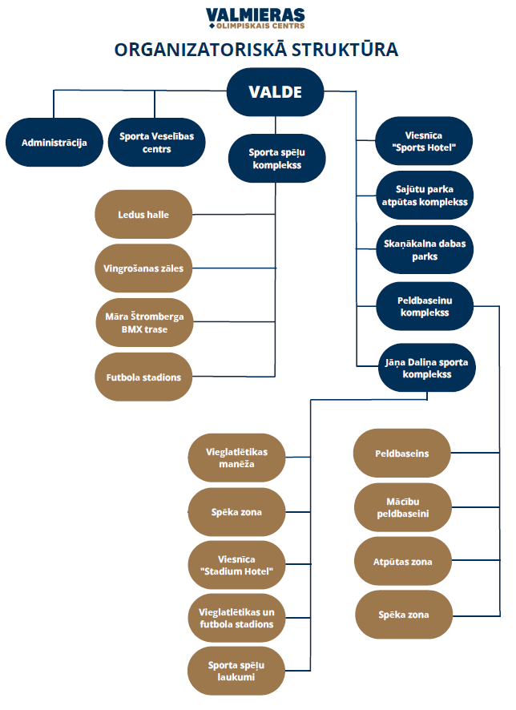

Pielikums Nr.2
Valmieras novada sporta organizācijas

Naukšēnu un Rūjienas apvienību teritorijās
N.p.k. | Nosaukums (juridiskais) | Pārstāvētais sporta veids | Biedru skaits
1. | Biedrība "Sporta klubs Rūjiena" | Basketbols, Vieglatlētika, ķer un servē bumbu, orientēšanās, novuss | 112
2. | Biedrība "Jaunatnes tehniskais sporta centrs Eriņi" | Motosports | 33
3. | Biedrība "Mammas var!" | Ķer un servē bumbu | 22
Kocēnu apvienības teritorija
N.p.k. | Nosaukums (juridiskais) | Pārstāvētais sporta veids | Biedru skaits
1. | Biedrība "Kocēnu sporta klubs" | Florbols | 270
2. | Biedrība "Lino.lv" | Florbols | 2
3. | Biedrība "Kokmuiža" | Jāšanas sports | 47
4. | Biedrība "Impulss 84" | Vieglatlētika, orientēšanās, riteņbraukšana, šautriņmešana, novuss | 151
Burtnieku un Mazsalacas apvienību teritorijās
N.p.k. | Nosaukums (juridiskais) | Pārstāvētais sporta veids | Biedru skaits
1. | Biedrība "Burtnieku burāšanas klubs" | Burāšāna | 12
2. | Biedrība Sporta klubs "Matīši" | Futbols | 25
3. | Biedrība "Pēdu nav" | Velobraukšana, florbols, moto un auto sports | 46
4. | Biedrība "Mazsalaca/Ramata" | Volejbols, basketbols | 15
5. | Biedrība "Mazsalacas aplis" | Distanču slēpošana, riteņbraukšana | 24
6. | Biedrība bmx sporta klubs "TĀLAVA" | BMX | 83
7. | Biedrība "Ezerkrasts AZ" | Burāšāna, vindrsērfings | 4
8. | Biedrība "Golfa un tenisa klubs "AVOTI" | Golfs, teniss | 346
9. | Biedrība "Valmiermuižas jātnieku skola" | Jāšanas sports | 61
10. | Biedrība “Skudras Spēka Cilts” | Glada teniss | 15
11. | Biedrība "Rencēnu autoklubs" | Autosports | 5
12. | Biedrība "Daba mūs sauc" | Vieglatlētika, ritaņbraukšana, orientēšanās | 17
Brenguļu, Kauguru un Trikātas apvienības un Strenču apvienību teritorijās
N.p.k. | Nosaukums (juridiskais) | Pārstāvētais sporta veids | Biedru skaits
1. | Biedrība "Sporta un tūrisma klubs Zaļā Pēda" | Krosmintons | 22
2. | Biedrība "Florbola klubs Brenguļi" | Florbols | 12
3. | Biedrība "BVR Motorsports" | Motosports | 3
4. | Biedrība "Regbija klubs "Valmieras fēnikss"" | Regbijs | 50
Valmierā
N.p.k. | Nosaukums (juridiskais) | Pārstāvētais sporta veids | Biedru skaits
1. | Biedrība “Basketbola klubs “Vidzeme”” | Basketbols | 19
2. | Biedrība “Valmieras futbola klubs” | Futbols | 30
3. | Biedrība “Spēka Pasaule” | Smagatlētika, spēka trīscīņa | 175
4. | Biedrība “Valmieras velo vienība” | Riteņbraukšana | 19
5. | Biedrība “Ziemeļvidzemes orientēšanās centrs” | Orientēšanās | 70
6. | Biedrība “FBK Valmiera” | Florbols | 208
7. | Biedrība “Valmieras vieglatlētikas klubs” | Vieglatlētika | 96
8. | Biedrība “Valmieras volejbola klubs” | Volejbols | 85
9. | Biedrība “Valmieras rajona invalīdu sporta klubs “Stars S”” | Sporta cilvēkiem ar speciālām vajadzībām | 46
10. | Biedrība “Valmieras badmintona klubs” | Badmintons | 66
11. | Biedrība “Valmieras airēšanas klubs “Straume”” | Airēšanas slaloms | 39
12. | Biedrība “Vidzemes džudo skola” | Džudo | 162
13. | Biedrība “Valmieras peldēšanas klubs AQUA” | Peldēšana | 81
14. | Nodibinājums “Māra Štromberga aģentūra” | BMX | 58
15. | Biedrība "Novusa klubs "Vidzeme" | Novuss | 34
16. | Biedrība “VALMIERAS TENISA KLUBS” | Teniss | 160
17. | Biedrība “Golfa un tenisa klubs AVOTI” | Golfs un teniss | 200
18. | Biedrība “VALMIERAS PILSĒTAS PENSIONĀRS” | Šahs | 18
19. | Biedrība “FC Gauja” | Futbols | 180
20. | Biedrība Valmieras sporta klubs “Burkānciems & Co” | Orientēšanās, vieglatlētika, distanču slēpošana | 77
21. | Biedrība “Aktīva dzīvesveida klubs “Savējais”” | Frīsbijs, disku golfs | 125
22. | Vidzemes Sporta asociācija | Airēšanas slaloms | 33
23. | Valmieras boksa klubs | Bokss | 86
24. | Vidzemes karate klubs | Karate | 61
25. | Sporta deju klubs "Saltāre" | Sporta dejas | 250
26. | Biedrība "Vidzemes hokejam" | Hokejs | 101
27. | Biedrība "EJK Motosport" | Autosports | 3
28. | Biedrība "Sporta klubs MPS" | Futbols | 46

Pielikums Nr.3
Interešu izglītības programmas vispārējās izglītības iestādēs

Izglītības iestādes | Sporta spēļu pulciņš (dalībnieku skaits) | Prāta spēļu pulciņi – dambrete, šahs (dalībnieku skaits) | Basketbols  (dalībnieku skaits) | Futbols  (dalībnieku skaits) | Volejbols  (dalībnieku skaits) | Ielu vingrošana  (dalībnieku skaits) | Sporta dejas  (dalībnieku skaits) | Distanču slēpošana  (dalībnieku skaits) | Florbols  (dalībnieku skaits) | Vispusīgā fiziskā sagatavotība (VFS) (dalībnieku skaits) | Džudo  (dalībnieku skaits) | Galda spēles (galda hokejs/novuss) (dalībnieku skaits) | Orientēšanās sports (dalībnieku skaits) | Atlētiskā vingrošana (dalībnieku skaits) | Vieglatlētika (dalībnieku skaits) | Badmintons (dalībnieku skaits) | Ekstrēmie sporta veidi (skrituļslidošana) (dalībnieku skaits) | Fitness (dalībnieku skaits) | Riteņbraukšana/BMX (dalībnieku skaits)
Valmieras 5. vidusskola | 14
Valmieras 2. vidusskola | 10 | 80 |  |  |  |  | 7
Valmieras Valsts ģimnāzija | 10
Valmieras Pārgaujas sākumskola | 69 | 86 |  |  |  |  |  |  |  |  | 12 | 17
Valmieras Gaujas krasta vsk. – AC |  | 18 | 15 |  |  | 21
Valmieras Viestura vidusskola |  | 3 | 1 |  | 1
Mazsalacas vidusskola |  |  |  |  |  |  |  | 12 | 46 | 12
Naukšēnu vidusskola |  |  |  |  | 10 |  |  |  | 13
Rūjienas vidusskola |  |  |  |  | 18
Burtnieku Ausekļa pamatskola |  | 28 |  |  | 18 |  |  |  | 11 | 40
J.Neikena Dikļu pamatskola | 51 |  |  |  |  |  |  |  |  |  |  |  | 39
J.Endzelīna Kauguru pamatskola | 24
Kocēnu pamatskola |  |  |  |  |  |  |  |  |  |  |  |  |  | 26
Matīšu pamatskola |  |  |  | 4 | 8 |  |  |  | 18 |  |  |  |  |  | 20
Rencēnu pamatskola | 21 |  |  |  | 11 |  |  |  | 24
Rubenes pamatskola | 11 |  |  |  |  |  |  |  |  |  |  | 13 |  |  |  | 1
Strenču pamatskola |  |  | 42 |  | 6 |  |  |  |  |  |  |  |  | 12
Ziemeļvidzemes pamatskola |  |  |  |  |  |  |  |  |  | 10
Valmiermuižas PII “Burtiņš” | 206
Valmieras Jaunatnes centrs “Vinda” |  |  |  |  |  |  |  |  |  |  |  | 13 |  |  |  |  | 28 | 38 | 7

Pielikums Nr.4
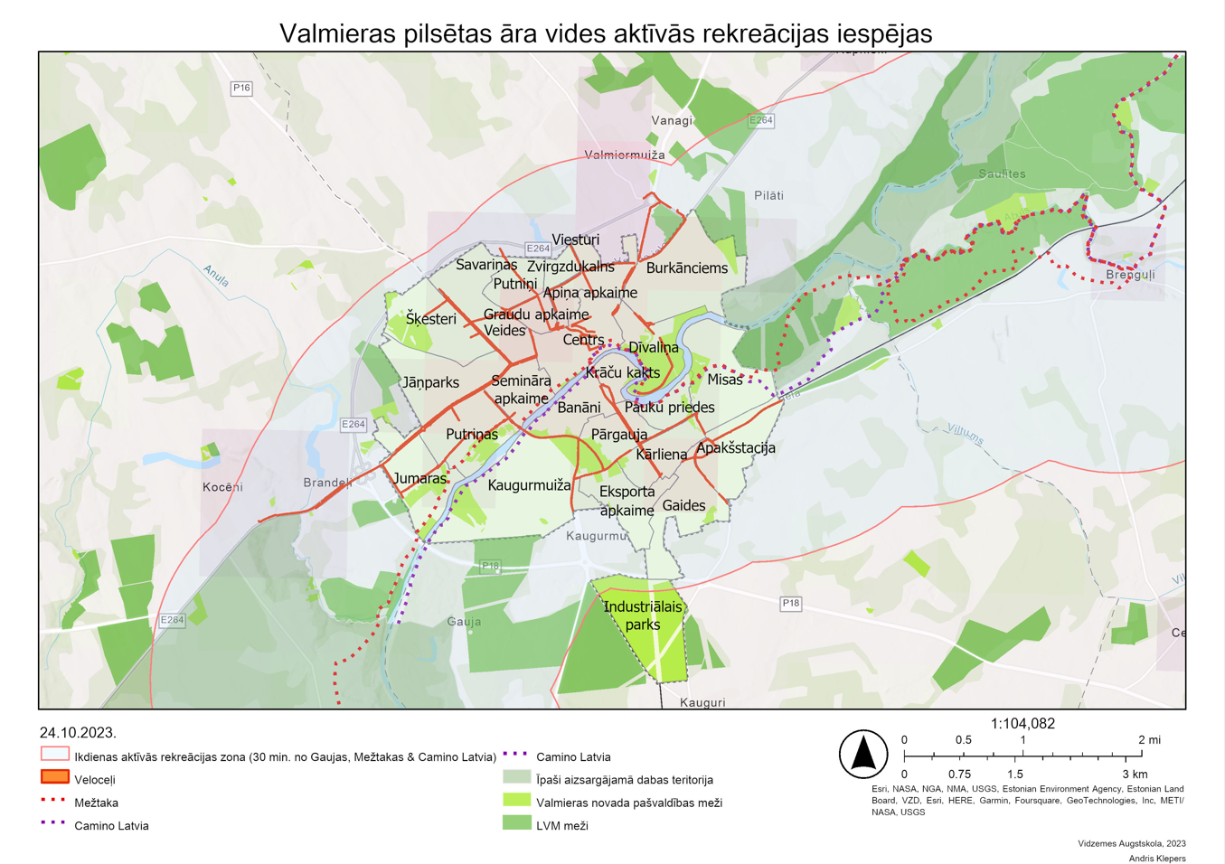

Pielikums Nr.5
Iedzīvotāju aptaujas rezultāti

Lai aicinātu respondentus novērtēt sporta nozares attīstību Valmieras novadā, tika izveidota lineāra skala no punkta 1 ar vērtējumu “ļoti slikti” līdz 10 desmit punktiem ar vērtējumu “ļoti labi”. Līdz 5 punktiem ar vērtējumu “ļoti slikti” līdz vidēji labi kopā novērtēja 9,6% respondenti. Savukārt no 6 punktiem līdz 10 punktiem ar vērtējumu no “vidēji labi” līdz “ļoti labi” vērtējumam novērtēja 90,3 % no visiem aptaujātajiem. 36,2 % sporta nozares attīstību Valmieras novadā desmit vērtību ar 8 punktiem, 14,3% ar 9, savukārt 15,3% ar desmit punktiem, kā “ļoti labi” vērtējumu.
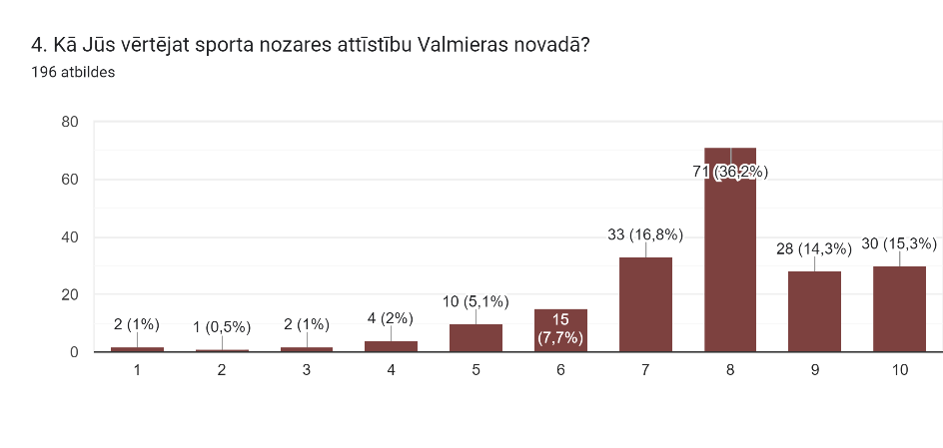
Lai uzzinātu respondentu iesaistes veidu sporta aktivitātes, tika piedāvāti vairāki atbilžu varianti un iespēja pašiem norādīt sev atbilstošāko. 58,2% respondentu apmeklē pasākumus kā līdzjutēji, 58,2% piedalās sporta pasākumos kā dalībnieki, 56,6 % sporto individuāli, 13,3 % strādā sporta nozarē, 18,9 % organizē sporta pasākumus, 55,6% seko līdzi informācijai par sportu Valmieras novadā. 0,5 % - 1% atbildēs ir norādījuši, ka sporta aktivitātes neiesaistās, neseko līdzi aktualitātēm vai iesaiste sporta aktivitātes saistīta tikai ar ģimenes locekļu (bērnu, dzīvesbiedra) iesaisti sportā.
Uz jautājumu, kā tiek vērtēta bērnu un jauniešu sporta joma Valmieras novadā, norādot apakš jomas – pieejamība dzīvesvietā, sporta veidu daudzveidība novadā, pedagogu, treneru darbs novadā, informācija par sporta pasākumiem novadā, un piedāvājot vērtējumu atbildes “ļoti neapmierina”, “drīzāk neapmierina”, “drīzāk apmierina” un “ļoti apmierina” un “nav viedokļa”, dominējošās vērtējuma atbildes visiem jautājumiem ir “drīzāk apmierina” vai “ļoti apmierina”. Savukārt atbildes “drīzāk neapmierina”, “ļoti neapmierina” vai “nav viedokļa” galvenokārt snieguši iedzīvotāji Valmieras novada apvienībās.
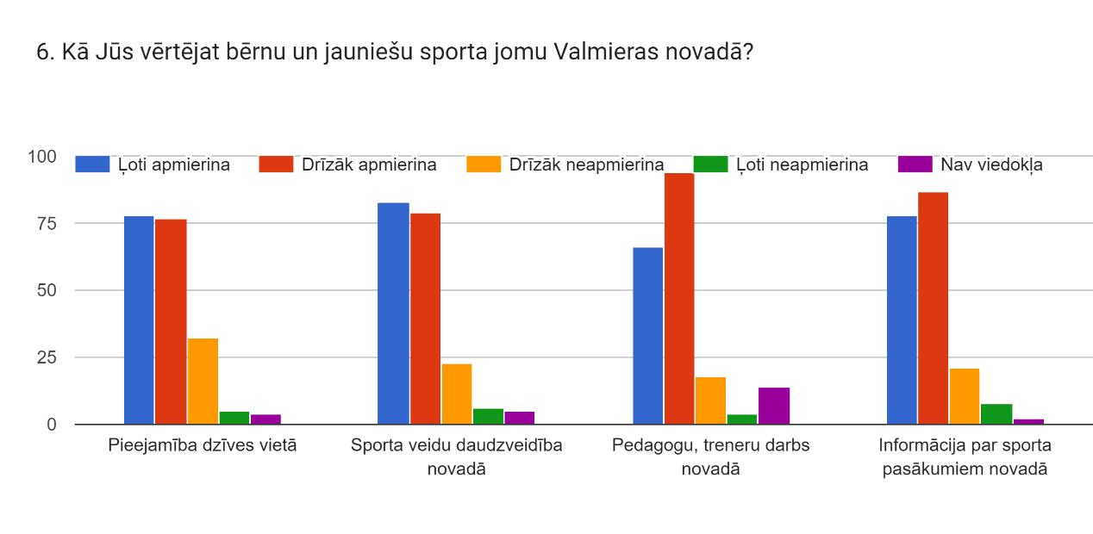
Uz jautājumu, kā tiek vērtēts tautas sports Valmieras novadā, jautājuma pilnvērtīgai atbildēšanai, atbildes tika sadalītas vairākās jomās – sporta bāzu pieejamība, sporta pasākumu kvalitāte, sporta pasākumu daudzveidība, informācija par sporta pasākumiem, un piedāvājot 5 vērtējumus. Dominējošās vērtējuma atbildes visiem jautājumiem ir “drīzāk apmierina” vai “ļoti apmierina”. Savukārt atbildes “drīzāk neapmierina”, “ļoti neapmierina” vai “nav viedokļa” galvenokārt snieguši iedzīvotāji galvenokārt Valmieras novada apvienībās.
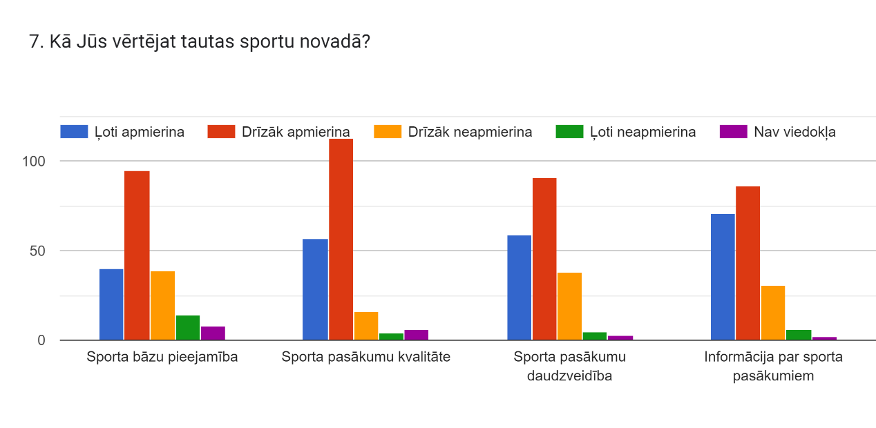
Par prioritāro atbalstu augstu sasniegumu sportā, 35,7% respondenti norādījuši, ka viņuprāt prioritāri būtu jāatbalsta Valmieras novada sporta skolās īstenotie sporta veidi. 21% uzskata, ka tām būtu jābūt sporta spēlēm, 18,4% uzskata, ka prioritāri jāatbalsta olimpiskie sporta veidi, 15,3% snieguši atbildes par individuālo sporta veidu.

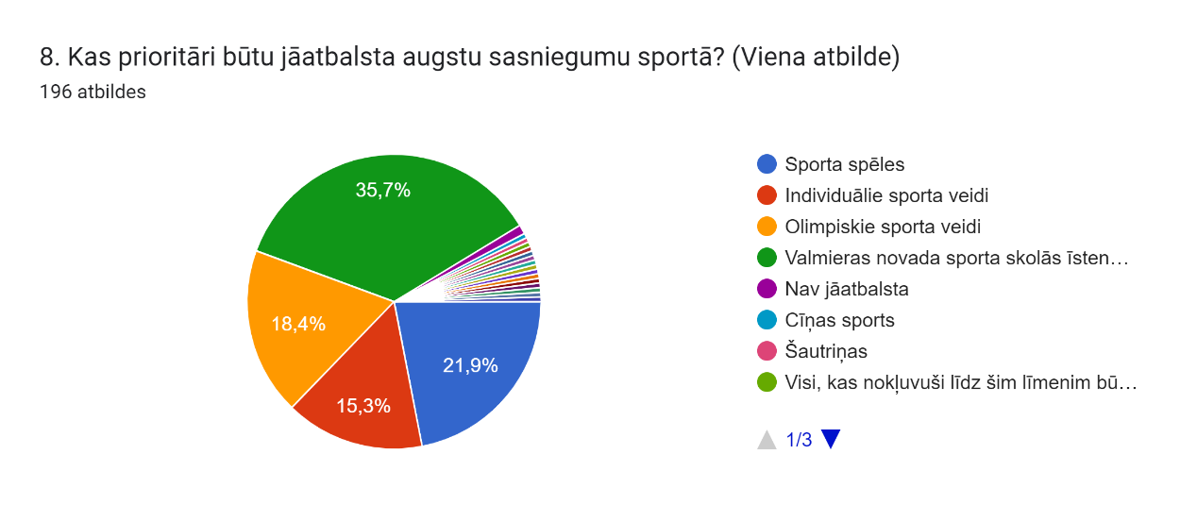
Lai noskaidrotu iedzīvotāju prāt nozīmīgākākos sporta pasākumus Valmieras novadā, tika izveidots atvērtais jautājums ar aicinājumu norādīt pasākuma nosaukumu. Atbildēs dominēja dažādi pasākumi, taču ievērojamu pārsvaru ieguva šādi pasākumi, kuri tika sagrupēti šādās grupās:
- Starptautiskas augsta līmeņa sacensības – Prezidenta balva vieglatlētikā, BMX starptautiskās sacensības; Futbola, florbola un basketbola čempionāti.
- Biedrību organizētie sporta pasākumi – Taku skriešanas sacensības “Stirnu buks”, Skrējiensoļojums “Rīga – Valmiera”; Getto games, Valmieras maratons, orientēšanās seriāls “Magnēts”, Veterānu sporta spēles.
- Valmieras novada Tautas sporta pasākumi – Valmieras novada skriešanas, nūjošanas, velobraukšanas seriāls “FizKulTūre”, Skrējiens apkārt Vaidavas ezeram; Kornhola sacensības un Mamaneta turnīri.

Iedzīvotāji tika aicināti norādīt, viņuprāt, kādi sporta pasākumi Valmieras novadā pietrūkst un kādiem sporta veidiem būtu nepieciešams palielināt piedāvājumu. 29, 7% norādīja, ka nepieciešamas palielināt tautas sporta aktivitātes – komandas sporta spēlēs (futbols, basketbols, florbols); 22,6% norādījuši, ka piedāvājums būtu palielināms tautas sporta veidu sacensībās – skriešanas, velobraukšanā, slēpošanā u.tml. 15,4% uzskata, ka Valmieras novadā pietrūkst starptautiskas augsta līmeņa sacensības, savukārt 11,3% norādījuši, ka tie ir galda un prāta spēļu pasākumi, 8,2% uzskata, ka nepieciešams palielināt auto un moto sporta pasākumu piedāvājumu.
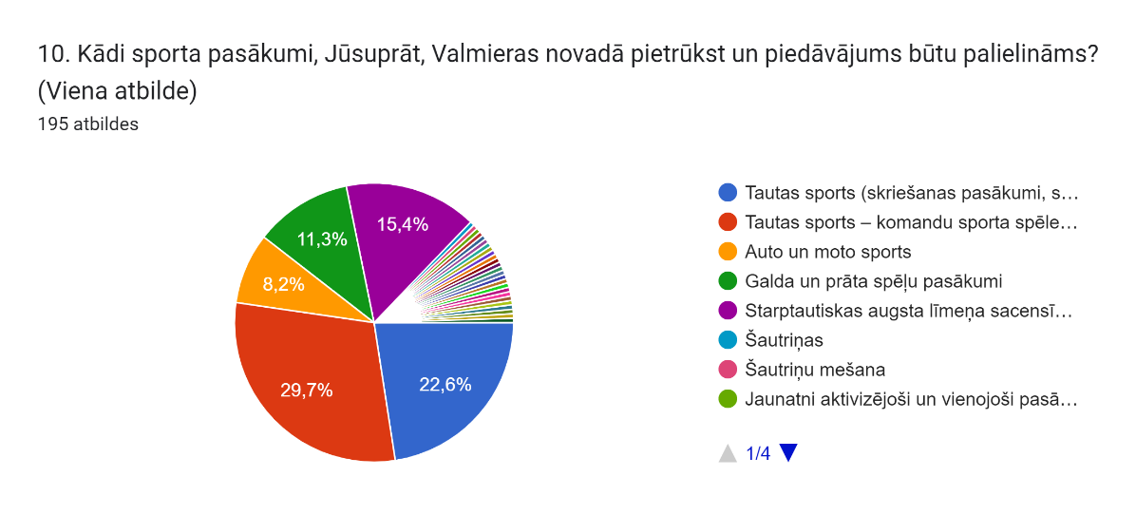
Par sporta infrastruktūras attīstības prioritātēm nākotnē, vairāk kā puse no visiem respondentiem t.i. 52% ir atzīmējuši, ka būtu jāattīsta izglītības iestāžu sporta laukumi. 46,9% norādījuši, ka nepieciešama velo joslu attīstīšana, 42,3% norādījuši, ka nepieciešami āra trenažieri un iekārtas, 37,8% norādījuši uz ziemas sporta veidu infrastruktūras (hokeja laukumi, slēpošanas trases) attīstīšanu, bet 31,6% uzskata, ka nepieciešams attīstīt skriešanas, nūjošanas un velo braukšanas maršrutus. 10,7% uzskata, ka nepieciešams attīstīt skeitparkus un velo trases, savukārt tikai 6,6 % norādījuši, ka ir pietiekams nodrošinājums.
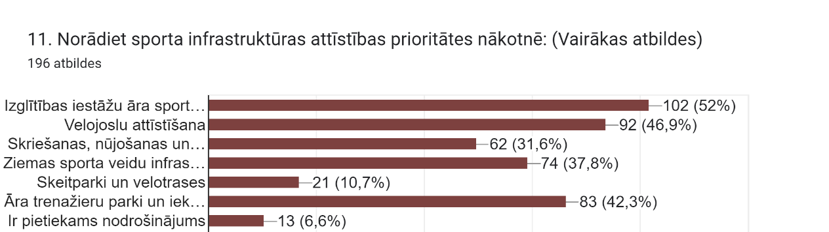

Saistībā ar komunikāciju sporta jomā, 79,6% norādījuši, ka iedzīvotāji par sporta pasākumiem un jaunumiem galvenokārt uzzina Valmieras novada pašvaldības kontos (Facebook, Instagram), 35,7 % attiecīgo sporta veidu sociālajos tīklos un mājas lapās un 31,6% informāciju iegūst pašvaldības tīmekļa vietnē www.valmierasnovas.lv. Nepilna ceturtā daļa respondentu jeb 24% informāciju iegūst pašvaldības informātīvajā izdevumā, bet 22,4% norādījuši pilsētvidi (afišas, LED ekrānus u.c.). Tas apliecina, ka līdz šim izmantotie kanāli, caur kuriem tiek nodota informācija iedzīvotājiem, ir pietiekami efektīva, taču šos informācijas nodošanas veidus nepieciešams vēl vairāk attīstīt un pilnveidot.
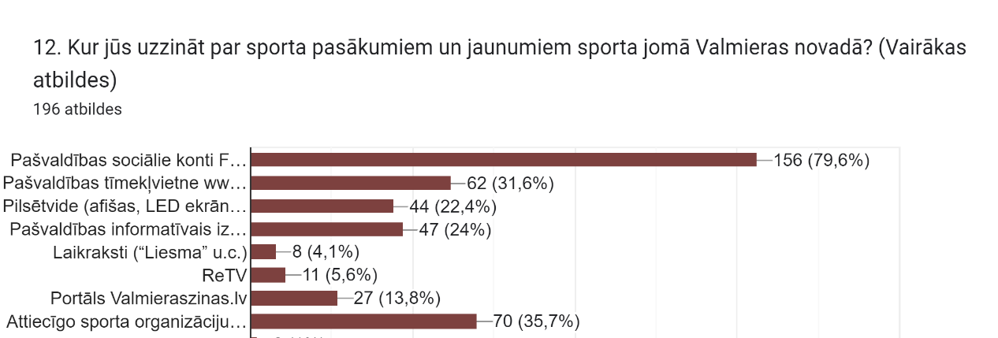
Uz jautājumu - vai informācija par sporta jomas jaunumiem un aktualitātēm Valmieras novadā ir pietiekoša un viegli pieejama, 49, 2 % no visiem respondentiem norādījuši atbildi – jā, toties 23,1% vēlētos vairāk informāciju par sporta jaunumiem tautas sportā un bērnu sportā, bet 18,5% vēlētos uzzināt vairāk par sportošanas iespējām un aktīvās atpūtas iespējām.
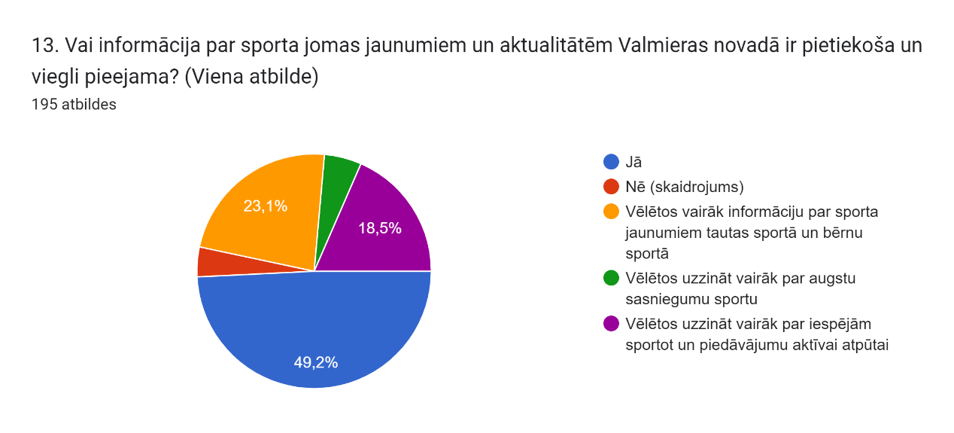
Aptaujas noslēgumā respondenti tika aicināti izteikt savus ieteikumus sporta jomas attīstībai. Tika iesniegtas 118 atbildes ar dažādiem vērtīgiem un vērā ņemamiem ieteikumiem, lai uzlabotu sporta jomas attīstību Valmieras novadā.
Galvenie ieteikumi un sūdzības, kas atkārtojās vairākkārt:
- informācijas par sporta jomu un sporta pasākumiem nodošanu iedzīvotājiem laicīgāk un apkopotā versijā, t.sk.veidojot vienotu sporta pasākumu kalendāru Pašvaldības mājas lapā;
- augstās sporta infrastruktūras izmaksas Valmierā, t.sk. peldbaseins, Jāņa Daliņa stadions, hokeja halle. Ierosinājums vaidot plašāku atlaižu sistēmu Valmieras novada iedzīvotājiem;
- Valmierā izbūvēt āra trenažieru parku;
- sakārtot velojoslu tīklojumu Valmierā un labiekārtot skriešanas, nūjošanas, velobraukšanas trases gar Gaujas krastiem;
- sakārtot sporta laukumus pie novada izglītības iestādēm;
- finansiāli atbalstīt arī mazākos sporta kolektīvus un netradicionālu sporta veidu pārstāvjus, kuri pārstāv Valmieras novadu;
- izviedot futbola programmu Rūjienā;
- veicināt ģimeņu iesaisti sporta pasākumos;
- atjaunot izglītības iestāžu savstarpējās sporta sacensības;
- organizēt pludmales volejbola turnīrus Valmierā;
- pārskatīt Valmieras novada apvienību un pagastu sporta spēļu organizēšanas lietderību;
- nodrošināt ziemas sporta veidu pieejamību visā novadā.
Respondentu lielākā daļa 77,6%, ir vecumā no 31 - 62 gadiem. 16,8 % respondenti ir vecumā no 19 – 30 gadiem. Savukārt respondentu mazāk aktīvās vecuma grupas, aizpildot aptaujas anketu, ir vecumā līdz 18 gadiem un iedzīvotāji, kuri ir vecāki par 63 gadiem.
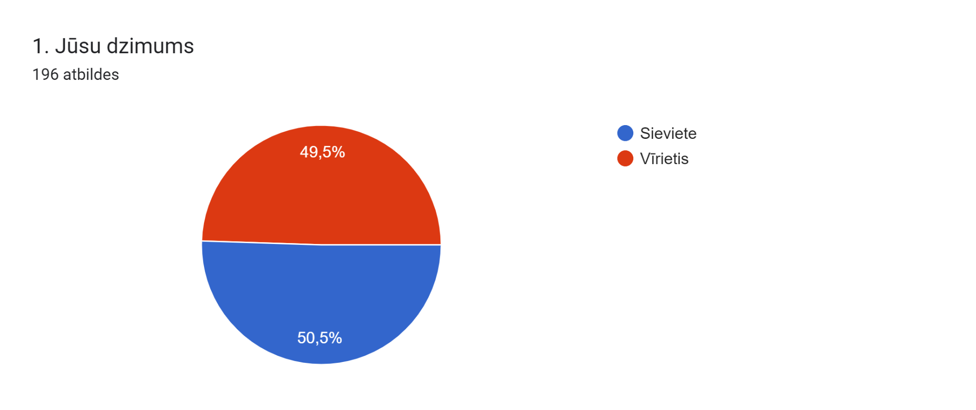

48,5% respondenti ir Valmieras pilsētas iedzīvotāji vai biedrību pārstāvji, 51,5 % iedzīvotāji no Valmieras novada apvienībām - Brenguļu, Kauguru un Trikātas apvienības 4,1 %, Burtnieku apvienības 8,2 %, Kocēnu apvienības 9,7 %, Mazsalacas apvienības 9,7%, Naukšēnu apvienības 8,2%, Rūjienas apvienības 9,7%, Strenču apvienības 1% un ārpus Valmieras novada 1%.

Pielikums Nr.6
Interešu izglītības programmas vispārējās izglītības iestādēs uz 27.01.25.
Izglītības iestādes | Sporta spēļu pulciņš (dalībnieku skaits) | Prāta spēļu pulciņi – dambrete, šahs (dalībnieku skaits) | Basketbols  (dalībnieku skaits) | Futbols  (dalībnieku skaits) | Volejbols  (dalībnieku skaits) | Ielu vingrošana  (dalībnieku skaits) | Ugunsdzēsības sports  (dalībnieku skaits) | Distanču slēpošana  (dalībnieku skaits) | Florbols  (dalībnieku skaits) | Vispusīgā fiziskā sagatavotība (VFS) (dalībnieku skaits) | Džudo  (dalībnieku skaits) | Galda spēles (galda hokejs/novuss) (dalībnieku skaits) | Orientēšanās sports (dalībnieku skaits) | Atlētiskā vingrošana (dalībnieku skaits) | Badmintons (dalībnieku skaits) | Teniss (dalībnieku skaits) | Ekstrēmie sporta veidi (skrituļslidošana) (dalībnieku skaits) | Fitness (dalībnieku skaits) | Golfs (dalībnieku skaits)
Valmieras 5. vidusskola | 12
Valmieras 2. vidusskola | 35
Valmieras Pārgaujas sākumskola | 63 | 50 |  |  |  |  |  |  |  |  | 44 | 36
Valmieras Sākumskola | 19
Valmieras Gaujas krasta vsk. – attīstības centrs |  | 11 | 22 | 9 |  | 29
Valmieras Viestura vidusskola |  | 95 | 13 |  | 24
Mazsalacas vidusskola |  |  |  |  |  |  |  | 10 | 44 | 8
Naukšēnu pamatskola |  |  |  |  | 8 |  | 10 |  | 11
Rūjienas vidusskola |  |  | 14 |  | 24 |  | 61
Burtnieku Ausekļa pamatskola |  |  |  |  |  |  |  |  |  | 45 |  |  | 26
J.Neikena Dikļu pamatskola | 51 |  |  |  |  |  |  |  |  |  |  |  | 39
J.Endzelīna Kauguru pamatskola |  |  |  |  |  |  |  |  |  | 27
Kocēnu pamatskola |  |  |  |  |  |  |  |  | 20 |  |  | 18 |  | 21 |  | 52 |  |  | 43
Matīšu pamatskola |  |  |  | 2 | 7 |  | 6 |  | 12 | 14
Rencēnu pamatskola | 28 |  |  |  | 13 |  |  |  | 10
Rubenes pamatskola | 35 |  |  |  |  |  |  |  |  |  |  | 13 |  |  | 22
Strenču pamatskola |  |  | 37 |  | 24 |  |  |  |  |  |  |  |  | 12
Valmiermuižas PII “Burtiņš” | 198
Valmieras Jaunatnes centrs “Vinda” |  |  |  |  |  |  |  |  |  | 17 |  | 16 |  |  |  |  | 36 | 14 | 2

apstiprināts ar 2020.gada 2.jūlija Latvijas Republikas Saeimas lēmumu
apstiprināts ar Ministru kabineta 2022.gada 31.maija rīkojumu Nr.397
stājas spēkā 16.11.2015., protokols Nr.57, 46.§
stājas spēkā 30.01.2010., protokols Nr.5, 19.§
stājas spēkā 01.01.2021., protokols Nr.81, 79.§
stājas spēkā 23.03.2012., protokols Nr.19., protokols Nr.16., 14.§
stājas spēkā 30.01.2010., protokols Nr.5, 18.§
stājas spēkā 27.08.2009., protokols Nr.53, 60.§
stājas spēkā 16.05.2009., protokols Nr.31, 13.§
stājas spēkā 12.12.2009., protokols Nr.87, 58.§
stājas spēkā 30.01.2010., protokols Nr.5,19.§
stājas spēkā 09.09.2016., protokols Nr.44,16.§
Valmieras novada pašvaldības domes 01.07.2021. lēmums Nr.1,protokols Nr.2, 1.§
Valmieras novada pašvaldības domes 27.10.2022. lēmums Nr.680, protokols Nr.20, 52.§
Valmieras novada pašvaldības domes 27.10.2022. lēmums Nr.680, protokols Nr.20, 52.§
Valmieras novada pašvaldības domes 26.08.2021. lēmums Nr.268, protokols Nr.9, 59.§
Valmieras novada pašvaldības domes 29.09.2022. lēmums Nr.619, protokols Nr.18, 45.§
Valmieras Sporta skolas Attīstības plāns 2023.–2026.gadam, Valmieras novada pašvaldības domes 23.02.2023. lēmums Nr.67., protokols Nr.3, 5.§
Pamatojoties ar Pašvaldības 2023.gada 30.marta domes lēmumu Nr.118 (protokols Nr.5, 12.§) " Par Valmieras novada pašvaldības tiešās līdzdalības saglabāšanu SIA “Valmieras Olimpiskais centrs”"
Apstiprināts ar Pašvaldības 2023.gada 31.janvāra saistošajiem noteikumiem Nr.82 (protokols Nr.1, 3.§) "Par Valmieras novada pašvaldības 2023.gada budžetu"
Dati 2023.gada 18.augustā, iegūti no biedrību un sporta organizāciju sniegtās informācijas
Ministru kabineta 03.09.2019. noteikumi Nr.416
Dati no Valsts izglītības informācijas sistēmas https://viis.lv/ 2023.gada jūnijā
Pilns Valmieras novada sporta organizāciju saraksts 2.1.6.apakšpunktā
Projektu identifikācijas Nr. 9.2.4.2/16/I/040; 051; 036; 084; 053; 079; 090; 098
apstiprināts ar Ministru kabineta 2022.gada 31.maija rīkojumu Nr.397 (prot.Nr.29; 46.§)
https://stat.gov.lv/lv/statistikas-temas/labklajibas-un-vienlidzibas-raditaji/dzives-kvalitate/preses-relizes/18988?themeCode=DK
https://ec.europa.eu/commission/presscorner/detail/en/ip_22_5573
Sporta veidu izvērtējums tiek veikts/aktualizēts reizi gadā, balstoties uz datiem, kas iegūti no sporta organizācijām.
Stratēģijas izstrādes, t.sk.sporta veidu izvērtēšanas un prioritāšu noteikšanas, procesā, Pašvaldība izmanto datus, kas iegūti no sporta klubu iesniegtajām ikgadējām darbības izvērtējuma anketām, publiski pieejamās informācijas un Pašvaldības iestāžu sniegtajiem datiem. Izvērtējumā nav iekļauti dati par iedzīvotājiem, kuri nodarbojas ar dažādām fiziskām aktivitātēm un sporta veidiem, ja tie nav kādas sporta organizācijas biedra vai citā statusā.
Sportists, kurš bijis Valmieras novada izglītības iestāžu audzēknis vismaz 3 gadus vai ir esošais audzēknis, kā arī pārstāv Valmieras novada administratīvajā teritorijā reģistrētu sporta klubu 2 vai vairāk gadus
Ņemot vērā Pašvaldības attiecīgā gada budžeta iespējas
Dalība pasākumā ir bezmaksas
Izņēmums Olimpisko spēļu kandidāti vai apstiprinātie dalībnieki, Latvijas Olimpiskās vienības sastāva sportisti
Ņemot vērā Pašvaldības attiecīgā gada budžeta iespējas
Izņēmums Olimpisko spēļu kandidāti vai apstiprinātie dalībnieki, Latvijas Olimpiskās vienības sastāva sportisti
https://www.unwto.org/sport-tourism
Turnīru un seriālu tipa sporta pasākumi tiek skaitīti kā 1 atsevišķs pasākums
Kritums daļēji skaidrojams ar VNSP organizēto pasākumu skaita samazinājumu un vairāku projektu pārtapšanu turnīru vai seriāla tipa pasākumos
Valmieras Garšas pusmaratons, Valmiermuižas rogainings un Latvijas valsts mežu Kalnu divriteņu maratons (2023.gads)
Iekļauti dati par J.Daliņa stadiona, Sports hotels viesnīcas, Valmieras peldbaseina, sporta spēļu kompleksa apmeklētājiem
2022.gada Valmieras Olimpiskā centra gada pārskata informācija
2023., 2024. un 2025.gadā netika veikta iedzīvotāju atsevišķa aptauja par sportu un veselīgu, aktīvu dzīvesveidu, sporta pārvaldību Valmieras novadā

